目录
一、 可测性设计基础 1
1.1 基础介绍 1
1.2 缺陷、故障和失效 5
1.3 可测性设计的理念和实现 15
二、 ATPG介绍 26
2.1 ATPG基本概念 26
2.2 ATPG流程 29
2.3 ATPG输入文件介绍 31
三、 JTAG介绍 37
3.1 JTAG概述及边界扫描 37
3.2 JTAG的架构 42
3.3 JTAG指令集 57
四、 IJTAG介绍 73
4.1 IJTAG概念 73
4.2 SIB结构与网络 82
五、 内建自测试及MBIST介绍 97
5.1 内建自测试的概念 97
5.2 MBIST架构 102
5.3 MBIST的算法 104
5.4 BIST修复功能 113
六、 Spyglass DFT流程 122
附录 126

- 可测性设计基础
  - 基础介绍
芯片测试，顾名思义，就是我们要检查一个芯片是不是好的，有没有问题。那具体怎么做呢？大家可以看左边的文字定义，也可以结合右边的这个流程图来理解。
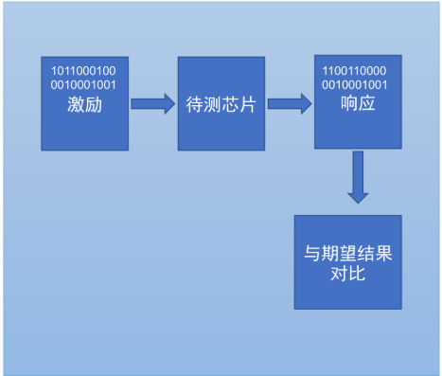
首先，我们要对这个“待测芯片”，也就是我们要检查的这个芯片，在它的输入管脚上，给它一些我们事先准备好的、已知的信号，这个就叫做“激励”。你看图里面，激励这里就给了一串0和1组成的数字信号。 当这个激励信号输入到芯片之后，芯片内部就会进行一系列的运算或者逻辑处理，然后在它的输出管脚上就会产生一个结果，这个结果我们就称之为“响应”。图里面也画出来了，响应也是一串数字信号。 那么，这个响应是不是我们想要的呢？这就需要进行下一步了，就是把这个实际得到的“响应”，和我们事先根据芯片设计应该得到的“期望结果”进行对比。如果响应和期望结果完全一致，那就说明这个芯片在这个测试条件下是正常的，没有故障。但如果不一样，那就说明芯片可能存在某些问题或故障了。 所以，简单来说，芯片测试就是通过“给激励、看响应、做对比”这样一个过程来判断芯片的好坏。大家明白了吗？这个概念非常基础，是我们后续学习可测性设计的前提。
上一页我们了解了什么是芯片测试的基本概念，那这一页呢，我们来看看测试具体有哪些分类。
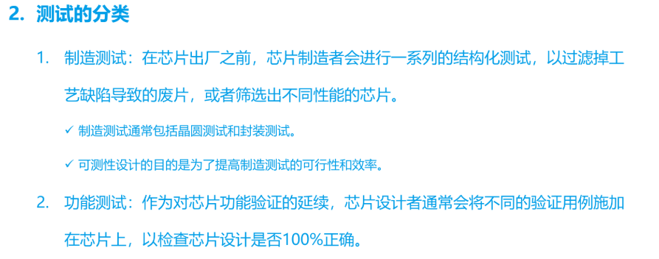
首先第一大类，叫做制造测试。顾名思义，它是在芯片造出来，出厂之前就要做的。你想啊，芯片生产过程中，由于工艺上的一些小瑕疵，可能会产生一些坏掉的芯片，我们叫它“废片”，那制造测试的一个目的就是把这些废片给筛出来，扔掉。另外，即使芯片没坏，它们的性能也可能不一样，比如有的快一点，有的慢一点，有的功耗高一点，有的低一点，通过制造测试，我们也能把不同性能的芯片给区分开，筛选出来。 那么制造测试具体包含哪些呢？这里提到了，通常会包括晶圆测试和封装测试。晶圆测试就是在芯片还在一整片硅晶圆上，还没被切割封装的时候进行的测试。封装测试呢，就是芯片切割下来，封装好之后再进行的测试。这些我们后面会详细讲到它的基本流程。 这里还提到了一个很重要的概念，就是可测性设计，这也是我们这门课的重点内容。它的目的就是为了提高制造测试的可行性和效率。你想想，如果芯片在设计的时候就充分考虑了如何方便地进行测试，那么后续的制造测试过程自然就会更加顺利，效率也会更高，对不对？ 好，这是第一类制造测试。那么第二大类呢，叫做功能测试。这个功能测试啊，其实可以看作是芯片设计阶段功能验证工作的一个延续。在设计芯片的时候，设计工程师会做大量的仿真验证来确保设计的功能是正确的。那么当芯片实际制造出来之后，芯片设计者通常会把各种不同的验证用例，也就是测试的场景和输入，施加到这个实际的芯片上，来检查芯片的设计功能是不是百分之百正确，是不是完全符合设计的要求。所以，功能测试主要是用来确保芯片的逻辑功能是按照设计预期来正确执行的。 简单来说，制造测试更侧重于在生产环节发现由于制造工艺缺陷导致的物理问题，保证出厂的芯片是合格的；而功能测试则更侧重于验证芯片设计本身的逻辑功能是否完全正确。
这张图呢，给我们展示了芯片在工厂里是怎么一步步通过测试，最后才能送到我们手上的。这个过程就叫做制造测试的基本流程。 大家看，流程的起点是‘芯片制造完成’。刚造出来的芯片还是一整片圆形的硅片，我们通常叫它晶圆。晶圆上面密密麻麻地排列着很多很多个小单元，每一个小单元将来都会变成一颗独立的芯片，我们叫它 die。 那么，第一道重要的测试关卡就是‘晶圆测试’，英文是 Wafer Test。你们看左边这个示意图，就是模拟一个晶圆，上面可能会有一些红点，表示有问题的 die。测试的时候会用到一种专业的设备，叫做‘自动测试仪器’，简称 ATE。ATE 会自动地对晶圆上的每一个 die 进行检测，判断它是好是坏。 检测结果出来了，就会有两条路。如果某个 die 测试不通过，显示 FAIL，那它就会被标记出来，之后直接被丢弃，因为它是有缺陷的。如果测试通过了，显示 PASS，这些合格的 die 就会进入下一个环节——‘晶圆切割’。 晶圆切割，顾名思义，就是把一整片大晶圆上那些通过测试的、好的 die 一个个精确地切割下来。切割下来的这些裸片（die）接着会进行‘封装’。封装就像是给芯片穿上一件保护性的外衣，并且把芯片内部的电路通过引脚连接到外部，这样芯片才能方便地安装到电路板上使用。 好了，芯片封装完成之后，是不是就可以直接卖给客户了呢？还不行，还要进行一次更严格、更全面的测试。大家看流程图的右半部分，这个测试叫做‘封装测试’，也叫 Final Test，也就是最终测试。这次测试同样会用到 ATE 自动测试仪器。 经过最终测试后，就要进行‘筛片’了。如果芯片测试不通过，FAIL，那这个封装好的芯片同样难逃被丢弃的命运。如果测试通过，PASS，那么这些芯片就是合格的产品，可以准备‘交付客户’了。 这里大家注意一下，还有一个特殊的分支。有些芯片可能不是完全损坏，但可能存在‘某项功能缺失’，或者‘性能/功耗表现比较差’的情况。这类芯片虽然可能通过了基本的功能测试，但没有达到最佳标准。根据不同的质量等级和客户需求，这些芯片有时也可能会被交付给客户，比如说作为降级品使用，或者用于对性能要求没那么高的场合。 所以，整个制造测试流程，从晶圆测试到封装测试，就像设置了两道主要的关卡，通过使用 ATE 这样的自动化设备，层层筛选，目的就是尽可能地剔除有问题的芯片，确保最终交付到用户手中的芯片是高质量、符合设计要求的。
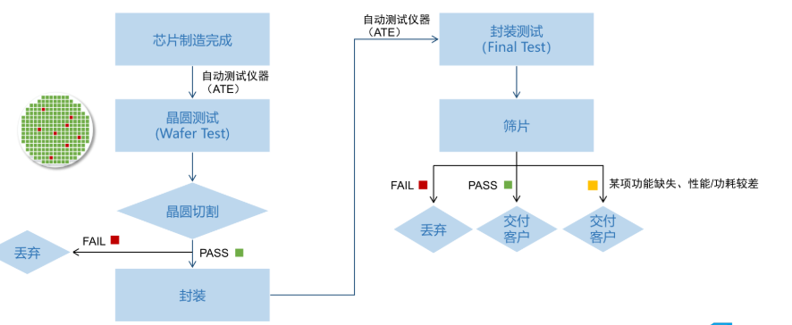

  - 缺陷、故障和失效
缺陷，英文叫 Defect，指的是芯片在制造过程中，由于工艺上的一些偏差，导致芯片元件，比如晶体管或者连接它们的导线，出现了物理上的问题。这些物理问题就是缺陷。 缺陷的种类其实有很多。比如说，芯片内部有很多金属导线用来连接不同的电路单元，如果本来应该分开的两条导线不小心连在了一起，这就叫“桥接”；反过来，如果本来应该连通的导线断开了，这就叫“断路”。还有，像CMOS晶体管里面有个关键的结构叫栅氧层，它很薄，如果这层绝缘层被击穿导致短路了，这也是一种缺陷。其他例子还包括在光刻过程中，由于掩膜版的问题或者操作失误导致图形刻错了，这叫“掩膜光刻错误”；或者硅片本身材料就有问题，存在“硅片缺陷”；以及电源线和地线之间发生了不期望的连接，造成“电源线的短路”等等。这些都是制造过程中可能出现的物理瑕疵。 大家可以看看课件上的这两张显微镜下的图片。左边这张图里，那些圆圈可能代表的是芯片不同层之间的连接点，叫做“通孔”或者“接触孔”。
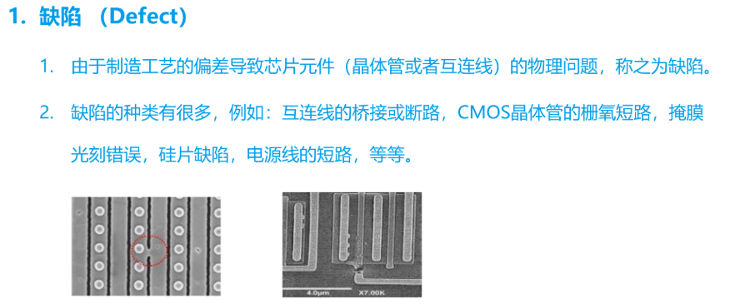
你们看那个红色圈圈标出来的地方，那个连接点看起来就有点问题，可能没完全连上，或者形状不对，这就是一种物理缺陷。再看右边这张图，这些是一层一层的金属互连线。大家能清楚地看到，有的地方金属线之间好像粘连到一起了，这就是典型的“桥接”缺陷。还有的地方，金属线好像断裂了，这就是“断路”。这些图片就很直观地告诉我们，缺陷是芯片上实实在在的物理损伤或者不完美的地方。
上一页我们讲了什么是“缺陷”，对吧？那些物理上的问题。那么，这些物理缺陷会导致什么后果呢？就会导致我们这一页要讲的“故障”，英文叫做 Fault。 那到底什么是故障呢？简单来说，就是因为前面说的那些物理缺陷，导致我们芯片里面的数字电路，特别是门级电路，在电气特性上表现不正常了。比如，本来应该输出高电平的，结果输出了低电平，或者反过来。所以你看第一点就说了，故障是物理缺陷导致数字芯片门级电路失效的电气表现形式。它是缺陷在电路功能上的一个体现。 为什么我们要把这些故障进行建模呢？因为真实的物理缺陷千奇百怪，我们很难一一去分析。通过建立故障模型，我们就可以用统一的方法，让软件更容易地去计算和分析，怎么才能有效地测出这些故障。这就好比我们把复杂的问题简化成一些典型的模式，方便处理。
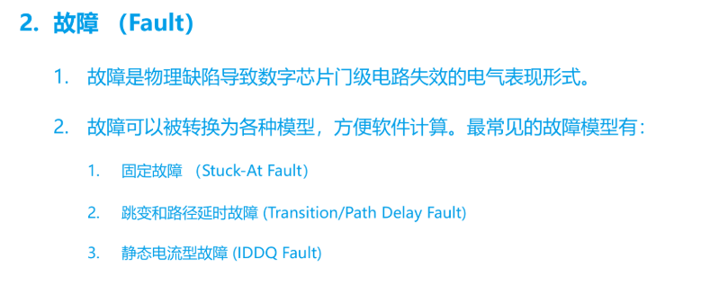
课件上列出了最常见的三种故障模型，我们来分别看一下它们大概是什么意思，后面几页会更详细地讲： 1. 第一种是“固定故障”，英文叫 Stuck-At Fault。这个顾名思义，就是电路中的某一个点，它好像被“卡住”了，要么一直固定在逻辑0（Stuck-At-0），要么一直固定在逻辑1（Stuck-At-1），不听使唤了，不能正常地根据输入来改变它的状态。这是最经典也是最基础的一种故障模型。 2. 第二种叫做“跳变和路径延时故障”，英文是 Transition/Path Delay Fault。这种故障主要关注的是信号变化的速度。 “跳变故障”（Transition Fault）是指信号从0变到1，或者从1变到0的时候，这个转换过程变得太慢了，没有在预期的时间内完成。 而“路径延时故障”（Path Delay Fault）呢，是指信号在一条关键路径上传播的总时间太长了，累积的延时超过了我们设计的要求，导致后续电路可能在错误的时间采样到数据。 3. 第三种是“静态电流型故障”，英文叫 IDDQ Fault。IDDQ 指的是芯片在静态，也就是没有时钟翻转、电路状态稳定的时候，从电源（VDD）到地（GND）之间流过的静态电流。正常情况下，对于CMOS电路来说，这个静态电流应该非常非常小。如果出现了一些特定的缺陷，比如某些地方发生了轻微的短路，就可能会导致这个静态电流异常增大。通过检测这个异常的静态电流，我们也能发现一些隐藏的问题。 这三种就是最核心的故障模型，我们之后的学习和测试工作，很多时候都是围绕着如何检测这些模型所代表的故障来进行的。那么，这些故障模型具体是怎么回事呢？我们下一页会先详细看看固定故障。
我们接着来看故障里面的第一种，也是最常见的一种，叫做固定故障。 什么是固定故障呢？简单来说，就是电路里面某个门级逻辑的引脚端口，或者连接这些端口的线，它不正常了，像是被固定在了某个值上。要么它总是表现为高电平，也就是我们常说的VDD，逻辑1；要么它总是表现为低电平，也就是GND，逻辑0。不管你给它什么样的输入信号，它就认准了这个固定的值，雷打不动。 这种固定故障呢，又可以分成两种类型：一种叫“固定接0故障”，意思就是这个点坏了之后，它的逻辑值永远是0；另一种呢，就叫“固定接1故障”，顾名思义，这个点坏了之后，它的逻辑值就永远是1。

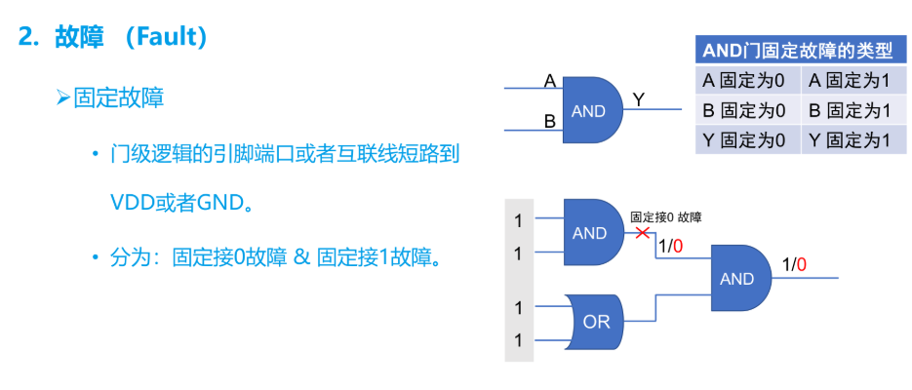
大家可以看一下右上角这个表格，它举了一个与门的例子。你看，与门有两个输入A和B，一个输出Y。那么输入A可能固定为0，也可能固定为1；输入B也一样；输出Y也可能固定为0或者固定为1。这些都是可能发生的固定故障情况。 我们再来看下面这个电路图，它更直观地展示了固定故障是怎么影响电路的。左边这个与门，我们给它的两个输入都是1。正常情况下，一个与门，两个输入都是1，输出Y应该是多少呀？对，应该是1。但是，假设这个与门的输出端Y发生了“固定接0故障”，就像图上画的这个红叉叉这里，它被固定在0了。那么，即使两个输入都是1，它的输出也变成了0。 这个错误的0会怎么样呢？它会继续往后传播。你看，这个与门的输出又连接到了后面另一个与门的一个输入端。本来我们期望这里输入的是1，现在因为故障变成了0。那么对于后面这个与门来说，它的一个输入是0，另一个输入是1（我们假设下面那个或门的输出是1，可以看到它的两个输入也是1），那它的最终输出是多少呢？对，只要与门有一个输入是0，输出就是0。所以，最终整个电路的输出变成了0，而我们原本期望的输出是1。这就说明，一个局部的固定故障，可能会导致整个芯片的功能出现问题。 所以，理解固定故障非常重要，因为它是我们进行芯片测试时需要重点检测的一种故障类型。
除了我们之前讨论的固定故障，电路中还有一类非常重要的故障，它们跟信号变化的速度，也就是时序特性息息相关，这就是“跳变和路径延时故障”。
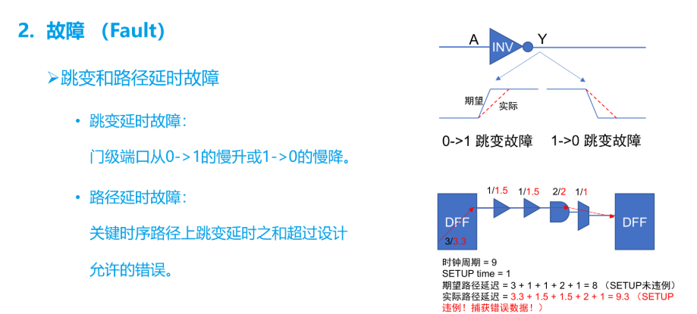
我们先来看什么是“跳变延时故障”。大家看左边的文字解释，它指的是门级端口在信号从0变到1（也就是上升沿）的时候变得“慢吞吞”地上升，或者在从1变到0（下降沿）的时候“慢悠悠”地下降。简单来说，就是信号变化的边沿不够陡峭，比我们期望的要缓慢。 可以看一下右上角的这个图示。这里有一个反相器，输入是A，输出是Y。当输入A发生变化时，输出Y应该很快地反向变化。图中的期望波形是很干脆利落的，但实际波形呢，就显得有些拖沓了。无论是0到1的跳变，还是1到0的跳变，实际的信号变化都比期望的要慢一些。这种情况如果严重到一定程度，就会导致后续电路无法在正确的时间点接收到正确的信号，从而引发故障。 接下来是“路径延时故障”。这个就不是单个门的问题了，而是指在一条关键的时序路径上，所有逻辑单元的跳变延时累加起来，总和超过了我们设计时所允许的最大延时。什么意思呢？ 我们来看右下角这个图。它展示了一条从一个D触发器（DFF）开始，经过一连串的组合逻辑（图中的三角形代表这些逻辑单元，它们上面标注了延时，比如"1/1.5"就表示期望延时是1个单位，实际延时是1.5个单位），最后到达另一个DFF的路径。 这条路径上的每一个小单元，它的实际延时可能都比期望的要大那么一点点。比如第一个DFF输出后，到第一个组合逻辑的延时，期望是3，实际是3.3。接下来几个逻辑单元，期望分别是1、1、2、1，但实际可能是1.5、1.5、2、1。 大家看下面给出的数据：时钟周期是9个单位时间，DFF的建立时间 (SETUP time) 是1个单位时间。这意味着什么呢？数据必须在下一个时钟沿到来前的1个单位时间内准备好并保持稳定，也就是说，这条路径的总延时不能超过 时钟周期 减去 建立时间，即 9 - 1 = 8个单位时间。 我们来算一下期望的路径总延时：3 + 1 + 1 + 2 + 1 = 8。正好等于8，所以理论上，如果一切按期望进行，数据是可以在DFF捕获前稳定下来的，SETUP时间没有违例。 但是，如果发生了路径延时故障，我们算一下实际的路径总延时：3.3 + 1.5 + 1.5 + 2 + 1 = 9.3。这个9.3明显大于了我们要求的8。这就意味着，当右边那个DFF的时钟沿到来，准备锁存数据的时候，这个数据因为路径延时太长，还没有完全稳定下来，还在变化之中。那么DFF就很可能会锁存到一个错误的数据，这就是所谓的SETUP违例，最终导致芯片功能出错。 所以，跳变延时故障关注的是单个逻辑单元信号变化的快慢，而路径延时故障关注的是一条完整路径上累积的延时。这两种故障都会严重影响芯片的工作速度和可靠性。理解这些对于我们后续学习可测性设计非常重要。
好，我们再来看一种常见的故障模型，叫做静态电流型故障，有时候也简称为 IDDQ 故障。 那么什么是静态电流型故障呢？简单来说，就是那些会导致芯片在静态的时候，产生非常高的不正常电流泄露的故障。
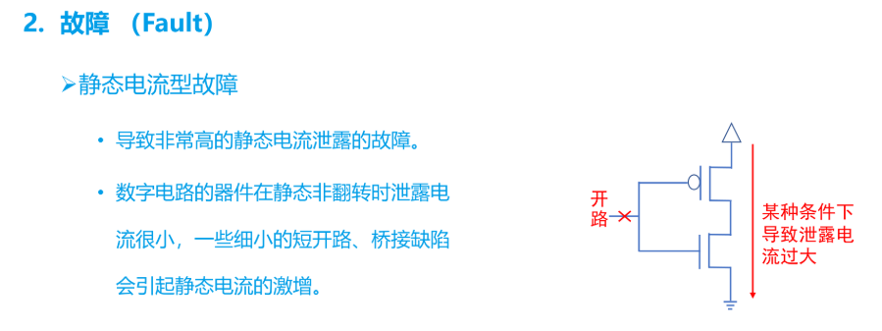
我们知道，对于CMOS电路来说，一个理想的特性就是它在静态的时候，也就是电路状态不发生改变、不进行逻辑翻转的时候，功耗应该是非常非常低的，电流也应该非常小。这是因为在CMOS反相器或者门电路中，上拉的PMOS管和下拉的NMOS管在稳定的逻辑状态下，总会有一个是导通的，另一个是截止的，理论上从电源VDD到地GND之间是没有直流路径的。 但是，如果芯片在制造过程中出现了一些我们前面提到的物理缺陷，情况就不一样了。你看课件上第二点说的，数字电路的器件在静态非翻转的时候，正常的泄露电流其实是很微小的。可一旦出现了一些细小的缺陷，比如“短路”（可能是金属线之间意外连上了），“开路”（可能是连接断了，但又不是完全断开，形成了一个高阻通路），或者是不同导线之间的“桥接缺陷”（就是本来不该连的连到一起了），这些微小的物理问题就可能在电路上形成一个意想不到的导电通路。这样一来，即使电路处于静态，也会有比较大的电流从电源流向地，这就是所谓的静态电流激增。 我们可以看一下右边的这个示意图。这个图画了一个简单的CMOS反相器结构，上面是PMOS管，下面是NMOS管。正常情况下，输入一个明确的高电平或者低电平，PMOS和NMOS中会有一个截止，所以从电源到地的电流会很小。但是，如果像图中标注的那样，比如输入端出现了一个“开路”故障（比如输入引脚悬空了，或者内部连接断了），或者晶体管本身有缺陷（比如栅氧层被击穿，导致栅极和沟道之间漏电），那么就可能出现一种情况：在某种特定的条件下，PMOS和NMOS可能都存在一定程度的导通，或者形成了其他的漏电路径。这样一来，就会有一个比较大的直流电流从电源VDD流到地GND，图上用红色的箭头表示了这个过大的泄露电流。 所以，这种静态电流型故障，它可能不会立即导致芯片逻辑功能完全出错，比如不像固定故障那样输出总是0或者总是1，也不像延时故障那样导致信号传输太慢。它的主要表现就是芯片在待机或者静态的时候，功耗异常地大，也就是漏电流特别大。大家可以想象一下，如果一个芯片的静态电流无缘无故变得很大，会带来什么问题呢？最直接的就是芯片发热会很严重，而且对于电池供电的设备来说，电量消耗会非常快。 因此，检测这种静态电流型故障也是芯片测试中一个重要的环节，通常是通过测量芯片在特定状态下的电源电流（IDDQ）来进行判断的。如果这个电流值超过了预设的阈值，那么就认为可能存在这类故障。
失效，英文是Failure。它指的是，如果一个门级的故障，它能够一路向后传播，并且最终被我们观测到了，这就导致整个芯片的行为跟我们设计时预期的不一样了。这种现象，我们就称之为失效。简单来说，就是故障真正地表现出来，影响到芯片的正常工作状态了，这就是失效。 那么，是不是只要有门级故障，就一定会导致芯片失效呢？其实并不一定。这里给出了两个例子来帮助我们理解。
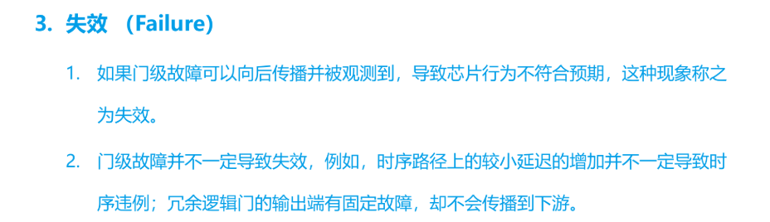
比如说，在芯片内部，信号从一个地方传到另一个地方是需要时间的，这就是路径延迟。如果时序路径上的延迟只是稍微增加了一点点，这个增加量很小，并没有达到破坏整个芯片时序要求的程度，也就是说没有造成时序违例，那么芯片可能依然能够正常工作。这种情况下，虽然存在一个潜在的延迟问题（可以看作一种故障的表现），但它并没有最终导致芯片功能出错，所以就没有发生失效。这就好比，虽然路上有点堵车，你比预计晚了一小会儿，但只要没迟到，就不算任务失败，对吧？ 再看一个例子，冗余逻辑门。在设计芯片的时候，有时为了提高电路的可靠性，或者方便后期修复，工程师可能会加入一些冗余的、备用的逻辑门。如果这些冗余逻辑门的输出端出现了固定故障，比如说它一直输出0，或者一直输出1，但由于它是冗余部分，主要的功能路径可能根本没有用到它，或者说这个故障的影响被其他正常的逻辑给屏蔽掉了，没有传播到芯片的最终输出端，那么我们就观察不到这个故障带来的影响。这种情况下，虽然芯片内部确实存在故障，但它并没有导致整个芯片的功能失效。 所以大家要理解，故障是物理缺陷在电路层面的表现，而失效呢，是故障进一步发展，导致芯片整体行为不符合预期的最终结果。并不是每一个故障都会演变成我们能观察到的失效。理解这一点对于后续学习测试和诊断非常重要。

  - 可测性设计的理念和实现
好，我们来看看在芯片测试中，具体会遇到哪些让人头疼的问题。这一页就讲了测试面临的两大主要难题。
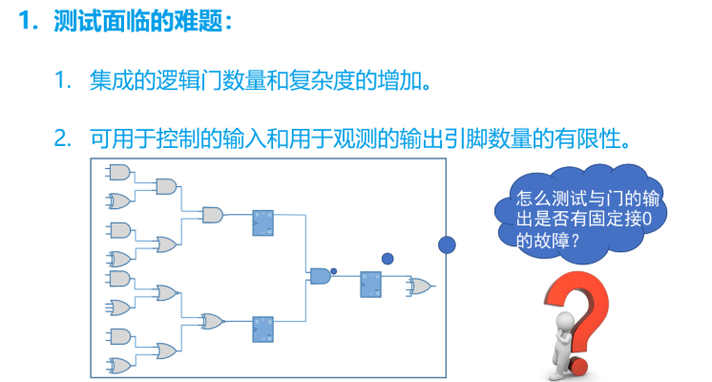
首先第一个难题，就是现在芯片里面的逻辑门数量实在是太多了，而且电路的复杂度也越来越高。大家可以想象一下，随着技术的发展，我们可以在指甲盖那么大的芯片上集成上亿甚至几十亿个晶体管和逻辑门。每一个逻辑门都有可能出问题，对吧？那我们要怎么去验证这么庞大的一个系统呢？如果电路结构又非常复杂，一个信号可能要经过很多级的逻辑门才能影响到输出，这就给我们测试带来了巨大的挑战。 第二个难题，也是非常关键的一点，就是我们能用来控制芯片内部逻辑状态的输入引脚，以及能用来观察芯片内部状态的输出引脚，数量是非常有限的。大家看右边这个示意图，一个实际的芯片，它和外界连接的引脚数量是固定的，不可能无限多。但是芯片内部呢，却可能包含着成千上万，甚至更多的逻辑单元和连接。比如图里面展示的这个电路，它有很多内部的逻辑门和触发器。现在就有一个问题了，像图里右边这个小人思考的那样：“怎么测试与门的输出是否有固定接0的故障？” 这个与门可能深埋在芯片内部，我们没办法直接给它加上特定的输入信号，也没办法直接看到它的输出是什么。我们只能通过芯片最外围的那些输入引脚去间接地控制它，然后通过最外围的输出引脚去间接地观察它的行为。如果这个与门的状态很难被传播到我们能看到的输出引脚，或者我们很难通过外部输入去精确地设置这个与门工作在某种特定的状态下，那测试就变得非常困难了。这就好比我们要检查一个复杂迷宫中心点的一盏灯是不是坏了，但我们只能在迷宫的入口和出口操作，是不是感觉很麻烦？ 所以，正是因为芯片规模越来越大、越来越复杂，而我们能直接操作和观察的“窗口”——也就是引脚——又非常有限，这就使得测试变得越来越难。那么，为了解决这些难题，我们就需要一些特别的设计方法来让芯片变得更容易测试，这就是我们接下来要深入了解的“可测性设计”了。
为了解决前面我们提到的测试难题，让我们的芯片设计更容易被测试，主要有两个关键点需要我们去关注和实现。 第一个关键点叫做“可控性”，英文是 Controllable。那什么是可控性呢？简单来说，就是当我们要对芯片内部某个特定的逻辑门进行测试的时候，我们能不能很轻松、很方便地把我们预先设计好的激励信号，也就是那些测试用的输入信号，准确地施加到这个逻辑门的输入端上。你想啊，如果这个逻辑门深藏在电路的内部，前面层层叠叠都是其他的逻辑单元，我们想要精确地控制它的输入值，是不是就变得很困难了？所以，一个好的、具有可测性的设计，首先就要保证我们能够有效地“控制”住那些需要被测试的逻辑单元，给它们我们想要的输入。 第二个关键点是“可观测性”，英文是 Observable。这个概念也比较直观，它指的是当被测试的逻辑门在接收到激励信号并产生相应的输出响应之后，我们能不能很容易地“看到”或者说“探测到”这个输出响应的真实情况。如果这个逻辑门的输出信号又要经过很多后续的复杂电路才能最终到达芯片的外部引脚被我们观察到，那么一旦中间环节出了问题，我们就很难判断到底是哪个部分失效了。因此，可观测性就要求我们能够方便地“观测”到电路中关键节点的测试响应，这样才能准确判断它们工作是否正常。 所以你看，一个设计如果既容易让我们去控制它内部各个逻辑单元的状态，又容易让我们观察到这些单元的输出结果，那么这个设计的可测性自然就大大提高了。这两个特性，可控性和可观测性，是我们进行可测性设计时始终要追求的目标。理解了这两个基本概念，我们接下来就能更好地学习具体是怎么通过设计来实现它们的。
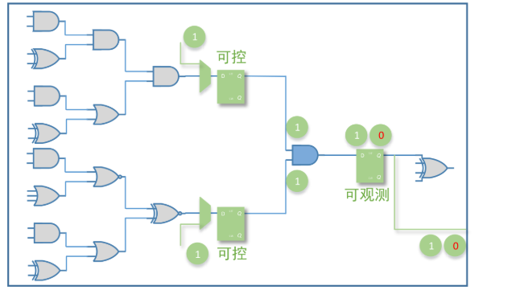
图上这些绿色的方块，比如左边和中间这两个标着‘可控’的触发器，它们展示了如何实现可控性。大家可以看到，在这些触发器的输入端，通常会通过增加一个像开关一样的多路选择器，允许我们在测试模式下，将外部的测试激励——比如图中标示的逻辑‘1’——直接施加到这个触发器的输入D上。这样，无论这个触发器在电路的什么位置，我们都能精确地设定它的初始状态或者给它特定的输入进行测试。 那么可观测性呢？请看右边这个触发器，它被标记为‘可观测’。这意味着它的输出状态Q，除了送到下一级逻辑电路外，还可以被直接引出。比如图上显示的，它的输出可以直接被观察到是逻辑‘1’还是逻辑‘0’。这样，我们就不用等信号经过层层逻辑传播到最终输出才能判断，而是可以直接‘看到’这个内部单元的响应。通过这样在关键节点增加控制和观察的手段，整个电路就更容易测试了。
好，我们来看一下怎样让我们的设计变得更容易测试。一个非常关键的技术就是使用这种叫做“基本扫描单元”的东西，它的英文全称是 Mux-Scan DFF，这里的DFF就是我们学过的D触发器，Mux就是多路选择器。
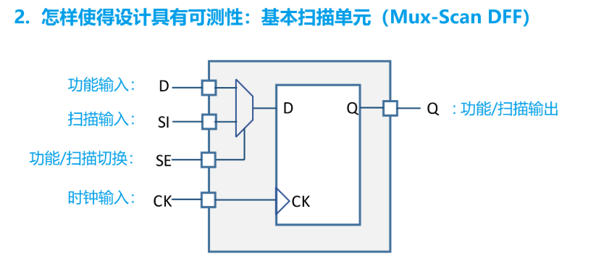
大家看这张图，它展示了一个Mux-Scan DFF的内部结构。你可以把它看作是一个增强版的D触发器。我们来看看它有哪些引脚，分别是什么作用。 首先，左边有几个输入信号： 功能输入 D： 这个D跟我们普通D触发器的D输入是一样的，就是芯片在正常工作模式下，数据从这里进来。 扫描输入 SI (Scan In)： 这个SI是专门为测试准备的。当我们需要对芯片进行扫描测试的时候，测试数据会从这个SI端串行地输入进来。 功能/扫描切换 SE (Scan Enable)： 这个SE信号非常重要，它就像一个开关的控制手柄。通过控制SE的电平，我们可以决定这个D触发器到底是接收来自D端的数据（也就是正常工作模式），还是接收来自SI端的数据（也就是测试模式）。大家可以看到图里有一个二选一的多路选择器，SE信号就是用来控制这个选择器的。 时钟输入 CK： 这个就是我们熟悉的时钟信号，D触发器的工作都离不开它。 然后看右边： 输出 Q： 这是D触发器的输出端。在正常功能模式下，它输出的是D输入经过时钟锁存后的结果。在扫描测试模式下，它输出的是从SI端移入并经过时钟锁存的数据，这个Q端会连接到下一个扫描单元的SI端，或者作为扫描链的最终输出。所以，这个Q既是功能输出，也是扫描输出。 那么，这个Mux-Scan DFF是怎么帮助我们提高可测性的呢？关键就在于那个多路选择器和SE信号。在正常工作的时候，SE可以让D信号通路连接到D触发器的输入，芯片就正常运行。当我们需要测试的时候，我们改变SE信号的状态，把SI信号通路连接到D触发器的输入。这样，我们就可以通过SI端，像串珠子一样，把我们想要的测试数据一位一位地移到芯片内部的这些触发器里，从而控制内部节点的状态。同时，我们也可以通过Q端，把内部触发器的状态一位一位地移出来观察。 简单来说，这个Mux-Scan DFF通过增加了一点点额外的逻辑（就是那个MUX和几个控制引脚），就让原本“深藏不露”的D触发器变得在测试时既“可控”又“可观”了。这是实现扫描测试的基础。大家能理解这个基本单元的工作原理吗？这个单元非常重要，我们后面讲到的扫描链就是由很多这样的单元串联起来的。
这个基本扫描单元，也就是Mux-Scan DFF，它有两种主要的工作模式。我们现在看的是第一种，叫做“功能模式”，同时在测试流程中它也扮演“测试捕获模式”的角色。 那么，怎么让它进入这种模式呢？
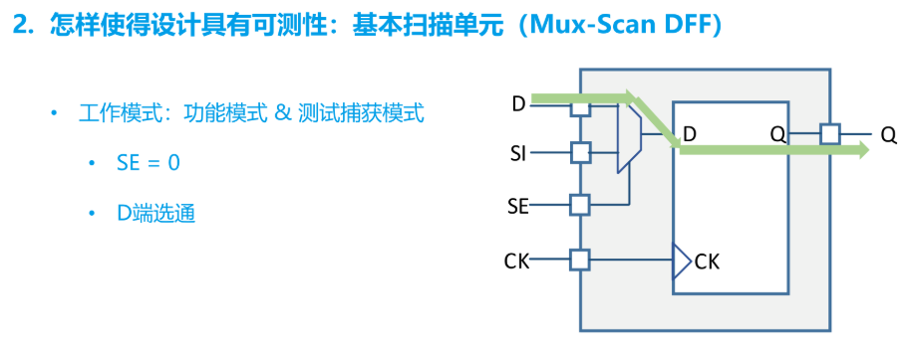
大家看左边写的，需要把它的一个控制信号SE，也就是扫描使能（Scan Enable）信号，设置为0。 当SE等于0的时候，我们再来看右边的这个示意图。在这个D型触发器（DFF）的输入端D前面，其实是有一个二选一的数据选择器（MUX）的，虽然图上没有把MUX画得很完整，但SE就是这个MUX的选择控制信号。当SE为0时，这个数据选择器就会选择来自“功能输入D”的这条通路。大家可以顺着图上绿色的箭头看，数据信号就从标为D的引脚输入，通过这个被选通的路径，进入到DFF的实际数据输入端D，然后在时钟信号CK的上升沿或者下降沿（取决于DFF的具体设计）触发下，这个数据就会被锁存，并从DFF的输出端Q输出。 所以，在这种SE等于0的情况下，这个带有扫描功能的DFF就表现得和我们平时用的普通D触发器一模一样，执行它在电路设计中原本应该实现的功能。这就是为什么叫“功能模式”。同时，在进行扫描测试的时候，这个模式也用来捕获它前面组合逻辑电路在特定测试激励下的输出结果，所以也称作“测试捕获模式”。简单来说，就是DFF在正常工作，或者准备把组合逻辑的运算结果“拍个快照”存起来。

上一页我们看到的是 SE 等于 0 的情况，也就是功能模式或者叫测试捕获模式，对吧？那时候，数据是从 D 端输入，然后通过 D 触发器输出到 Q。 那么这一页呢，我们来看另一种工作模式，叫做扫描移位模式。在这种模式下，大家注意看，这个 SE 信号，也就是我们的扫描使能信号，它是等于 1 的。 当 SE 等于 1 的时候，大家看右边的这个基本扫描单元的图。
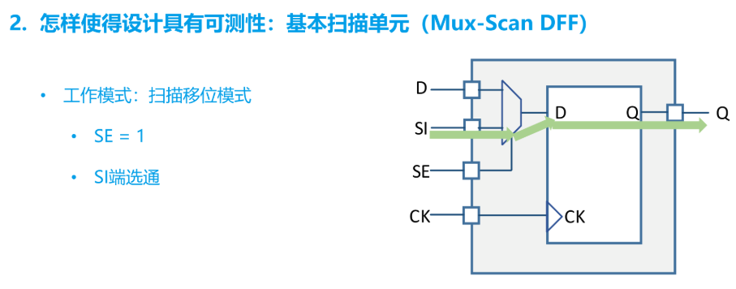
这个 SE 信号控制着前面的这个多路选择器。SE 等于 1，它就会选择哪一路呢？它就会选择 SI 这一路输入，也就是图上绿色箭头标示的路径。所以，数据就从 SI 端，也就是扫描输入端，通过这个多路选择器，进入到 D 触发器的 D 输入端。然后，在时钟 CK 的作用下，这个数据就会被锁存，并且从 Q 端输出。 这个过程就叫做 SI 端选通。这种模式主要用在什么地方呢？就是当我们需要把测试向量，或者把前一个扫描单元的输出，一位一位地移入到当前的这个 D 触发器里面，然后再从 Q 端移出去，送到下一个扫描单元。这样，很多个这样的基本扫描单元串联起来，就形成了我们后面会讲到的扫描链。数据就是这样一位一位地在链里面移位传输的。

上一页我们学习了基本的扫描单元，也就是Mux-Scan DFF，它有两种工作模式，对吧？一种是正常的功能模式，一种是测试模式，可以通过扫描输入SI和扫描输出Q来移位数据。那么，怎么用这些扫描单元来让我们的整个设计变得更容易测试呢？这一页就告诉我们答案——通过构建“扫描链”。
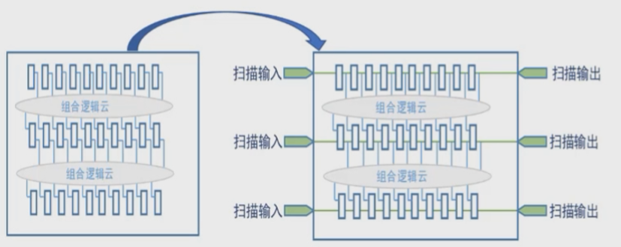
看上边这个图，它更宏观地展示了扫描链在芯片中的布局。在一个实际的、比较大的芯片设计里，可能会有很多条这样的扫描链。图中那些小方块就代表一个个扫描单元，它们串在一起形成一条条链。这些扫描链的输入端，我们称之为“扫描输入”，通常会连接到一个芯片的输入引脚；链的输出端呢，叫做“扫描输出”，会连接到芯片的输出引脚。大家注意到没有，这些扫描链之间，或者说扫描单元之间，夹着的是什么？是那些椭圆形的区域，标注着“组合逻辑”。这些组合逻辑就是我们真正要测试的对象。 那么，这条“链”到底有什么用呢？它能极大地提高我们设计的“可控性”和“可观测性”。还记得我们之前讨论过测试面临的难题吗？芯片内部的逻辑单元那么多，信号埋藏得很深，我们很难直接从外部去控制某个内部逻辑门的状态，也很难直接观察到它的输出。有了扫描链，情况就大不一样了。 首先，可控性怎么实现呢？我们可以通过“扫描输入”引脚，把我们精心设计好的测试激励信号，也就是一串0和1，一位一位地“移入”到扫描链里面。这样，这些串在链上的扫描单元（也就是原来的触发器）的状态，就可以被我们精确地设置成我们想要的值。当这些扫描单元的状态被设定好之后，它们输出的信号就会作为下一级组合逻辑的输入。你看，这样是不是就能间接地控制内部组合逻辑的输入了？ 其次，可观测性又是怎么实现的呢？当组合逻辑电路对我们施加的这些输入做出响应后，产生的结果会被下一级的扫描单元在其时钟有效沿“捕获”并存储起来。然后，我们再把芯片切换到扫描模式，通过扫描链，把这些捕获到的结果数据，一位一位地从“扫描输出”引脚“移出”来。这样，我们就能知道内部组合逻辑在特定输入下的输出是什么了。 所以，通过扫描链这种结构，我们就像给一个原本封闭的黑盒子开了很多可以伸进去操作的小孔和可以向外观察的小窗。我们可以很方便地控制内部电路的状态，并且观察它们的响应。这样一来，一个复杂的时序电路的测试问题，在很大程度上就被简化成了对这些扫描链之间的组合逻辑部分的测试了。这就是扫描链在可测性设计中的核心作用。

这个总结就告诉我们，要让设计变得容易测试，主要有三大步。 第一步，也是最基础的一步，就是要把我们电路里，也就是门级网表中的那些普普通通的寄存器，比如我们之前设计中常用的D触发器，给它替换掉。换成什么呢？换成咱们前面几页详细讲过的那种带有扫描功能的单元，还记得那个带有MUX的扫描DFF（Mux-Scan DFF）吗？对，就是它。为什么要换呢？因为普通的寄存器，它的数据只能通过功能路径输入和输出，在测试的时候，我们很难直接控制它内部的状态，也很难直接观察到它的状态。而替换成带扫描功能的单元后，它就多了专门的扫描输入（SI）、扫描输出（Q在扫描模式下作为输出）以及扫描使能（SE）这些控制端口。这样，我们就能够在测试模式下，很方便地把测试数据一位一位地“移”进去，或者把内部的状态一位一位地“移”出来。这其实就是为了解决我们前面提到的可控性和可观测性的问题。 第二步，当我们把设计中所有（或者说大部分，根据设计策略）的普通寄存器都换成了这种带扫描功能的单元之后，它们还只是一个个独立的“可扫描”的点。所以接下来，就要把所有这些扫描单元一个一个地串联起来。怎么串联呢？通常是把前一个扫描单元的扫描输出端（Q）连接到下一个扫描单元的扫描输入端（SI）。这样一路串下去，就像串珠子一样，形成一条或者多条长长的链条。这条链条，就叫做“移位寄存器链”，也就是我们常说的“扫描链”（Scan Chain）。有了扫描链，我们就可以通过链的起点，把一长串的测试向量（测试数据）像火车一样一节一节地移进去，送到芯片内部各个想要测试的位置；然后，在经过一个或多个时钟周期捕获电路的响应后，再把这些响应数据从链的终点一位一位地移出来进行分析。这样就大大增强了我们对芯片内部状态的控制和观测能力。 第三步，扫描链串好了，那这条链的“头”和“尾”总得有个地方跟外界连接吧？不然测试数据怎么送进去，结果怎么读出来呢？所以，最后一步就是要把扫描链的首端（通常是第一个扫描单元的扫描输入SI）和末端（通常是最后一个扫描单元的扫描输出Q），连接到芯片外部的物理引脚上，也就是我们常说的测试引脚（Test Pins）。这样，自动测试设备（ATE）就可以通过这些专门的测试引脚，来输入扫描数据，控制扫描操作，并读出扫描结果。通常会用到扫描输入引脚（Scan In, SI）、扫描输出引脚（Scan Out, SO）以及扫描使能引脚（Scan Enable, SE）等。通过这三个步骤，我们就把一个原本可能很难测试的复杂设计，改造成了一个具有良好可测性的设计了。 大家可以想一想，这三个步骤是不是环环相扣，一步一步地让芯片内部的“黑盒子”变得透明起来了

- ATPG介绍
2.1 ATPG基本概念
我们首先来看什么是ATPG。ATPG，它的全称是Auto Test Pattern Generation，翻译过来就是自动化测试向量生成。这里的关键词是“自动化”。也就是说，这些测试向量不是我们工程师手动去一条条写的，而是通过专门的工具来自动产生的。 那么，ATPG生成测试向量的依据是什么呢？它主要是基于我们预先定义的故障模型，或者是芯片的实际电路结构来生成向量的。这一点非常重要，它跟我们常说的功能测试不一样。功能测试是验证芯片能不能实现我们设计的功能，比如一个加法器能不能正确地做加法。而ATPG关注的是电路结构上可能出现的物理缺陷，比如某条线是不是固定在0了，或者固定在1了，这些是结构上的问题，而不是设计功能上的问题。所以说，ATPG是基于故障或者电路结构，而非功能来进行测试向量生成的。 最后，ATPG的目标是生成一个向量的集合。为什么是集合呢？因为单个测试向量通常只能检测到一部分故障，我们需要很多个不同的向量组合起来，才能尽可能多地覆盖芯片中可能存在的各种故障。所以，简单来说，ATPG就是一种自动化产生测试数据的方法，这些数据用来检测芯片在制造过程中可能出现的结构性问题。
上一页我们了解了什么是ATPG，那么ATPG工具具体是怎么工作的呢？这一页就展示了ATPG的核心流程，大家可以看到这是一个循环往复的过程。
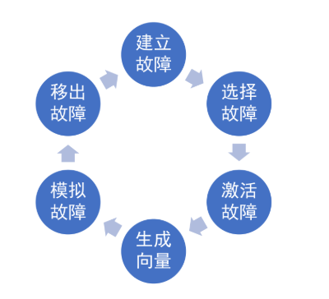
首先，看到最上面的“建立故障”。这是整个流程的起点。在这一步，ATPG工具会根据我们提供的电路网表和预先定义的故障模型，比如最常见的固定型故障（stuck-at fault），来分析电路中所有可能出现的故障点，并把它们列出来，形成一个完整的故障列表。就好比我们要去检查一个机器，首先得知道这个机器哪些地方容易出问题，把这些潜在问题点都标记出来。 有了这个故障列表之后，就进入到下一步，“选择故障”。因为故障列表可能非常庞大，我们不可能一次性为所有故障都生成测试向量。所以，ATPG工具会从这个列表中选择一个或一批尚未被检测到的故障作为当前的目标。选择的策略可能有很多，比如优先选择那些更容易被检测到的，或者对电路功能影响更大的故障。 选定了目标故障之后，就到了“激活故障”这一步。什么是激活故障呢？就是要想办法设置电路的输入，使得这个目标故障点的值与正常情况下应该有的值相反。比如说，如果一个点发生了“卡在0”的故障（stuck-at-0），那么在正常情况下这个点应该是1，我们通过设置输入，让它在正常情况下确实输出1，这样故障发生时它输出0，这个差异就“激活”了。 故障被激活后，接下来是“生成向量”。仅仅激活还不够，我们还需要让这个故障点上的错误值能够传播到电路的某个可观测点，比如主输出端口或者扫描链的输出端。所以，ATPG工具会继续计算，找到一组完整的输入激励，这组激励既能激活故障，又能将故障效应传播出去。这组完整的输入激励，就是我们所说的测试向量。 生成了测试向量之后，就到了“模拟故障”这一步。这个测试向量是针对刚才选定的那个目标故障生成的，但它很可能也能检测到其他一些我们还没处理的故障。所以，我们会用这个新生成的测试向量，对整个故障列表中的剩余故障进行一次模拟，看看它还能额外覆盖哪些故障。这一步也叫故障仿真。 最后一步是“移出故障”。通过故障模拟，我们知道了这个测试向量能够检测到的所有故障。那么，这些已经被成功检测到的故障就可以从最初的故障列表中移除了，因为我们已经有办法抓住它们了。 移出这些已检测故障之后，流程会再次回到“选择故障”这一步，从更新后的、尚未被检测的故障列表中选择新的目标故障，然后重复激活、生成向量、模拟、移出的过程。这个循环会一直进行下去，直到故障列表中的所有故障都被处理完毕，或者测试覆盖率达到了我们预设的目标，或者达到了其他一些终止条件。这就是ATPG生成测试向量的核心工作流程。理解了这个流程，对后续我们学习更具体的命令和设置会很有帮助。

2.2 ATPG流程
整个Tessent ATPG的流程，我们可以把它想象成一个高度自动化的工厂。
大家看左边这幅图，这个“ATPG工厂”要能顺利开工并产出合格的“产品”——也就是测试向量，它首先需要一些关键的“原材料”或者说输入文件。 这些输入主要有： 第一个是“扫描网表”。这可不是普通的电路网表，而是已经插入了扫描链之后的网表文件，它详细描述了芯片的逻辑结构和扫描路径。
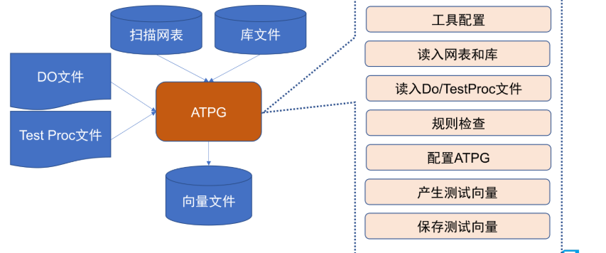
第二个是“库文件”。这个文件定义了电路中使用的各种标准单元（比如与门、非门、触发器等）的逻辑功能和时序特性，ATPG工具需要依据这些信息来理解电路行为。 然后是“DO文件”和“Test Proc文件”。这两个文件非常关键，它们包含了大量的测试相关信息。比如DO文件会定义时钟信号、复位信号、扫描链的连接方式、输入管脚的约束等等。而Test Proc文件则定义了测试过程中的详细操作步骤，比如如何加载扫描向量、如何捕获响应、测试时钟的波形等等。 当ATPG工具把这些输入文件都“吃”进去之后，经过一系列复杂的内部处理，最终就会输出右下角这个“向量文件”。这个文件里面就存放着生成的测试向量，这些向量可以直接用于芯片的生产测试。 那么，ATPG工具内部具体是怎么一步步完成这个从输入到输出的过程的呢？大家可以看图的右侧，这里列出了Tessent ATPG工具执行的主要步骤： 1. 工具配置：这是第一步，主要是对ATPG工具本身进行一些初始化设置，比如选择运行模式等。 2. 读入网表和库：把我们前面提到的扫描网表文件和库文件加载进来，让工具了解电路的结构和单元特性。 3. 读入Do/TestProc文件：接着，把包含测试约束、扫描链信息和测试过程定义的DO文件和Test Proc文件也读入。 4. 规则检查：在正式开始生成向量之前，工具会进行一系列的规则检查。比如检查DFT设计规则是否得到遵守，时钟定义是否正确，扫描链是否能正常工作等等。这一步非常重要，可以提前发现很多潜在的问题。 5. 配置ATPG：根据我们的测试目标，比如要针对哪些类型的故障（固定值故障、转换故障等），期望的故障覆盖率是多少，来对ATPG的核心算法进行配置。 6. 产生测试向量：这是最核心的步骤。ATPG工具会运用复杂的算法，基于已有的电路信息、故障模型和测试配置，去自动生成能够检测出这些故障的测试图形序列，也就是测试向量。 7. 保存测试向量：最后，将成功生成的测试向量按照指定的格式（比如WGL、STIL等）保存到输出的向量文件中。这个文件就可以拿到自动测试设备（ATE）上使用了。 所以，这就是Tessent ATPG工具从接收设计和测试信息，到最终生成可用测试向量的完整流程。每一个步骤都是环环相扣，缺一不可的。

2.3 ATPG输入文件介绍
ATPG工具在工作的时候，都需要哪些“原料”呢，也就是它的输入文件。大家可以看到，Tessent ATPG主要依赖这么几类输入文件来完成它的使命——生成测试向量。 首先，最基础的是插入了扫描链的网表文件。这个文件呢，可以理解为我们待测芯片的详细电路图，不过是经过特殊处理，加入了扫描链结构的。没有它，ATPG就不知道电路长什么样。
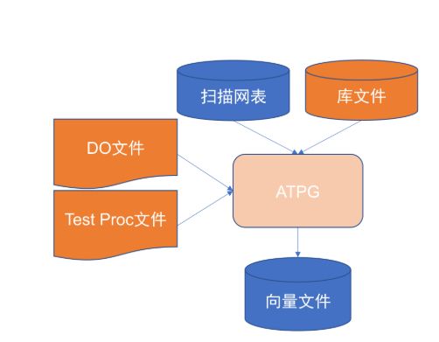
其次，是ATPG库文件。这个库文件里定义了电路中用到的各种基本逻辑门、触发器等等这些标准单元的测试模型。ATPG需要参考这些模型才能知道每个小单元在测试时的行为特性。 然后是DO文件。这个文件通常包含了一些对ATPG工具行为的指令和设置，比如定义时钟、复位信号，指定扫描链的配置信息等等。 最后是Test Proc文件，也叫测试过程文件。它定义了测试过程中的详细操作步骤和时序信息，比如如何加载扫描向量，如何捕获响应等等。 大家看右边这个图示，就很清晰地展示了它们的关系：扫描网表和库文件，还有DO文件和Test Proc文件，它们共同作为输入提供给ATPG工具。ATPG工具把这些信息整合处理之后，最终就会生成我们需要的向量文件，也就是用于芯片测试的测试图形。这些输入文件对于ATPG来说都非常关键，是后续所有工作的基础。接下来我们会更详细地了解每一个文件里都有些什么内容。
这页我们来具体看一下ATPG输入文件中的第二种——ATPG库文件。 那么，这个ATPG库文件是做什么用的呢？它主要就是定义了我们电路里边最底层的那些门级单元，它们的功能模型是怎样的。比如说，一个与门、一个非门，或者一个触发器，它在逻辑上是怎么工作的，输入什么样的信号会得到什么样的输出，这些信息都记录在这个库文件里。这样，ATPG工具才能知道这些基本单元的行为特性。
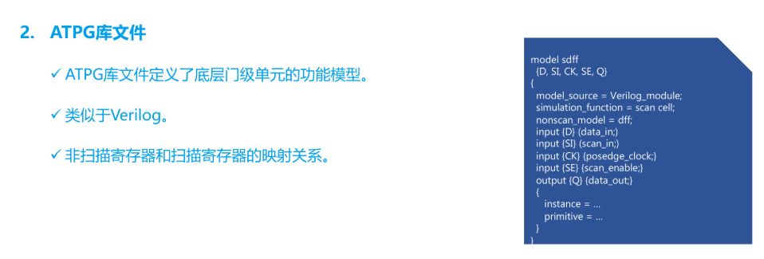
它的描述方式呢，跟我们学过的Verilog硬件描述语言很像。大家可以看右边这个代码示例，是不是有点眼熟？它会定义模块名，比如这里例子中的`sdff`，这通常代表一个带扫描功能的D触发器。然后会列出它的各个引脚，比如D、SI、CK、SE、Q，分别代表数据输入、扫描输入、时钟、扫描使能和输出。 代码里面还会说明这个模型是来源于Verilog模块（`model_source = Verilog_module;`），并且它的仿真功能是一个扫描单元（`simulation_function = scan cell;`）。 更重要的一点是，这个库文件还定义了非扫描寄存器和扫描寄存器之间的映射关系。大家看这个例子里面有一行 `nonscan_model = dff;`，这意思就是说，这个`sdff`扫描单元是对应于一个普通的D触发器（dff）的。当ATPG工具进行分析的时候，它需要知道原始设计中的普通触发器是如何被替换成或者说对应到扫描链中的扫描触发器的，这个映射关系就非常重要。 所以，简单来说，ATPG库文件就是告诉ATPG工具，电路中使用的每一种基本逻辑单元（特别是与扫描相关的单元）长什么样，有什么引脚，以及它的逻辑功能是什么，尤其是它在扫描模式下的行为。没有这个文件，ATPG工具就无法理解电路的具体行为了。
Do文件是ATPG工具需要的另一种重要输入文件，它主要用来向ATPG工具描述设计的测试相关配置。
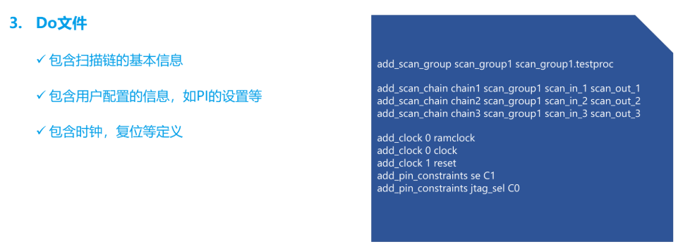
具体来说，一个Do文件通常会包含以下几方面的信息。 首先，它里面有扫描链的基本信息。大家看到右边的代码示例，像 `add_scan_group` 和 `add_scan_chain` 这些命令就是用来做这件事的。`add_scan_group` 用来定义一个扫描链组，比如这里定义了一个叫 `scan_group1` 的组，并且它会关联一个叫 `scan_group1.testproc` 的文件，这个testproc文件我们后面会讲到，它定义了测试的具体流程。然后在扫描组内部，用 `add_scan_chain` 命令来定义具体的扫描链，比如 `chain1`、`chain2` 和 `chain3`，同时还会指明每条链的扫描输入管脚（例如 `scan_in_1`）和扫描输出管脚（例如 `scan_out_1`）。这些信息帮助ATPG工具理解设计中扫描逻辑的结构。 其次，Do文件也包含了用户配置的一些信息，比如说对某些主要输入管脚（PI）的设置。在测试过程中，有些管脚可能需要固定在某个逻辑值，这些就可以通过Do文件来配置。例如，示例中的 `add_pin_constraints se C1` 和 `add_pin_constraints jtag_sel C0`。这里的 `se` 通常指的是扫描使能信号（scan enable），`C1` 表示它被约束为逻辑1；而 `jtag_sel` 可能是一个JTAG接口的选择信号，`C0` 表示它被约束为逻辑0。这样的约束条件对于ATPG工具生成有效的测试向量非常重要。 再有，Do文件里还会包含时钟和复位等关键信号的定义。看到例子中的 `add_clock 0 ramclock`、`add_clock 0 clock` 以及 `add_clock 1 reset` 吗？这些命令就是用来告诉ATPG工具设计中存在哪些时钟信号，比如 `ramclock` 和 `clock`，它们的属性是什么，比如前面的数字0可能表示初始状态或者相位。同样，`reset` 信号也被定义了，数字1可能代表它的有效电平。正确定义这些信号能确保ATPG工具能够准确地模拟电路的行为，特别是对于时序电路的测试。 总的来说，Do文件就像一个详细的说明书，把扫描链的结构、测试时管脚的特殊状态、以及时钟复位信号的特性都清楚地告诉ATPG工具，是生成高质量测试向量的基础。
我们继续来看ATPG的输入文件。除了前面讲到的扫描网表、ATPG库文件和Do文件，还有一个非常重要的文件，就是这里的第四种：TestProc文件。 这个TestProc文件，顾名思义，“Proc” 就是procedure，也就是流程、过程的意思。所以它主要定义的是什么呢？就是我们进行测试时候的具体操作步骤和顺序。
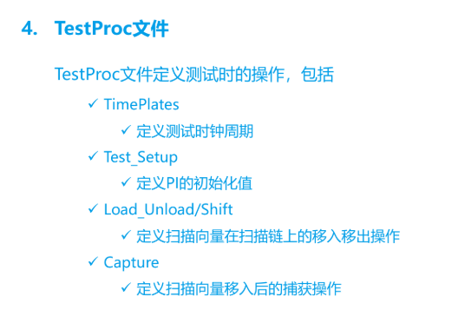
大家可以看到，它主要包含了几个关键部分： 首先是“TimePlates”。这个可以理解成时间模板或者叫时序规定。它定义了什么呢？主要是测试时候的时钟周期。你想啊，我们测试电路，信号什么时候加进去，什么时候去观察结果，这些都得有时序配合，对吧？这个TimePlates就是管这个的。 然后是“Test_Setup”。这个是测试设置或者叫初始化。它定义了测试开始前，我们的主要输入，也就是PI (Primary Input)，它的初始值应该是什么。就像我们做实验前，要把仪器调到某个初始状态一样。 接下来是“Load_Unload/Shift”。这个非常关键，尤其在扫描测试里。它定义了我们的测试向量，也就是那些0和1的组合，是怎么通过扫描链，一点点地移入 (load/shift in) 到芯片内部，以及测试结果又是怎么从扫描链里移出 (unload/shift out) 的。这个移入移出的具体操作步骤就在这里定义。 最后是“Capture”，捕获操作。当我们的测试向量通过扫描链移入到正确位置后，电路需要在一个或多个时钟周期内正常工作一下，把这个输入向量对应的电路响应给‘抓住’，或者说‘捕获’到扫描链的触发器里。这个捕获操作具体怎么做，也是在TestProc文件里定义的。 所以你看，这个TestProc文件，它就像一个详细的测试剧本，规定了测试的每一步具体怎么执行，时间怎么配合。后面我们会更详细地展开讲这些具体的操作是怎么在TestProc文件里描述的。

- JTAG介绍
3.1 JTAG概述及边界扫描
要理解JTAG是什么，我们首先得聊聊它出现的背景。 最早的时候，芯片测试和电路板测试是有区别的。
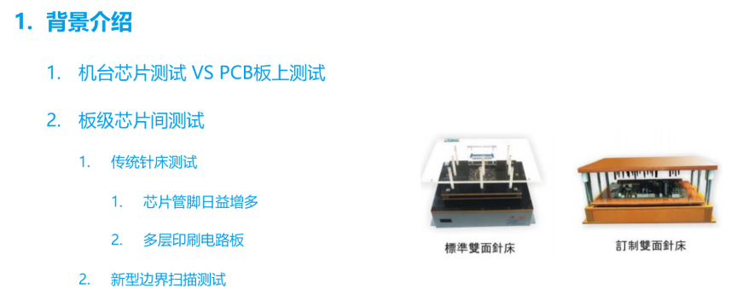
芯片制造商在芯片出厂前，会用专门的机台来测试芯片本身的功能，确保芯片内部是好的，这可以理解为“机台芯片测试”。但是，当芯片焊接到我们实际使用的印刷电路板，也就是PCB板上之后，我们还需要对整个电路板进行测试，看看芯片和板上其他元器件之间的配合，以及它们之间的连接是不是都正常，这就是所谓的“PCB板上测试”。 在PCB板上测试中，一个很重要的环节就是“板级芯片间测试”，顾名思义，就是检查电路板上不同芯片之间那些连接线是不是通畅、有没有短路或者断路等问题。那么，以前是怎么做这种测试的呢？主要靠的是“传统针床测试”。大家可以看一下页面右边有两张图片，它们展示的就是针床测试设备，一种是“标准双面针床”，另一种是“订制双面针床”。这种设备上面有很多像针一样的探针，测试的时候，这些探针会直接接触到电路板上预留的测试点，然后通过这些点来发送和接收信号，从而判断电路的功能和连接情况。 这种针床测试在早期是很有效的，但是随着技术的发展，它渐渐地就有些力不从心了。主要遇到了两大挑战： 第一个挑战是“芯片管脚日益增多”。现在的芯片集成度越来越高，功能越来越复杂，导致芯片的管脚数量也急剧增加。以前可能几十个管脚，现在几百个甚至上千个管脚的芯片都很常见，而且封装也越来越精密，比如BGA封装，引脚都在芯片底部，排列得非常密集。这么多又这么密的引脚，针床的探针就很难精确地接触到每一个需要的测试点了，物理上的可操作性大大降低。 第二个挑战是“多层印刷电路板”的普及。为了布线和集成更多功能，现代的电路板很多都是多层结构，不少重要的连接线都埋在电路板的中间层。这些内部的走线，从电路板表面是根本接触不到的，针床再厉害也无能为力了。 面对这些传统针床测试解决不了的问题，工程师们就在想，有没有一种新的方法呢？于是，“新型边界扫描测试”技术就应运而生了。这种技术就是为了解决在芯片管脚越来越多、电路板越来越复杂的情况下，如何有效地进行板级测试的问题。我们后面要深入学习的JTAG，其实就是边界扫描技术的一种非常重要的标准和实现方式。
边界扫描测试，它的一项重要目的就是对电路板上芯片之间的互连线进行测试。具体来说，就是在每个芯片的输入输出引脚和其内部核心逻辑电路之间，都嵌入了一系列被称为‘边界扫描单元’的特殊电路。这些单元，也就是图示中的‘Boundary-scan cells’，可以被连接起来，形成一个串行的路径。测试数据可以通过一个叫做‘Serial data in’的引脚串行地输入到这条路径中，依次经过各个边界扫描单元，然后测试结果再从一个叫做‘Serial data out’的引脚串行地输出。
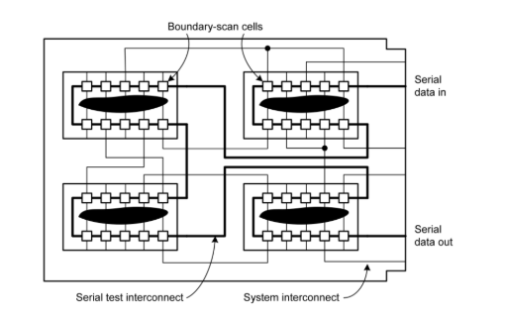
通过这种方式，我们就可以有效地检查芯片与芯片之间的物理连接——即图示中的‘System interconnect’——是否存在开路、短路等故障。这种方法对于测试那些引脚数量众多、排列密集的现代电路板尤其重要，因为它简化了测试的复杂度。
边界扫描测试的第二个目的，就是进行 PCB 板级芯片测试。 大家想一下，前面我们说了可以测芯片之间的连线，对吧？那芯片本身有没有问题呢？这也是我们需要关心的。这个 PCB 板级芯片测试，就是利用边界扫描的方法，来检查焊接在电路板上的这些芯片，它们自身的功能是不是正常的。 你看右边这个图，虽然和上一页是同一个，但它也形象地展示了这种测试的原理。通过 JTAG 接口，我们可以控制芯片引脚周围的这些“边界扫描单元”（Boundary-scan cells）。我们可以利用这些单元，把测试信号“送”到芯片的内部逻辑里去，然后再把芯片内部逻辑运算产生的结果，通过这些单元“读”出来。这样一来，我们就能判断这个芯片在板子上的时候，它的核心功能是不是好的，有没有因为焊接或者其他原因损坏。 所以，第一个目的是检查芯片和芯片之间的“路”通不通，也就是互连线。而这个第二个目的，就是检查“路”两端的“房子”，也就是芯片本身，在板上是不是还能正常工作。这两种测试结合起来，就能更全面地保证我们电路板的质量了。
我们现在看到的是JTAG相关的标准。首先，JTAG这个名字，它的全称是Joint Test Action Group，也就是联合测试行动小组。这是一个制定相关标准的技术联盟或者说组织。 那么，边界扫描测试作为一种重要的技术，它也不是一蹴而就的，而是随着技术的发展，不断有新的标准来完善和扩展它。我们看这个时间轴啊： 最早在1990年，推出了IEEE 1149.1标准。这个标准是JTAG最基础也是最核心的一个，它定义了数字电路的边界扫描测试方法，同时也包含了对可编程芯片进行在线系统编程的功能。
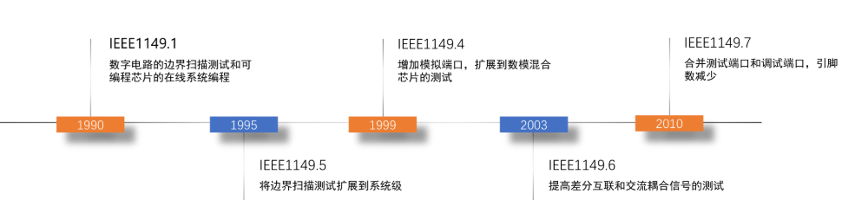
我们常说的JTAG，很多时候指的就是这个1149.1标准。 到了1995年，IEEE 1149.5标准出来了。它主要是把边界扫描测试的应用范围从单个芯片扩展到了整个系统级别。也就是说，我们可以用它来测试板级甚至更复杂系统中的互连了。 再往后看，1999年，IEEE 1149.4标准。这个标准有什么新东西呢？它增加了对模拟端口的支持，使得JTAG技术可以应用到数模混合芯片的测试中。大家知道，很多现代芯片既有数字部分也有模拟部分，对吧？所以这个扩展就很重要了。 接着是2003年，IEEE 1149.6标准。这个标准主要关注的是对高速差分信号互连以及交流耦合信号的测试。随着信号速率越来越高，这些特殊信号的测试也变得越来越重要了。 最后，我们看到2010年的IEEE 1149.7标准。这个标准的一个重要改进是合并了测试端口和调试端口，这样做的好处是什么呢？最直接的就是减少了芯片上所需的引脚数量。在芯片设计中，引脚资源可是非常宝贵的。 所以，从这个发展历程我们可以看到，JTAG标准本身也是在不断适应新的技术需求和挑战的。

3.2 JTAG的架构
JTAG的整体架构呢，主要由四个核心部分组成，就像咱们这页左边列出来的。
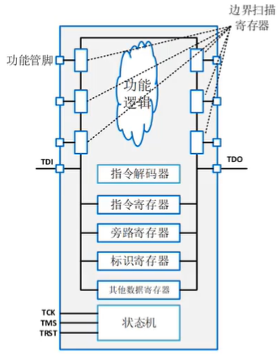
首先是JTAG标准端口，也叫TAP口，Test Access Port。这是外部测试设备和芯片内部JTAG逻辑进行通信的接口。大家可以看右边这个示意图，TCK、TMS、TDI、TDO，还有那个可选的TRST，这些就是TAP口的具体信号引脚，我们后面会详细讲它们各自的功能。 第二个关键部分是JTAG状态机控制器，通常也称为TAP控制器。这个控制器非常重要，它就像JTAG的大脑，根据TCK时钟信号和TMS模式选择信号的状态，来控制整个JTAG逻辑在不同的状态之间跳转，从而指挥执行各种测试和调试操作。图里右下角连接TCK、TMS、TRST的那个模块，就是指的这个控制器。 第三部分是JTAG寄存器。在一个支持JTAG的芯片内部，会设计多种寄存器。最主要的有指令寄存器，用来存放我们要执行的JTAG指令；还有各种数据寄存器，比如边界扫描寄存器、旁路寄存器等等，它们在测试过程中用来捕获芯片管脚的状态、或者向管脚驱动数据，以及在芯片之间传递测试数据。大家看右边的图，那些一长串的、可以被串行访问的方框，就代表了这些不同类型的JTAG寄存器。 最后是JTAG指令解码器。当我们通过TDI把一条指令移入到指令寄存器之后，这个指令解码器就会负责解析这条指令的含义。根据解析出来的结果，它会去选择相应的数据寄存器连接到TDI和TDO之间，并且控制芯片进入相应的测试模式。 所以，这四个部分——TAP端口、TAP控制器、JTAG寄存器和指令解码器——它们紧密配合，共同构成了JTAG的完整架构，使得我们能够通过少数几个引脚就对复杂的芯片进行测试和调试。右边的图就形象地展示了这些组件是如何在芯片内部组织起来的：外部信号通过TAP端口进来，由TAP控制器管理状态，指令被解码，然后数据在选定的寄存器链中流动。
JTAG架构中的标准端口主要有以下五个，大家可以看到列出来的这几个。 首先是 TCK，它的全称是 Test Clock，也就是测试时钟。所有 JTAG 的操作，无论是数据的移入、移出，还是状态的改变，都是由这个 TCK 信号来同步的。可以把它理解成 JTAG 逻辑工作的“心跳”或者“节拍器”，没有它，JTAG 就动不起来。 接着是 TMS，全称是 Test Mode Select，测试模式选择。这个信号非常关键，它用来控制 JTAG 内部一个叫做 TAP 控制器（Test Access Port Controller）的状态转换。TAP 控制器是个状态机，我们通过在 TCK 的上升沿采样 TMS 的电平高低，来决定状态机要进入哪一个状态，从而控制 JTAG 执行不同的操作，比如是选择指令寄存器还是数据寄存器，是进行移位操作还是更新操作等等。 然后是 TDI，Test Data In，测试数据输入。当我们需要向芯片内部的 JTAG 寄存器（比如指令寄存器或者边界扫描寄存器）加载数据或者指令时，数据就是通过这个 TDI 引脚，一位一位串行地输入进去的。 与 TDI 对应的是 TDO，Test Data Out，测试数据输出。当芯片完成了某些操作，或者我们需要读取芯片内部寄存器的状态信息时，这些数据就会通过 TDO 引脚，一位一位串行地输出。所以你看，TDI 和 TDO 构成了一个串行数据移位的通路。 最后是 TRST，Test Reset，测试复位信号。这是一个可选的引脚，并不是所有支持 JTAG 的芯片都必须有它。它的作用是提供一个异步的复位机制，可以直接将 JTAG 的 TAP 控制器强制复位到初始状态，也就是 Test-Logic-Reset 状态。如果芯片没有 TRST 引脚，那么通常可以通过连续输入特定序列的 TMS 信号（通常是连续5个TCK周期TMS为高电平）来实现同步复位。 所以，简单来说，TCK 提供时钟，TMS 控制状态，TDI 输入数据，TDO 输出数据，TRST (如果存在的话) 提供复位。这几个端口协同工作，共同完成了 JTAG 的测试和调试功能。大家可以对照右边的示意图，看到这些信号是如何连接到芯片内部的JTAG逻辑单元的。

我们继续来看JTAG的架构。前面我们讲了JTAG有标准的端口和状态机控制器，那数据和指令是存在哪里的呢？这就需要JTAG寄存器了。大家可以看到，JTAG内部定义了好几种不同类型的寄存器，它们各自有不同的作用。 首先是指令寄存器，顾名思义，它是用来存放JTAG指令的。我们通过TDI把指令串行地移入到指令寄存器中，然后JTAG的逻辑就会根据这个指令来执行相应的操作，比如是进行边界扫描测试，还是读取芯片ID等等。可以把它想象成JTAG的大脑发出的命令暂存区。 第二种，也是非常核心的一个，叫做边界扫描寄存器，英文是Boundary Scan Register，简称BSR。这个寄存器非常关键，它是由一系列的边界扫描单元（Boundary Scan Cell）组成的，这些单元一个挨一个地连接在芯片的每一个功能引脚和内部逻辑之间。它的主要作用就是在测试的时候，可以捕获芯片引脚上的数据，或者把测试数据加载到引脚上，从而实现对芯片之间连接以及芯片本身引脚功能的测试。我们后面会详细讲它的工作原理。 第三种是旁路寄存器，英文是Bypass Register。当一个板子上有多个支持JTAG的芯片串联在一起形成一个扫描链时，如果我们只想测试其中的某一个或某几个芯片，不希望测试数据经过其他所有芯片的边界扫描寄存器，那就可以让那些不需要测试的芯片进入旁路模式。进入旁路模式后，数据会直接通过一个只有1 bit的旁路寄存器，从这个芯片的TDI直接流到TDO，大大缩短了扫描路径，提高了测试效率。 第四种是芯片标识寄存器，英文是IDCODE Register。这个寄存器里存储了芯片的身份信息，比如制造商的ID、器件型号、版本号等等。通过读取这个寄存器，我们就可以知道当前连接的是哪一款芯片，这对于自动化测试和调试来说非常有用。 最后还有其他数据寄存器。除了上面提到的这些标准或者常用的寄存器外，JTAG标准也允许芯片设计者根据需要定义一些其他的数据寄存器，用于特定的测试目的或者调试功能。这些通常是和芯片的具体功能相关的。 大家看右边这个示意图，TDI是数据输入，TDO是数据输出。中间这些像“贽宠榷”、“贽宠诸锗榷”等等，这里可能是一些示意性的名称，代表的就是这些不同类型的寄存器。当我们要访问某个寄存器时，JTAG的TAP控制器会通过指令来选择对应的寄存器接入到TDI和TDO之间的扫描路径中，然后我们就可以通过TDI把数据移进去，或者通过TDO把数据移出来。 所以，这些寄存器是JTAG实现各种测试和调试功能的基础。理解了它们各自的作用，我们才能更好地理解JTAG是如何工作的。接下来我们会更详细地探讨这些寄存器，特别是边界扫描寄存器。
在 JTAG 的各种寄存器里啊，这个指令寄存器扮演着一个非常重要的角色。

它究竟是做什么的呢？简单来说，它就是用来存放当前要执行的 JTAG 指令的。可以把它想象成一个指挥中心，我们想让芯片执行什么操作，比如说进行边界扫描测试，或者读取芯片的身份信息，又或者是让信号直接绕过这个芯片，这些具体的命令，也就是指令，都是先通过 TDI 引脚串行地加载到这个指令寄存器里面。 一旦指令加载完成，这个指令寄存器的内容就会被 JTAG 的控制器解读，然后控制器就会根据这条指令来决定接下来哪一个数据寄存器会被连接到 TDI 和 TDO 之间，以及芯片需要进入哪种测试模式。大家看右边这个示意图，那个用绿色框框起来的部分，就是表示的指令寄存器。它在整个JTAG架构中起到了承上启下的关键作用，决定了后续所有操作的类型和目标。所以说，理解了指令寄存器，就等于把握了JTAG操作的第一步。
在JTAG寄存器里面，有一种非常重要的寄存器叫做边界扫描寄存器，英文是Boundary Scan Register，简称BSR。
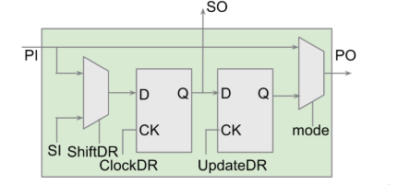
大家看右边这个JTAG架构图，图中高亮选中的部分就是边界扫描寄存器在整个芯片内部JTAG逻辑中的位置，它连接在TDI和TDO之间，形成一条扫描路径。 那么边界扫描寄存器是干什么的呢？它的主要作用就是在芯片的每一个输入输出管脚（也就是IO Pin）和芯片内部的核心逻辑电路之间，建立一个可控的“观察点”和“控制点”。你可以把它想象成在每个IO管脚那里放了一个小小的开关和数据锁存单元。 我们来看左下角这个图，这是一个边界扫描单元（Boundary Scan Cell，简称BSC）的简化结构示意图。一个完整的边界扫描寄存器就是由许许多多这样的边界扫描单元串联起来组成的，每个单元对应着芯片的一个IO管脚。 这个单元里面主要有两个D触发器，可以理解为两个存储一位数据的小格子。 第一个格子，受`ShiftDR`（移位数据寄存器）和`ClockDR`（时钟数据寄存器）控制，主要负责数据的串行移位。数据可以从`SI`（Serial Input，串行输入）端进来，经过这个格子，再从`SO`（Serial Output，串行输出）端出去，连接到下一个边界扫描单元的`SI`端，这样就形成了一条长长的扫描链。 第二个格子，受`UpdateDR`（更新数据寄存器）控制，它负责将移位进来的数据，或者从芯片管脚捕获的数据，更新到芯片的管脚`PO`（Parallel Output，并行输出）或者芯片的内部逻辑。 同时，这个单元也能够从芯片的管脚`PI`（Parallel Input，并行输入）捕获数据。 `mode`信号则用来控制这个单元当前的工作模式，比如是进行数据捕获，还是数据移位，或者是数据更新。 通过控制这些边界扫描单元，我们就可以在不干扰芯片内部核心逻辑正常工作的情况下，测试芯片管脚之间的连接，或者测试芯片本身的功能。这是JTAG进行板级测试和芯片测试的关键所在。想想看，如果芯片的管脚非常多，封装又很复杂，比如BGA封装，我们用传统的探针就很难去测了，对吧？边界扫描技术就提供了一种有效的解决方案。
这页图呢，就更细致地画出了边界扫描寄存器单元的具体实现，分成了输入单元（Input cell）和输出单元（Output cell）两种情况。
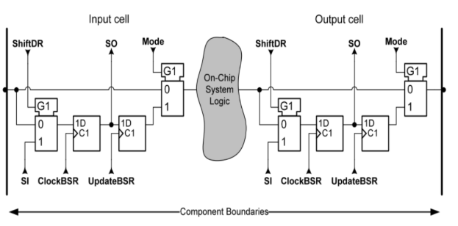
大家可以看到图的左边是输入单元，右边是输出单元，中间那块灰色的是芯片内部的系统逻辑（On-Chip System Logic）。 先看这个输入单元。它负责连接芯片的输入引脚和内部的系统逻辑。这里面有几个关键的信号和结构。比如说 `SI` 就是串行数据输入，`SO` 是串行数据输出，它们把一个个边界扫描单元串联起来。`ShiftDR` 信号控制数据什么时候在链条里移位。`ClockBSR` 是边界扫描寄存器的时钟。`UpdateBSR` 呢，它控制什么时候把移位寄存器里的数据更新到下一级。 最关键的是这个 `Mode` 信号。你看图里那些标着 `G1` 的小方块，它们其实是多路选择器。`Mode` 信号就用来控制这些选择器，决定数据是走正常的通路，也就是从芯片引脚直接到内部逻辑呢，还是走测试通路。在测试模式下，这个输入单元可以把引脚上的数据捕获进来，然后通过 `SO` 移出去；或者呢，也可以把通过 `SI` 移进来的数据，在 `UpdateBSR` 信号作用下，送到芯片的内部逻辑。图里面那两个叠在一起的 `1D C1` 单元，就是实现捕获、移位和更新功能的触发器。 再来看右边的输出单元。它的结构和输入单元非常相似。它连接的是芯片的内部逻辑和输出引脚。同样，通过 `Mode` 信号，它可以选择是把内部逻辑的输出正常送到引脚呢，还是进入测试模式。在测试模式下，它可以捕获内部逻辑准备输出的数据，然后通过 `SO` 移出去；也可以把从 `SI` 移进来的测试数据，通过 `UpdateBSR` 更新后，驱动到芯片的输出引脚上。 所以，通过这些输入和输出单元，我们就能在芯片的边界上，也就是引脚和内部逻辑之间，插入这样一层“控制点”和“观察点”。这对于测试芯片间的连线，或者隔离测试芯片内部逻辑都非常重要。下面那个 `Component Boundaries` 的箭头就表示这些单元是沿着芯片边界排列的。
边界扫描寄存器的核心功能之一就是数据移位，也就是我们常说的shift操作。
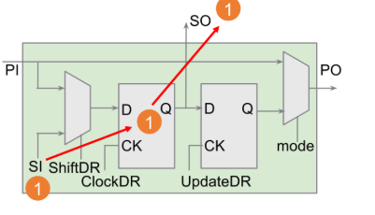
大家请看右边这张图，它清晰地展示了在一个边界扫描单元中，数据是如何进行移位的。当我们要进行shift操作时，数据会像图中红色箭头标示的那样，从SI，也就是串行数据输入端（Serial Input）进入。然后在时钟信号（图中标注为CK，由ClockDR控制）的驱动下，数据会被锁存到第一个D触发器中。紧接着，在下一个时钟周期，这个数据会从D触发器的Q输出端出来，如果后面还有串联的边界扫描单元，它就会作为下一个单元的输入；如果这是扫描链的末端，或者我们需要从这里输出，那么数据就会从SO，也就是串行数据输出端（Serial Output）输出。 简单来说，这个移位过程就像我们把一串数据珠子，一颗接一颗地穿过这条由许多边界扫描单元组成的链条。通过这样连续的移位，我们就可以把外部的测试向量一位一位地加载到芯片内部靠近管脚的边界扫描寄存器中，或者反过来，把芯片管脚上的状态数据一位一位地从边界扫描寄存器中读出来。这个操作是边界扫描测试的基础。理解了数据的移位，我们就能更好地理解后面更复杂的测试流程了。
边界扫描寄存器的另一个重要操作是更新，也就是图上英文标注的 Update。
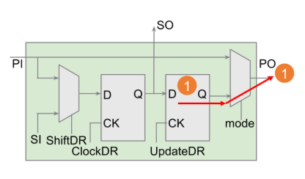
大家可以顺着图里红色箭头的指示来看数据流动的路径。当执行更新操作时，先前通过移位操作（Shift）加载到第一级锁存器（也就是 ShiftDR）的数据，会在 UpdateDR 信号的控制下，被并行地加载到第二级锁存器（也就是图中的 UpdateDR 寄存器部分）。然后呢，这些数据就会通过并行输出端 PO 输出去。这个PO可以连接到芯片的实际输出管脚，或者芯片内部的其他逻辑。所以，更新操作的核心作用，就是将我们之前串行移入的数据，在某个时刻‘同时’地施加到芯片的并行输出上。可以想象一下，如果我们要让一个芯片的多个输出引脚同时呈现出我们设定的状态，这个更新操作就必不可少了，对吧？它确保了数据是同步更新的。
边界扫描寄存器的第三个基本操作是“捕获”，英文叫做Capture。
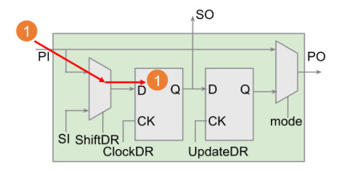
这个操作的核心目的，就是把芯片管脚当前的实际状态给记录下来。大家可以看图中的这个红色箭头，它标号为1，指示了数据的流向。当进行捕获操作的时候，来自芯片并行输入管脚PI的数据，会通过这个路径，被加载到这个名为ClockDR的D触发器的输入端。也就是说，芯片外部引脚的当前是什么电平状态，就会被“抓取”并锁存到这个边界扫描单元的移位寄存器部分。这样，我们就能知道在那个瞬间，这个管脚的逻辑值是0还是1了。这个捕获的数据是为后续的移位操作做准备的，通过移位操作，我们就可以把这些捕获到的管脚状态一位一位地串行移出来进行分析。
JTAG寄存器中，旁路寄存器是一个非常特殊的存在，它只有一个比特位。
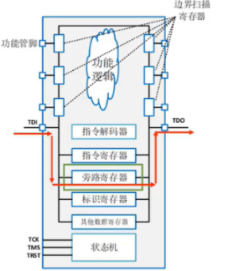
大家可以观察一下右边的示意图，当芯片的JTAG逻辑选择了旁路寄存器之后，从TDI引脚输入的数据，就会直接穿过这个仅仅1比特长度的寄存器，然后从TDO引脚输出。大家看图上那个红色的箭头，就清晰地标示了这个路径。 那么，为什么要设计这样一个看似简单的1比特寄存器呢？它的主要作用是在菊花链测试中。想象一下，当一块电路板上通过JTAG接口串联了多个芯片时，我们可能并不总是需要同时测试所有的芯片，或者对所有芯片都进行非常复杂的测试。如果某些芯片暂时不需要进行详细的边界扫描测试，就可以通过指令将它们设置为旁路模式。这样一来，测试数据在经过这些被旁路的芯片时，只需要移位1比特，而不是流过整个芯片完整的、可能包含成百上千个单元的边界扫描寄存器。这样就极大地缩短了整个测试扫描链的有效长度，从而显著减少了测试所需的时间，提高了测试效率。所以，这个1比特的旁路寄存器，虽然简单，但在实际应用中作用可不小呢。
JTAG状态机控制器，可以说是JTAG架构的大脑，它负责控制整个JTAG的操作流程。我们之前提到了JTAG有不同的寄存器，那么要选择哪个寄存器进行操作，要进行什么操作，比如是捕获数据、移位数据还是更新数据，都是由这个状态机来决定的。
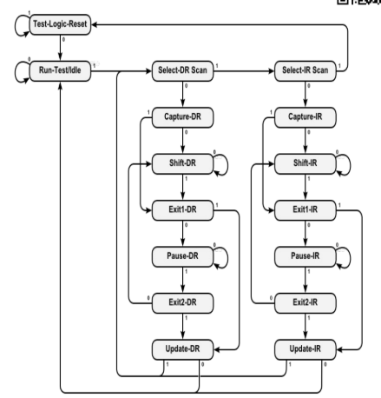
大家请看右边这张图，这就是JTAG状态机的完整状态转换图。可以看到，这个状态机一共有16个状态，它们构成了JTAG操作的基础。 那么，状态机是如何在这些状态之间跳转的呢？关键就靠我们之前JTAG标准端口里提到的TMS信号。在每个TCK时钟信号的上升沿，TAP控制器会采样TMS引脚上的电平，根据当前的TMS值（是0还是1）以及当前所处的状态，来决定下一个要进入的状态。图上这些箭头旁边标注的0和1，就代表了TMS信号的电平。 我们来简单看一下几个主要的状态路径。 最顶上是`Test-Logic-Reset`状态，这是JTAG逻辑的复位状态，通常系统上电或者连续输入5个TCK周期的TMS高电平，也就是TMS信号保持为1五个时钟周期，就会进入这个状态，确保JTAG逻辑处于一个已知的初始状态。 从`Test-Logic-Reset`状态出来，如果TMS为0，会进入`Run-Test/Idle`状态。在这个状态下，芯片可以执行一些内部测试，或者就处于空闲等待指令的状态。 接下来，如果我们要进行操作，就需要选择是操作指令寄存器还是数据寄存器。通过控制TMS信号，我们可以从`Run-Test/Idle`状态，经过`Select-DR-Scan`或者`Select-IR-Scan`这两个选择状态。顾名思义，`Select-DR-Scan`是准备访问数据寄存器链的入口，而`Select-IR-Scan`则是准备访问指令寄存器链的入口。 我们以数据寄存器，也就是DR的扫描为例，它有一条专门的路径，包括了图中标出的： `Capture-DR`：这是捕获数据寄存器状态。在这个状态，当前选定的数据寄存器会并行地捕获芯片管脚的输入数据或者内部逻辑的状态。 `Shift-DR`：这是移位数据寄存器状态。在这个状态，数据会通过TDI引脚串行地移入到数据寄存器中，同时数据寄存器中原有的数据会通过TDO引脚串行地移出。我们之前讲的边界扫描寄存器、旁路寄存器等，它们里面的数据就是在这个状态下进行读写的。 `Update-DR`：这是更新数据寄存器状态。在移位操作完成后，这个状态会将移位寄存器中（也就是刚刚通过TDI移入的）新数据并行地更新到数据寄存器的锁存器中，从而能够影响芯片的输出管脚状态或者内部逻辑的状态。 同样地，指令寄存器，也就是IR的扫描也有一套类似的状态路径：`Capture-IR`、`Shift-IR`和`Update-IR`。它们的功能与DR路径上的状态是类似的，只不过操作的对象是指令寄存器。通过这条路径，我们可以向指令寄存器中装载JTAG指令，比如我们后面会讲到的EXTEST、SAMPLE等指令。 除此之外，图上还有像`Exit1-DR/IR`、`Pause-DR/IR`、`Exit2-DR/IR`这样的状态。这些状态主要用于在移位过程中提供暂停操作或者准备退出当前扫描路径的灵活性。比如说，如果一条扫描链非常长，数据量很大，我们可能需要在移位过程中暂停一下，就可以通过控制TMS信号进入`Pause-DR`或`Pause-IR`状态。 所以，理解了这个包含16个状态的状态机以及TMS信号是如何驱动状态转换的，就能明白JTAG是如何一步步完成指令加载和数据扫描任务的。这个状态机是JTAG标准的核心部分，所有兼容JTAG标准的设备都必须实现这个状态机。大家可以思考一下，为什么JTAG需要设计这样一个包含16个状态的复杂状态机呢？其实是为了提供足够的灵活性和精确的控制能力，来应对各种不同的、复杂的测试和调试场景。
好，现在我们来看JTAG状态机控制器的一个重要操作，就是JTAG的复位操作。我们怎么让这个复杂的状态机回到一个初始的、确定的状态呢？主要有两种方法。 大家看右边的这个状态转换图，最上面用绿色框标出来的那个状态，叫做“Test-Logic-Reset”，测试逻辑复位状态。这是JTAG状态机的一个非常关键的起始状态，或者说是一个强制返回点。 第一种复位方法，也是最常用的一种，是通过控制TMS信号。在课件左边列出了“5 TMS = 1”。这是什么意思呢？就是在TCK时钟的驱动下，如果TMS信号连续保持5个时钟周期的高电平，那么无论JTAG状态机当前处于这16个状态中的哪一个，都会被强制转换到这个“Test-Logic-Reset”状态。所以，这是一种非常可靠的将状态机带回初始状态的方法。你可以想象，不管它现在跑到哪个复杂的路径里去了，只要TMS连续给五个高电平，它就必须回到这个复位状态。 第二种方法是利用TRST信号，如果这个芯片设计了TRST这个可选的引脚。TRST通常是一个异步的、低电平有效的复位信号。也就是说，当TRST信号被置为低电平（TRST = 0），JTAG的TAP控制器（也就是这个状态机）就会立即复位到“Test-Logic-Reset”状态，而不需要TCK时钟的配合。不过需要注意，TRST是可选的，并非所有支持JTAG的芯片都有这个引脚。 所以，通过这两种方式，我们就可以确保JTAG逻辑能够被正确地初始化，为后续的测试和调试操作做好准备。

3.3 JTAG指令集
IEEE1149协议，也就是我们常说的JTAG标准，规定了一系列指令。
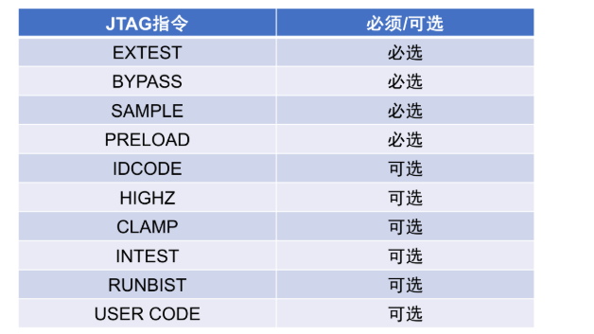
大家看这个表格，左边是JTAG指令的名称，右边说明了这条指令是“必选”还是“可选”。 我们先来看“必选”的这几条。 第一个是EXTEST，全称是External Test，外部测试。这个指令非常重要，它主要用来测试芯片与芯片之间的连接，也就是我们常说的板级互连测试，看看电路板上的连线是不是好的，有没有短路、断路这些问题。 第二个是BYPASS，旁路指令。当一条JTAG链路上有很多芯片，而我们只想测试其中的某几个时，可以让其他不需要测试的芯片执行BYPASS指令。这样，测试数据就会绕过这些芯片内部复杂的边界扫描寄存器，只通过一个一位的旁路寄存器，大大缩短扫描路径，提高测试效率。 第三个是SAMPLE，采样指令。这条指令可以让芯片在正常工作的时候，对芯片所有管脚（包括输入、输出和双向管脚）的状态进行一次“快照”采样，把这些状态值捕获到边界扫描寄存器中，然后通过TDO移出来。这样做的好处是可以在不影响芯片正常功能的情况下，观察芯片管脚的动态数据。 第四个是PRELOAD，预加载指令。它通常和SAMPLE或者EXTEST配合使用。PRELOAD指令允许我们将期望的测试数据预先加载到边界扫描寄存器的输出单元中，但并不会立即驱动到芯片的输出管脚上，直到后续的指令（比如EXTEST）或者TAP状态机的特定状态（Update-DR）才会更新出去。 接下来是“可选”指令。这些指令不是所有符合JTAG标准的芯片都必须支持的，芯片制造商可以根据自己芯片的特点和需求来决定是否实现它们。 比如IDCODE，这个指令可以让JTAG接口读出芯片的识别码，就像是芯片的身份证一样，包含了制造商信息、器件型号、版本号等等。这对于系统调试和生产追溯非常有用。 HIGHZ，高阻态指令。执行这条指令后，芯片所有的输出管脚（或者说所有具有输出能力的管脚）都会进入高阻态，也就是不驱动任何电平。这在板级测试中可以避免总线冲突。 CLAMP指令，这个指令会把芯片的核心逻辑和它的I/O管脚隔离开，同时让边界扫描寄存器驱动管脚输出预设的值。这样可以在测试其他芯片时，保证当前芯片的输出是已知的固定状态。 INTEST，内部测试指令。这条指令和EXTEST相对，EXTEST测外部连接，INTEST则用来测试芯片内部的核心逻辑。它通过边界扫描寄存器给芯片内部逻辑提供测试激励，并捕获其响应。 RUNBIST，运行内建自测试指令。如果芯片内部集成了BIST（Built-In Self-Test）电路，这条指令就可以启动BIST，让芯片进行自测试。 最后是USER CODE，用户码指令。这个是允许芯片制造商定义一些自己专用的JTAG指令和对应的用户码，用来实现一些特定的测试或者调试功能。 大家可能会问，为什么要有必选和可选之分呢？必选指令是保证JTAG基本互操作性的基础，比如你把不同厂商的芯片连在一起，至少它们都能响应EXTEST和BYPASS这些基本指令，这样才能进行板级的连接测试。而可选指令则提供了更丰富的功能，但不是所有芯片都必须支持。这些指令具体怎么工作，我们后面会详细介绍。
上一页我们看了JTAG有哪些指令，对吧？那么这些指令是怎么被激活，让芯片去执行的呢？这一页就告诉我们具体的方法和步骤。
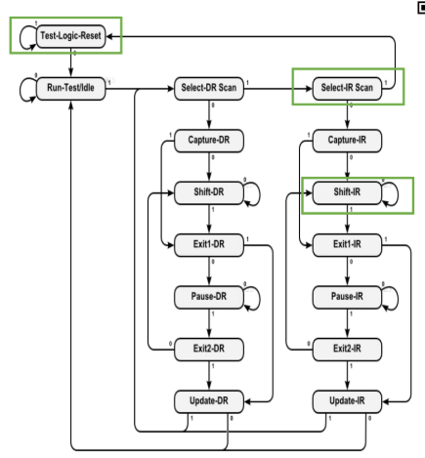
首先第一步，是JTAG初始化。大家看到右边这个状态机图中标绿的“Test-Logic-Reset”状态了吗？初始化就是要让JTAG的逻辑控制器进入这个确定的、已知的复位状态。怎么进呢？通常是连续给TMS信号置高电平，比如来5个TCK时钟周期，TMS都保持是1，那么不管JTAG之前在哪个状态，都会回到这个“Test-Logic-Reset”状态。如果芯片有专门的TRST引脚，也可以通过拉低TRST来实现复位。 第二步，通过TMS运转状态机。我们知道JTAG里面有一个核心的状态机，它有16个状态，我们之前也看到过。这个状态机的跳转，完全是由TMS这个信号在每个TCK时钟上升沿被采样到的值（0还是1）来决定的。所以，我们想让JTAG做什么，关键就是控制好TMS的序列。 那么，要加载一条指令，具体要经过哪些状态呢？这就涉及到第三、四、五步了。 第三步，我们需要进入Select-IR-Scan状态。看图上右侧这条专门处理指令寄存器（IR）的路径。从“Test-Logic-Reset”状态，如果TMS是0，会先进入“Run-Test/Idle”状态。然后，如果TMS给1，会进入“Select-DR-Scan”；如果再给TMS一个1，状态机就会跳转到“Select-IR-Scan”这个状态。这个状态的名字已经很清楚了，就是“选择指令寄存器扫描”，表明我们接下来要对指令寄存器进行操作了。 第四步，是进入Shift-IR状态。从“Select-IR-Scan”状态，如果TMS给0，状态机会先进入“Capture-IR”状态。在这个状态下，指令寄存器当前的内容，或者是一个特定的ID值，会被并行加载到移位寄存器中，准备移出。紧接着，如果TMS再给0，就会进入“Shift-IR”状态，也就是图上高亮的这个。在这个状态下，我们就可以通过TDI引脚，把新的指令码一位一位地串行移入到指令寄存器里。同时，原来在指令寄存器里的内容，或者在Capture-IR阶段捕获的内容，会从TDO引脚一位一位地移出来。大家看这个“Shift-IR”状态，它上面有一个自循环的箭头，旁边标着0，意思就是只要TMS信号保持为0，状态机就会一直停留在“Shift-IR”状态，允许我们持续地移入指令数据，直到整个指令都移完为止。 指令移完了之后呢？通常我们需要让新加载的指令生效，并且让JTAG进入一个相对稳定的状态，比如第五步，回到Run-Test/idle状态。当指令在“Shift-IR”状态移位完成后，我们将TMS置为1，状态机会先进入“Exit1-IR”状态。如果TMS再为1，就会进入“Update-IR”状态。这个“Update-IR”状态非常关键，我们移进去的指令就是在TCK的下降沿在这个状态被锁存，然后开始生效的。指令更新之后，如果TMS给0，状态机就会回到“Run-Test/Idle”状态。在这个状态下，芯片就可以根据刚刚加载的指令来执行相应的测试操作，或者保持空闲等待下一个命令。 所以，总结一下，激活一条JTAG指令，我们主要就是通过精确控制TMS信号的0和1序列，驱动JTAG状态机按照特定的路径来运转，这个路径大致就是从“Test-Logic-Reset”开始，然后经过“Run-Test/Idle”，再到“Select-IR-Scan”，接着是“Capture-IR”和“Shift-IR”来加载指令，最后通过“Exit1-IR”、“Update-IR”让指令生效，并回到“Run-Test/Idle”状态。图上用绿色框标出的“Test-Logic-Reset”、“Select-IR-Scan”和“Shift-IR”，就是这个指令加载过程中的几个非常关键的状态节点。大家对这个流程是不是更清楚了呢？

EXTEST 指令，它的核心作用，就是专门用来测试印刷电路板上，不同芯片之间那些连接线是不是完好的，也就是我们常说的板级芯片间互连线测试。
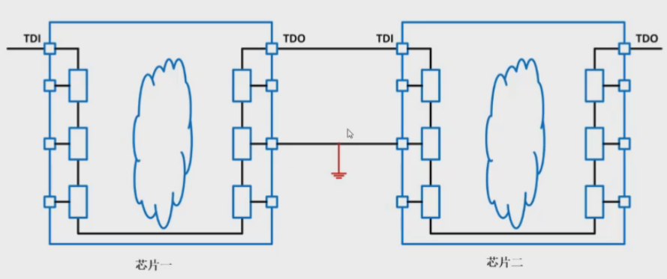
大家可以看一下图示，这里用两个芯片来举例。当执行 EXTEST 指令时，测试信号会从左边这个芯片的 TDI 引脚，也就是测试数据输入端进入，然后经过芯片之间的这些物理连线，传递到右边这个芯片。最后，测试结果会从右边芯片的 TDO 引脚，也就是测试数据输出端出来。通过比较我们预期的信号和实际从 TDO 出来的信号，就能判断出这些芯片之间的连线是否存在问题，比如有没有断路的情况，或者是不是像图上那样，某根线不小心短路到地了，或者两根不该连的线连到一起了。所以，这个指令的重点在于检查芯片外部的连接，确保芯片与芯片之间能够正确通信。你们觉得，这种测试方式和之前我们提到的传统针床测试比起来，有什么优势呢？它可以更方便地测试到那些物理探针难以接触到的连接点。

EXTEST指令的测试序列具体是怎样一步步操作的呢？这里列出了五个关键步骤。
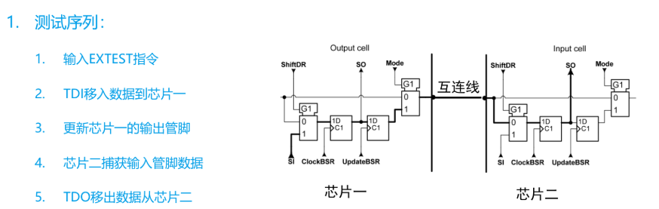
我们结合右边的图来看，这张图展示了芯片一和芯片二，它们之间通过“互连线”连接，EXTEST主要就是测试这根互连线的好坏。 首先第一步，是“输入EXTEST指令”。这是告诉芯片内部的JTAG逻辑，接下来我们要进行外部连接测试了，也就是测试芯片与芯片之间的连线。 第二步，“TDI移入数据到芯片一”。大家看图上，芯片一这边被定义为“Output cell”，也就是输出单元。测试数据会通过TDI，也就是测试数据输入引脚，串行地一位一位加载到芯片一的边界扫描寄存器中。你可以想象成数据像小火车一样，一节一节地开进芯片一的指定位置。 第三步，“更新芯片一的输出管脚”。当测试数据完全加载到芯片一的边界扫描寄存器后，这些数据需要被“更新”或者说“驱动”到芯片一的实际物理输出引脚上。只有这样，我们预设的测试信号才能真正从芯片一发送出去，通过板上的互连线到达其他芯片。 第四步，“芯片二捕获输入管脚数据”。芯片二在图上是“Input cell”，即输入单元，它负责接收数据。当芯片一的信号通过它们之间的互连线传到芯片二的输入引脚时，芯片二的边界扫描单元就会“捕获”这些引脚上的电平状态，并把这些状态存入它自己的边界扫描寄存器里。 第五步，“TDO移出数据从芯片二”。芯片二捕获到数据之后，这些数据会通过芯片二内部的边界扫描链，也是一位一位地串行移出，最终从TDO，也就是测试数据输出引脚输出。我们把从TDO读出来的数据和当初从TDI输入到芯片一的数据进行比较，就能判断芯片间的互连线是否存在开路、短路或者其他故障了。 大家可以看到，图中的“Output cell”和“Input cell”内部都画了简化的边界扫描单元结构。比如说，芯片一作为输出单元，数据从它的SI（Scan In，扫描输入）端进入，在ShiftDR（移位数据寄存器）中进行移位操作，然后通过UpdateBSR（更新边界扫描寄存器）的动作，将数据加载到实际的输出引脚上。而芯片二作为输入单元，它会捕获输入引脚上的数据，这些数据同样会在其内部的ShiftDR中移位，然后从SO（Scan Out，扫描输出）端串行输出，最终汇集到芯片的TDO引脚。整个过程就是这样通过控制边界扫描单元来实现对外部连线的测试。
BYPASS指令，顾名思义，就是“旁路”的意思。它的主要目的，是当我们在一块电路板上测试一串通过JTAG链连接的芯片时，可以让我们选择性地“跳过”那些当前不需要进行详细测试的芯片。 那这个“旁路”具体是怎么实现的呢？当一个芯片接收到BYPASS指令后，它的测试数据输入引脚TDI和测试数据输出引脚TDO之间，会形成一条极短的通路。这条通路上只有一个单比特的旁路寄存器。大家可以想象一下，数据信号就像是走了一条捷径，从TDI进来，经过这个1比特的寄存器，然后就直接从TDO出去了，完全不经过芯片内部那些长长的边界扫描单元。
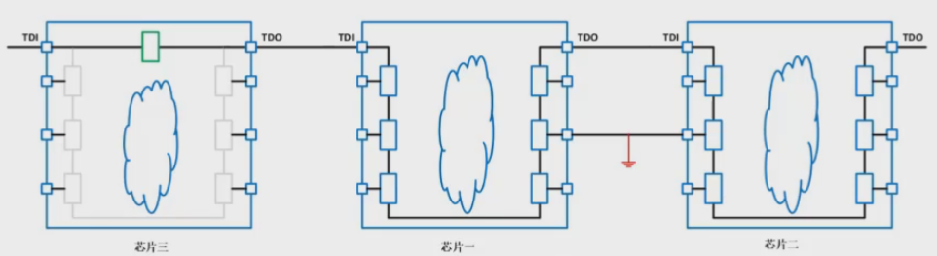
这样做最直接的好处就是能够显著缩短整体的测试时间。如果一个JTAG链上有很多芯片，而我们只关心其中一个，那么其他芯片都设置为BYPASS模式后，整个扫描链的长度就会大大减少，因为每个被旁路的芯片只贡献了一个比特的延迟。这样一来，测试数据的移入移出速度就快多了。 大家可以看一下课件下方的示意图。最左边的那个芯片，就展示了BYPASS模式下的情况。你看，TDI进来的数据，经过中间那个小小的旁路寄存器，图上用绿色小方块大致表示了一下它的位置，然后直接就到TDO输出了，完全绕过了芯片内部的核心逻辑部分。而它右边的两个芯片则没有被旁路，数据还是会经过它们内部的完整边界扫描链。 所以，通过BYPASS指令，我们就能更高效、更灵活地对JTAG链上的特定芯片进行测试了。是不是很好理解？
这一点很重要，SAMPLE指令跟我们之前可能讲过的EXTEST指令有一个关键的区别。EXTEST通常是我们要去控制引脚输出，或者测试板级芯片间的连接。而SAMPLE呢，它更像一个“观察者”，它只是去“看”芯片引脚当前的状态，但并不会去主动改变这些引脚的状态，也不会影响芯片内部逻辑的正常运行。芯片该干嘛还干嘛，SAMPLE指令在旁边悄悄地把引脚上的数据读出来。
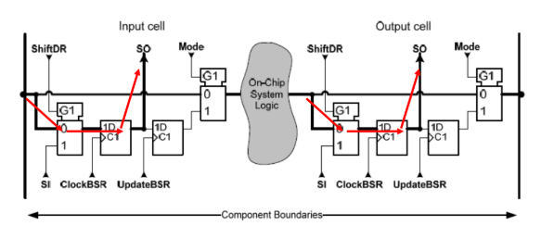
我们来看右边的这个示意图。这里简化地画了一个输入单元（Input cell）和一个输出单元（Output cell），中间是芯片的内部逻辑（On-Chip System Logic）。 当执行SAMPLE指令时： 对于输入引脚（看左边的Input cell），外部信号通过引脚进入芯片，一方面会正常地送到芯片的内部逻辑去参与运算；另一方面，请注意这个红色的箭头指示的路径，这个输入信号的值会同时被捕获到与该引脚相连的边界扫描单元（Boundary Scan Register cell，就是图里那些小方块，通常是D触发器）中。 同样地，对于输出引脚（看右边的Output cell），芯片内部逻辑产生的信号，一方面会正常地通过引脚输出去；另一方面，这个输出信号的值也会被捕获到与该输出引脚相连的边界扫描单元中。 一旦这些输入输出引脚的即时数据被捕获到了边界扫描寄存器的这些单元里，我们就可以通过JTAG的扫描链，把这些捕获到的数据一位一位地串行移出来，送到TDO引脚。这样，测试设备就能知道在执行SAMPLE指令的那个瞬间，芯片所有被监控的引脚上的具体电平状态了。 所以，SAMPLE指令非常有用，它可以帮助我们在不中断芯片正常工作流程的前提下，对芯片的引脚状态进行采样和监控，这对于系统调试，比如想了解芯片在某个特定操作时刻的I/O情况，是非常方便的。它就像给芯片的管脚拍了一张“X光片”，能看到当前时刻的内部“骨骼”状态，也就是数据状态。
好，我们来看第五个指令，PRELOAD。这个指令，顾名思义，有“预加载”的意思。 它的主要目的呢，就是控制芯片输入输出管脚的状态。具体怎么控制呢？
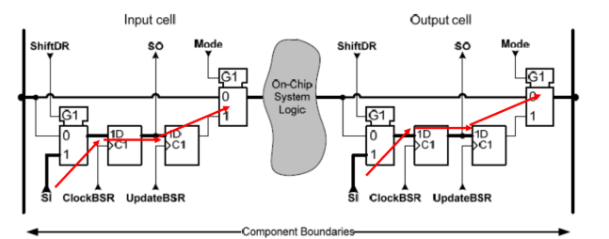
大家看右边的这个图。PRELOAD指令允许我们通过JTAG接口，把特定的数据预先加载到芯片管脚对应的边界扫描单元（Boundary Scan Cell, BSC）里面。这些数据会决定将来管脚是输出高电平还是低电平，或者对于输入管脚，可以预设一个希望系统逻辑看到的值。 图中红色的箭头就清晰地标示了数据流动的路径。数据通过SI（串行输入）进入，然后一位一位地移入边界扫描寄存器的ShiftDR部分。当所有需要的数据都移进去之后，通过UpdateDR这个信号，这些数据会被加载到BSC的Update级寄存器中。这个时候，如果Mode信号（在图里可以看到它控制着一个多路选择器G1）设置为相应的状态，通常是让数据从Update级输出到管脚或者内部逻辑，那么这些预加载的数据就会最终影响到芯片管脚的状态。比如说，我们想让某个输出管脚输出一个高电平，就可以通过PRELOAD指令把‘1’加载到对应的BSC里。 那么，为什么要PRELOAD呢？它常常和我们之前提到或者后面会详细讲到的EXTEST指令配合使用。在进行EXTEST（外部测试）之前，我们通常需要先用PRELOAD指令把想要施加到外部电路的测试向量（就是一组0和1）设置好。这样，EXTEST执行的时候，这些预设的值就能驱动到芯片的输出管脚上了。所以，PRELOAD可以看作是为后续的测试操作，特别是像EXTEST这样的操作，做数据准备的一个关键步骤。它本身不直接进行测试，而是为测试设定初始条件。
IDCODE这个指令，它的主要作用就是用来读取芯片的“身份证号”的。大家可以想象一下，每块芯片都有一个独特的ID信息，通过IDCODE指令呢，我们就能把存储这个ID信息的特定寄存器接入到我们之前说的TDI和TDO组成的扫描链中，然后把这个ID信息给读出来，从而知道这块芯片是谁。 这个ID信息，它是一个32位长的数据。那么，这个独一无二的号码是谁来规定的呢？是由一个叫做JEDEC的国际半导体标准化组织来统一分配给每一个芯片制造商的。所以，通过这个ID，我们就能准确识别芯片的来源。 我们来看一下页面下方的这个表格，这是JEDEC出版物中的一部分，叫做“制造商识别码表”。大家可以看到，比如表格中第一行的AMD公司，它的制造商识别码对应的十六进制值是01。这个制造商识别码就是32位ID信息中的一部分，专门用来标识这是哪家公司生产的芯片。所以，执行IDCODE指令后，我们读出的数据就能帮助我们确认这颗芯片的制造商和具体型号等信息。这在调试或者验证硬件的时候非常有用，可以快速知道板子上到底用的是哪颗料。
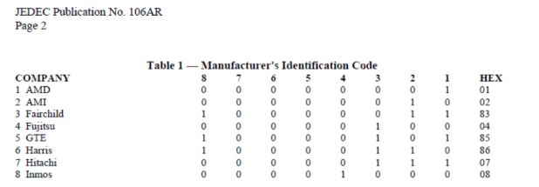

INTEST 指令，它的主要目的就是对芯片的内部逻辑进行测试。这个跟我们前面讲到的 EXTEST 有点不一样啊。大家还记得吗？EXTEST 是测试芯片与芯片之间的连线，也就是外部连接。而 INTEST 呢，它关注的是芯片它自己内部的功能是不是正常的，就好像给芯片做一个‘体检’，看看里面的‘器官’——也就是那些逻辑电路——工作得怎么样。
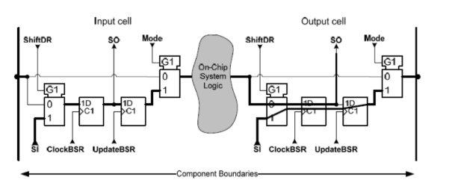
具体来说，INTEST 指令会利用芯片的边界扫描单元。这些边界扫描单元平时是直接连通芯片内外信号的，但在 INTEST 模式下，它们会把芯片的内部核心逻辑和外部的实际引脚隔离开。这样，我们就可以通过 JTAG 的 TDI 引脚，把预设的测试数据一位一位地移到与芯片内部逻辑输入端相连的那些边界扫描单元里。然后，这些数据会作为输入信号，加载到芯片的内部逻辑上让它去运算。运算完成之后，产生的结果会被与芯片内部逻辑输出端相连的那些边界扫描单元捕获。最后呢，这些捕获到的结果数据再通过 TDO 引脚一位一位地移出来。我们把移出来的数据和我们预期的正确结果一比较，就知道芯片内部的逻辑功能是不是出错了。 所以，简单来说，INTEST 就是一种在不依赖外部管脚实际信号的情况下，对芯片内部核心功能进行验证的方法。这对于发现芯片制造过程中的缺陷或者设计上的问题非常重要。
USERCODE这个指令，它的主要目的是对芯片内部集成的各种知识产权模块，也就是我们常说的IP核，进行测试。
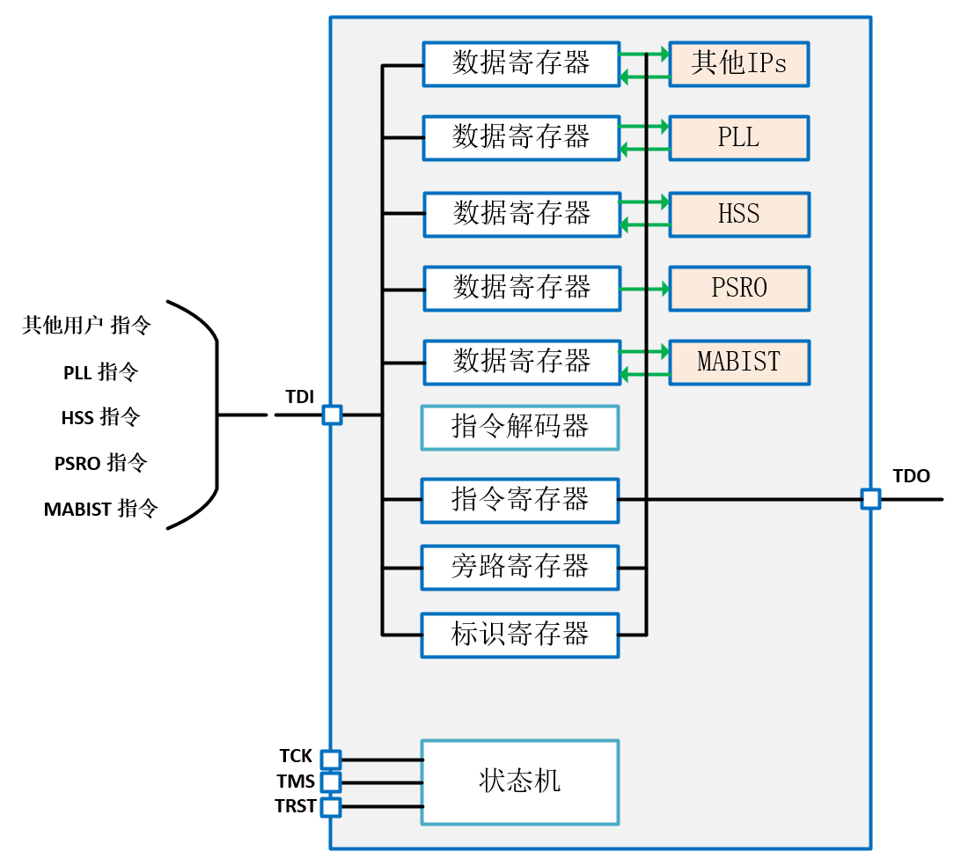
大家可以看右边的这个示意图。我们知道JTAG有一套标准的架构，包括TCK、TMS、TRST这些控制信号，它们会驱动一个状态机。当我们要执行USERCODE指令时，首先会通过TDI串行地把USERCODE指令装载到指令寄存器中。然后，芯片内部的指令解码器会识别这个USERCODE。 识别之后会发生什么呢？这个USERCODE指令就会使得JTAG的TDI/TDO通路连接到芯片内部某个特定的数据寄存器上，而这个数据寄存器是跟某一个特定的IP核相关联的。比如说，图里面画了，数据寄存器可以连接到像PLL（锁相环）、HSS（高速串行接口）、PSRO（可能是某种伪随机测试相关的IP）或者MABIST（存储器内建自测试）这样的IP模块，当然也包括了“其他IPs”。 所以，通过USERCODE，我们可以向特定的IP核输入测试激励，或者从IP核读取测试结果。图的左边也列举了一些“其他用户指令”，比如PLL指令、HSS指令等等，这些其实就是针对不同IP核的USERCODE的具体实例。 简单来说，USERCODE指令就是给芯片设计者提供了一个灵活的途径，让他们能够利用JTAG接口，去测试芯片内部集成的各种功能复杂的IP模块。这对于保证整个芯片的功能正确性非常重要，因为现代芯片往往集成了非常多来自不同地方的IP核。通过USERCODE，我们就能深入到芯片内部，对这些IP进行专门的测试了。 所以，和我们之前讲过的INTEST可能更侧重于测试芯片内核逻辑本身不同，USERCODE更像是为芯片内部的各个“独立部门”（也就是IP）提供的一个定制化的测试通道。明白了吗？
- IJTAG介绍
4.1 IJTAG概念
我们先来了解一下 JTAG 架构。JTAG，大家可能都听说过，它最初是用来做什么的呢？它的基本目标啊，就是实现芯片和芯片之间那些互连线的测试。比如说，一块电路板上有很多芯片，它们之间有很多连线，JTAG 最初就是设计来检查这些连线有没有断路啊、短路啊这些问题。 但是呢，随着芯片设计越来越复杂，芯片内部集成的功能模块，也就是我们常说的 IP 核，也越来越多了。所以 JTAG 的功能也得到了扩展。它的扩展功能是什么呢？就是用来实现芯片内部各种 IP 的调试。那怎么调试这些 IP 呢？主要就是通过一种叫做 TDR，也就是测试数据寄存器（Test Data Register）的东西来操纵和观测 IP 的状态。具体来说，就是通过一套指令集来激活某一个特定 IP 核对应的 TDR。你想访问哪个 IP，就发送对应的指令，选中它，然后就可以通过它的 TDR 读写数据了。
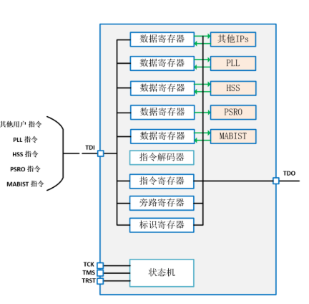
大家可以看右边这个图，这就是一个典型的 JTAG 结构示意图。我们看到有 TDI 数据输入，TDO 数据输出，还有 TCK 时钟信号，TMS 模式选择信号，以及一个可选的 TRST 复位信号。这些信号共同控制着内部的状态机。状态机呢，会根据指令寄存器里的指令，通过指令解码器去选择不同的通路。比如说，它可以选择连接到各种数据寄存器，这些数据寄存器分别对应着芯片内部不同的 IP 核，像是图里画的 PLL、HSS、PSRO、MABIST 等等，或者是其他的一些通用 IP。这样，测试数据就可以通过 TDI 进入，经过选定的 IP 的数据寄存器，然后再从 TDO 输出，从而实现对这个 IP 的测试和调试。当然，还有像旁路寄存器，它可以让数据直接从 TDI 流到 TDO，用于测试链路本身或者跳过某些 IP。还有标识寄存器，用来读取芯片的一些基本信息。 简单来说，JTAG 通过一套标准的接口和协议，既能测试芯片间的连接，也能深入到芯片内部去调试各个 IP 核。这种机制在早期芯片 IP 数量不多的时候，工作得还不错。
我们上一页讲了JTAG的基本目标和扩展功能，对吧？但是，随着芯片上集成的IP核越来越多，传统的JTAG架构就暴露出一些问题了。 首先一个问题就是，片上的IP数量一多，JTAG的指令集就会变得非常庞大。你想啊，每个IP可能都有自己的一套测试指令，这些指令都要通过JTAG来访问，那指令集能不增加吗？ 指令集一庞大，紧接着带来的问题就是指令解码器会变得异常复杂。你们看右边这个图，虽然这个图还是上一页那个JTAG的基本结构，但我们可以看到，TDI进来的指令需要经过指令解码器去解析，然后才能选中相应的IP或者执行相应的操作。如果指令太多，这个解码器的设计和验证都会很麻烦。 还有啊，传统的JTAG通常是一种广播架构。也就是说，指令可能会广播给所有的IP，然后由特定的IP去响应。这种方式在IP数量少的时候还行，一旦IP多了，这种广播式的连接方式，在芯片的物理设计，也就是我们说的布局布线（P&R）阶段，会带来很多挑战，布线会很困难，也可能影响芯片的性能。 另外一个问题是，JTAG的测试模式往往在芯片设计的早期阶段就固定下来了。这就意味着，如果后续想增加新的测试功能或者修改测试流程，就会非常困难，缺乏足够的灵活性。等于说，一旦设计定了，再想改动测试策略就很难了。 最后一点，标准的JTAG，也就是IEEE 1149.1，它主要定义了TAP控制器、指令寄存器、数据寄存器这些基本的测试访问端口和边界扫描的框架。但是，对于芯片内部的各种IP核，它们各自的数据寄存器（TDR）具体是怎么被操纵的，JTAG标准本身并没有给出统一的定义。这就导致了各个IP在JTAG访问方式上可能会有差异，管理起来也不方便。 所以你看，这些都是传统JTAG架构在面对复杂芯片时遇到的一些挑战。那么，有没有什么办法来解决这些问题呢？这就是我们接下来要引入IJTAG的原因了。
IJTAG呢，它首先一个非常重要的特点就是完全兼容JTAG网络。大家看左边这个图，我们熟悉的TDI、TDO、TCK、TMS、TRST这些JTAG的信号都还在，对吧？还有里面的状态机FSM，指令寄存器和解码器IR/decoder，这些JTAG的核心部件，IJTAG都保留了。所以，IJTAG并不是要推翻JTAG，而是在它的基础上做了很多强大的扩展。 那么它扩展了什么呢？关键就在于这个绿色的“IJTAG Network”，以及它如何管理像IDCODE、BSR、BYPASS这些寄存器，还有更重要的，如何去访问芯片内部的各种IP核。
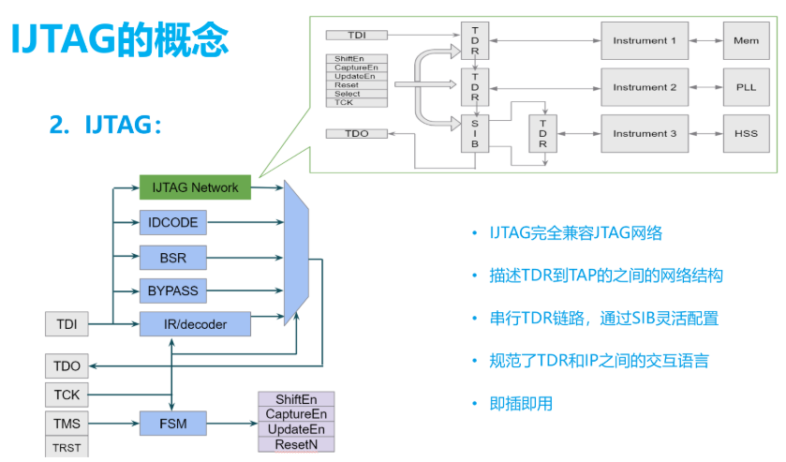
我们再来看右上角这个放大图，这里就更清楚地展示了IJTAG Network内部的结构。大家可以看到，这里面有很多TDR，也就是测试数据寄存器。每一个TDR通常会对应芯片内部的一个或一组逻辑，比如图里画的Instrument 1、Instrument 2、Instrument 3，它们可能代表着存储器（Mem）、锁相环（PLL）或者是高速串行接口（HSS）等等。 那这些TDR是如何被灵活访问的呢？这里就引入了一个非常关键的组件，叫做SIB，全称是Segment Insertion Bit。你可以把这个SIB想象成一个“开关”。通过控制这些“开关”的状态，我们就可以选择性地将某些TDR串联进当前的扫描路径中，或者将它们旁路掉。这样一来，我们就可以非常灵活地配置扫描链，只访问我们当前想要测试或调试的IP。 理解了这个核心结构之后，我们再来看右边列出的IJTAG的几个主要特性，就很容易明白了： 第一点，“IJTAG完全兼容JTAG网络”，这个我们刚才已经强调过了。 第二点，“描述TDR到TAP之间的网络结构”。这指的就是IJTAG提供了一套标准的方法来定义和管理这些内部TDR和TAP控制器之间的连接关系。 第三点，“串行TDR链路，通过SIB灵活配置”。这正是IJTAG的核心优势所在。通过SIB，我们可以动态地构建和改变扫描路径。想测试哪个IP，就把通向它的SIB“打开”，把它接入扫描链；不想测试的，就把它对应的SIB“关闭”，数据就直接绕过去了。大家想想，这样做是不是比以前固定死的扫描链要灵活得多？ 第四点，“规范了TDR和IP之间的交互语言”。这意味着不同的IP核，只要遵循IJTAG标准，我们就可以用一套统一的语言和方法去访问和控制它们，这对于提高测试向量的可重用性非常重要。 最后一点，“即插即用”。这是IJTAG带来的一个非常棒的好处。因为有了标准化的接口和描述方式，新的IP核可以很容易地被集成到芯片设计中，并且它们的测试和调试逻辑也能方便地接入到IJTAG网络里，就像我们用U盘一样，插上去就能识别和使用。这对复杂SoC的设计和验证效率提升是非常显著的。 所以，总的来说，IJTAG通过引入像SIB这样的可配置单元，以及标准化的网络描述和交互语言，极大地增强了JTAG在片上IP测试方面的灵活性和可扩展性，能够更好地应对现代复杂芯片的设计和测试挑战。
IJTAG 呢，它其实不仅仅是一个概念或者一个想法，它是一个正式的国际标准，就是我们看到的 IEEE 1687 Standard。这个标准啊，它不是一天就出来的。
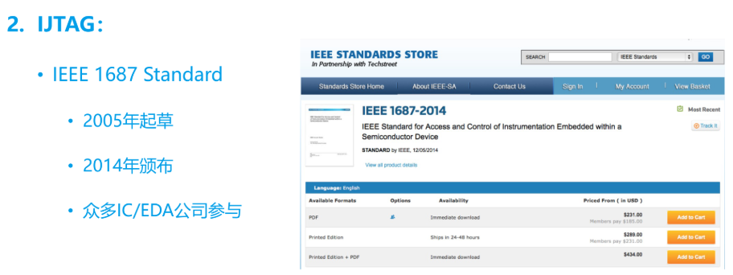
你看，它是从2005年就开始起草了，经过了差不多九年的时间，到2014年才正式颁布出来。想想看，一个标准的制定需要这么长时间，说明里面有很多细节需要仔细推敲和协调。 而且啊，这个标准的制定不是某个小团体自己搞的，而是有很多知名的IC设计公司和EDA工具公司都参与进来的。这说明什么呢？说明这个标准在业界是有广泛共识和支持的，大家觉得有必要用这样一个统一的规范来解决之前JTAG在IP复用和测试方面遇到的一些问题。 右边这张图呢，就是IEEE官方商店里这个1687标准的页面截图。它的全称是"IEEE Standard for Access and Control of Instrumentation Embedded within a Semiconductor Device"，翻译过来就是“半导体器件内部嵌入式仪器的访问与控制标准”。你看，这里还列出了不同格式的文档和价格，说明它是一个非常正式和规范化的东西。所以，我们学习IJTAG，其实就是在学习一个行业内广泛应用的规范。
那么这个IJTAG标准呢，它主要包含了三个核心的组成部分。 第一个部分，就是它有一个非常灵活的串行TDR链路。这个TDR我们之前提到过，是测试数据寄存器。那“灵活的串行TDR链路”是干什么用的呢？主要是用来测试我们芯片内部集成的各种IP核。通过这个链路，我们可以把测试数据送进去，或者把测试结果读出来，非常方便。 第二个部分，是一种叫做ICL的语言，全称是Instrument Connectivity Language，翻译过来就是“仪器连接语言”。顾名思义，这种语言就是用来描述IJTAG网络中各个部件，比如那些IP啊、TDR啊、SIB啊，它们之间是怎么连接起来的，它们的拓扑结构是怎样的。它就像一张电路图的文字描述版本，帮助我们理解和构建整个测试网络。 第三个部分，是另一种语言，叫做PDL，全称是Procedural Description Language，也就是“过程描述语言”。如果说ICL是描述“怎么连”，那么PDL就是描述“怎么测”或者“怎么操作”。它定义了具体的操作步骤和测试流程，告诉我们如何去配置和控制这些IP核，以及如何去执行测试。
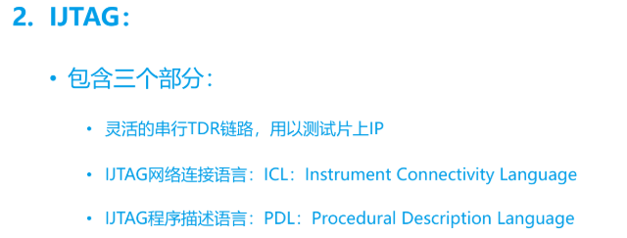
所以你看，IJTAG通过这三个部分的协同工作，既提供了灵活的硬件测试通路，也提供了描述网络连接和测试过程的标准化语言，使得对复杂芯片内部IP的测试变得更加系统和高效。

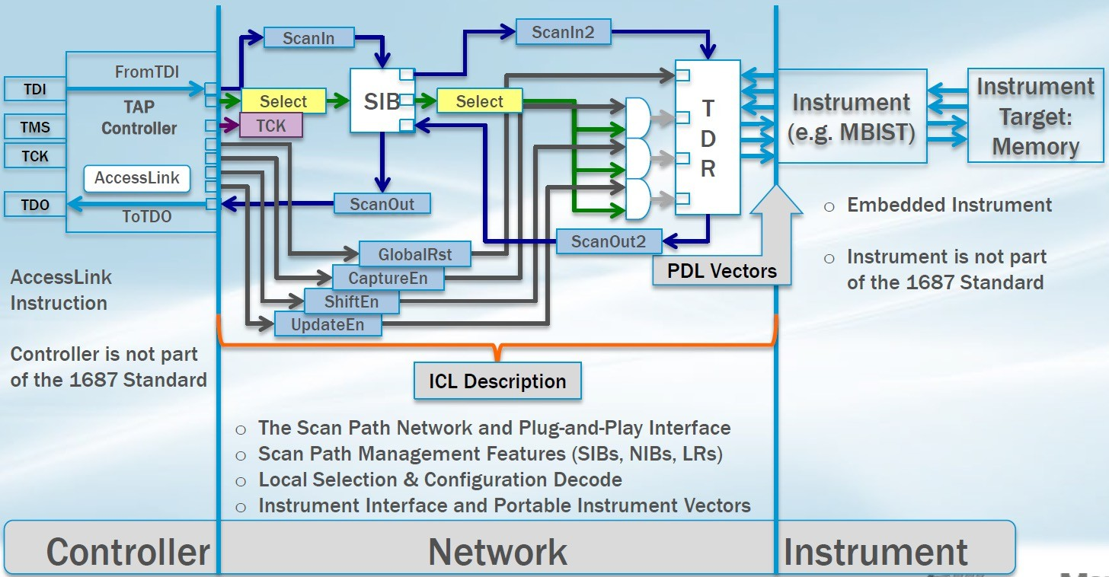
这张图啊，给我们展示了整个IJTAG的一个更宏观的架构，大家可以看到，它清晰地分成了三个主要部分：左边的Controller控制器，中间的Network网络，以及右边的Instrument仪器。 首先我们看左边这个Controller部分。它有我们熟悉的TDI、TMS、TCK、TDO这些JTAG信号接口，里面包含了一个TAP Controller，也就是测试访问端口控制器，还有一个AccessLink Instruction。这里需要注意一下，图上特地标明了“Controller is not part of the 1687 Standard”，也就是说，这个控制器本身并不是IEEE 1687标准定义的内容，但IJTAG的运作需要依赖于这样一个JTAG TAP控制器作为入口。 然后中间这块核心的，就是Network网络部分。这才是IJTAG标准真正大显身手的地方。你看，数据从FromTDI进来，经过Select逻辑，进入SIB（Segment Insertion Bit，我们后面会详细讲它），再经过Select，最终连接到TDR（Test Data Register）。这个网络中还有ScanIn、ScanOut这些扫描路径，以及GlobalRst、CaptureEn、ShiftEn、UpdateEn这些控制信号。底下有个“ICL Description”的标签指向这部分，说明我们之前提到的ICL语言就是用来描述这个复杂网络的连接关系和结构的。下面列出的几点，比如“The Scan Path Network and Plug-and-Play Interface”（扫描路径网络和即插即用接口）、“Scan Path Management Features (SIBs, NIBs, LRs)”（扫描路径管理特性，包括SIB、NIB、LR这些模块）、“Local Selection & Configuration Decode”（本地选择和配置译码）以及“Instrument Interface and Portable Instrument Vectors”（仪器接口和可移植的仪器向量），这些都是这个网络部分所提供的功能和特性。说白了，这个网络就像一个灵活的立交桥系统，能够根据需要把TAP控制器的信号导向不同的仪器。 最右边呢，就是Instrument仪器部分。比如图里举例的MBIST（内建自测试电路）或者直接连接到某个Memory（存储器）。这些Instrument是芯片上实际执行具体测试或调试功能的IP模块。TDR的数据会作用于这些Instrument，而PDL Vectors，也就是过程描述语言生成的向量，就是驱动这些Instrument工作的具体指令了。同样要注意，图上也标明了“Instrument is not part of the 1687 Standard”，这意味着1687标准也不定义这些仪器本身，它只定义如何去访问和控制这些已经嵌入在芯片中的仪器。 所以，总结一下，IEEE 1687标准的核心，其实就是定义了这个中间的Network部分，以及它如何与外部的TAP控制器和内部的各种Instrument进行交互。它提供了一套标准化的方法，通过ICL来描述这个网络的拓扑结构，通过PDL来生成控制Instrument的指令序列，从而实现对片上IP的灵活、高效的访问和测试。这就好比，标准定义了高速公路的规格和交通规则（Network），但不对汽车（Controller）和目的地（Instrument）本身做规定，而是规定了汽车如何驶上高速，以及如何通过高速到达各个目的地。

4.2 SIB结构与网络
SIB，它的全称是Segment-Insertion-Bit，也就是段插入位。那它到底是什么呢？其实很简单，你可以把它理解成一个只有一个比特位的TDR，也就是测试数据寄存器。
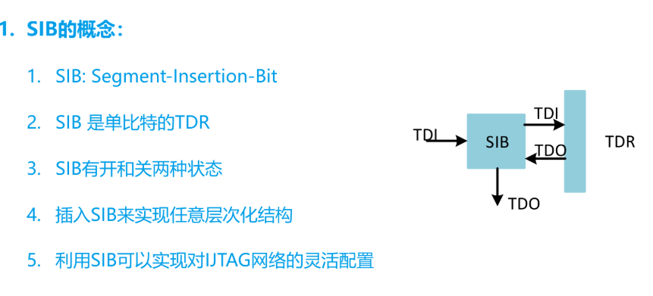
这个SIB啊，它有两种工作状态，就像一个开关一样，可以是打开的，也可以是关闭的。大家看右边这个示意图，当SIB是关闭状态的时候，测试数据TDI就直接从SIB的TDO输出去了，绕过了后面那个蓝色的TDR模块。但如果SIB是打开状态呢？数据就会经过这个TDR模块再出去。 那么，为什么要设计这么一个东西呢？主要就是为了能够灵活地构建咱们的测试网络。通过插入这些SIB，我们就能实现任意复杂的、有层次的扫描路径结构。也就是说，有了SIB，我们对整个IJTAG网络的配置就变得非常灵活方便了，想接入哪个模块，不想接入哪个模块，都可以通过控制SIB的状态来实现，是不是很巧妙？
上一页我们了解了SIB的概念，它就像一个开关。那么这一页我们就来看看这个“开关”内部具体是怎么实现的。
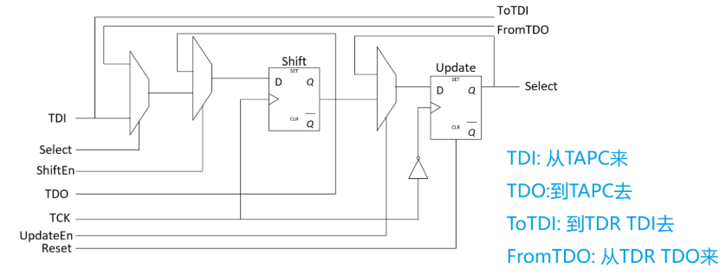
大家看这张SIB的结构图。 首先，我们明确一下几个关键的信号流向，请看图右下角的说明： `TDI`：这是从TAPC（Test Access Port Controller，测试访问端口控制器）过来的测试数据输入。 `TDO`：这是经过SIB后，要返回给TAPC的测试数据输出。 `ToTDI`：这是从当前SIB输出，要连接到下一级TDR或者下一个IP的测试数据输入端的信号。 `FromTDO`：这是从下一级TDR或IP的测试数据输出端过来的信号。 好，了解了这些接口，我们再看内部。这个SIB的核心是两个D触发器，分别标记为`Shift`和`Update`，以及一些数据选择器，也就是我们常说的MUX。 数据是如何流动的呢？ 当TAP控制器发出指令，通过`TDI`管脚输入数据时，这个数据在`TCK`时钟和`ShiftEn`（移位使能）信号的控制下，会进入到`Shift`触发器。这个`Shift`触发器就暂存了决定这个SIB是“打开”还是“关闭”的那一位控制信息。 随后，在`UpdateEn`（更新使能）信号有效时，`Shift`触发器里存储的这个状态位会被锁存到`Update`触发器中。`Update`触发器的Q端输出，就是图中标注的`Select`信号。这个`Select`信号非常关键，它会去控制数据路径的选择，也就是决定下一级的TDR是否接入到扫描链中。 具体怎么控制呢？ 如果这个`Select`信号是低电平（比如0），表示SIB处于“关闭”状态，也就是说它自己被选中，而它后面的TDR被旁路。这时，从TAPC来的`TDI`数据，会经过这个SIB的`Shift`触发器，然后从`TDO`端口输出回TAPC。此时，通往下一级TDR的`ToTDI`路径可以认为是被断开了，下一级的TDR就不会被访问到。 如果`Select`信号是高电平（比如1），表示SIB处于“打开”状态，也就是说它自己被旁路，而它后面的TDR被选中接入扫描链。这时，从TAPC来的`TDI`信号会通过这个SIB直接流向`ToTDI`，也就是下一级TDR的输入端；同时，下一级TDR的输出数据`FromTDO`则会通过这个SIB，从`TDO`端口输出回TAPC。这样，下一级的TDR就被成功串入到了扫描链中。 图上还有一些其他的控制信号，比如`TCK`是测试时钟，`Reset`用于复位整个SIB模块。 所以，简单来说，SIB就是通过内部这两个核心的触发器（Shift和Update）以及相关的选择逻辑，在TAP控制器的控制下，来灵活地决定是将自身接入扫描链，还是将下一级的测试模块（TDR）接入扫描链。这样就实现了我们之前提到的那种“即插即用”的灵活性。大家理解这个内部工作原理了吗？
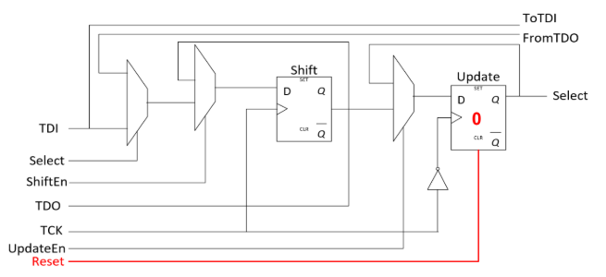
图上这条红色的Reset信号线，它的作用就是关闭到下一级SIB网络的入口。当这个Reset信号有效时，它会作用于右边这个叫Update的D触发器的CLR，也就是清零输入端。可以看到，这会导致Update触发器的Q输出端，这里特别用红色标了一个‘0’，被强制为逻辑0。这个Q的输出，我们之前也提到过，它就是控制SIB开关状态的Select信号。当Select信号是0的时候，SIB就处于关闭或者说旁路的状态，数据就不会进入到下一级相连的TDR或者其他SIB模块，而是直接从TDI旁路到ToTDI，或者从FromTDO旁路到TDO。这样，在系统复位或者需要初始化网络状态的时候，就能确保下一级网络的入口是可靠关闭的。
我们再来看看 SIB 结构在 "Close" 状态下是如何工作的，也就是怎么关闭到下一级 SIB 网络的入口。
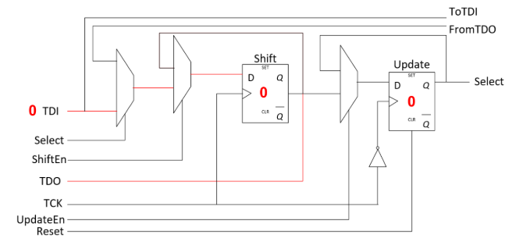
大家请看图。 当我们要关闭这个入口时，实际上就是让这个 SIB 处于一种旁路状态。怎么实现呢？首先，我们通过 TDI 输入一个逻辑 "0"。大家看到图中标红的 "0 TDI" 了吗？这个 "0" 会被移位到 SIB 内部的 Shift 寄存器里面，可以看到 Shift 寄存器的 D 输入是 "0"，所以它的 Q 输出也是 "0"。 然后，在 UpdateEn 信号有效的时候，Shift 寄存器里的这个 "0" 会被加载到 Update 寄存器中。所以，现在 Update 寄存器的 Q 输出也是 "0"，这个 "0" 就作为了 Select 信号。 当这个 Select 信号是 "0" 的时候，它会控制 SIB 内部的多路选择器。具体来说，从主测试访问端口（TAPC）过来的 TDI 信号，会直接通过这个 SIB 的一条路径，输出到 SIB 的 TDO 引脚，然后这个 TDO 信号再返回到 TAPC。也就是说，数据流并没有进入到这个 SIB 所连接的下一级 TDR 或者更深层次的 SIB 网络。这样一来，下一级网络的入口就被有效地“关闭”了。简单说，就是这个 SIB 被配置成了旁路模式，数据直接从它的 TDI 流到 TDO，不经过它后面挂载的任何东西。

我们再来看看 SIB 结构中的“Open”状态，也就是如何打开到下一级 SIB 网络的入口。
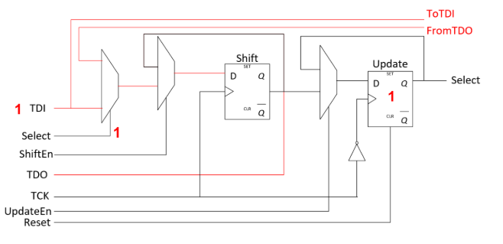
大家可以看图中的红色高亮部分，非常清晰地标示了信号的流向和关键值。 要打开这个通道，我们需要做什么呢？首先，输入的 TDI 信号，也就是测试数据输入，要置为 1。同时，这个 SIB 模块的 Select 信号也要置为 1。 当 Select 为 1 的时候，这个值为 1 的 TDI 信号就会通过左边的第一个多路选择器，被选通并送入到 Shift 寄存器的 D 输入端。经过移位操作（我们假设 ShiftEn 和 TCK 信号配合），Shift 寄存器的 Q 输出端也就变成了 1。 这个来自 Shift 寄存器输出的 1 呢，又会进一步作为 Update 寄存器的 D 输入。再经过更新操作（同样假设 UpdateEn 和 TCK 信号配合），Update 寄存器的 Q 输出端最终也稳定在 1。 大家注意看，这个 Update 寄存器输出的 Q 等于 1 非常关键，它就像一个开关的控制信号。当它是 1 的时候，就意味着通往下一级 SIB 网络的路径被正式打开了。具体表现就是，从上一级或者 TAPC 来的测试数据 TDI 会通过这个 SIB 连接到 ToTDI 端，从而流向下一级的 SIB 网络或者仪器；而从下一级网络返回的测试数据 FromTDO 则会通过这个 SIB 连接到 TDO 端，传输出去。简单来说，就是把下游的电路模块串联进当前的扫描路径里了。这就是 SIB 的打开操作。 对比一下前几页讲的“Close”状态，那时候 Update 寄存器的 Q 输出是 0，就相当于把下游给断开了，数据直接从 TDI 经过一个旁路（通常是 SIB 自身的移位寄存器）就到 TDO 了。现在是 1，就接通了。
好，我们现在看到的是 SIB 的多级网络结构，它的一大特点就是“即插即用”，英文叫做 "plug-and-play"。这个概念听起来是不是有点像我们平时用的U盘，插上就能用？在芯片测试里，它也带来了类似的便利性。
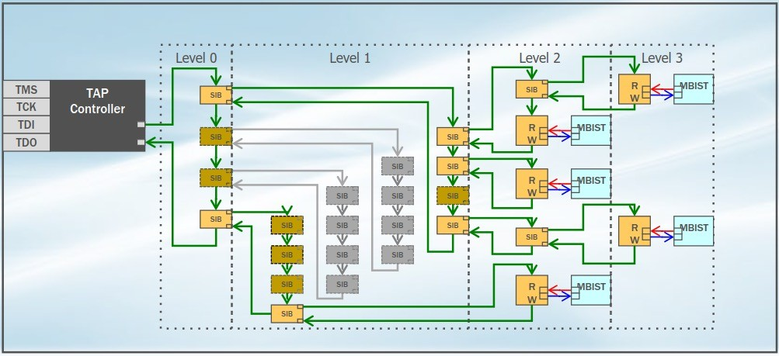
大家看这张图的左边，是我们熟悉的 TAP Controller，它通过 TMS, TCK, TDI, TDO 这些信号来控制整个测试过程。那么数据是如何在芯片内部复杂的 IP 之间流动的呢？这就需要 SIB 来帮忙了。 请看图中的 Level 0，这里有一串黄色的 SIB 模块。你可以把每个 SIB想象成一个智能的开关或者说是一个岔路口。当测试数据从 TDI 进入 TAP Controller，再出来之后，就会经过 Level 0 的这些 SIB。这些 SIB 会根据指令，决定数据是继续往下一级的 SIB 走，还是直接流向更深层次的 Level 1。 看，从 Level 0 的 SIB 出来后，数据可以进入 Level 1。Level 1 同样也有一系列的 SIB。这些 SIB 会做进一步的选择，把数据导向 Level 2 的特定路径。 到了 Level 2，我们能看到除了 SIB，还出现了一些标有 "RW" 的模块和 "MBIST" 的模块。RW 通常代表可读写的寄存器或者逻辑单元，而 MBIST 就是我们常说的存储器内建自测试模块。这里的 SIB 就负责选择具体要访问哪个 RW 模块或者哪个 MBIST。 甚至我们还能看到 Level 3，那里也有 MBIST 模块，说明这种层级结构可以继续延伸下去，去访问更深处的 IP。 绿色的箭头线清晰地标出了数据流动的路径。比如说，如果我们想测试 Level 3 的某个 MBIST，那么 TAP Controller 就会配置 Level 0, Level 1, Level 2 的相应 SIB，打开一条通往那个 MBIST 的通路，测试数据就会顺着这条绿色路径流进去，测试结果再顺着这条路返回到 TDO。 而那些灰色的 SIB 和路径呢？它们就代表当前没有被选通的部分，数据不会流过它们。 这种多级 SIB 网络结构最大的好处是什么呢？就是它的灵活性和可扩展性。如果芯片设计发生了变化，比如增加了一个新的 IP 核，我们只需要在相应的层级加入新的 SIB 和 IP 模块，然后更新一下配置逻辑，就可以很容易地把它集成到测试网络中，而不需要对整个测试架构进行大的改动。这就是所谓的“即插即用”。 所以，通过 SIB 的层层选择和连接，IJTAG 能够非常灵活地访问和控制芯片内部的各种 IP 核，大大提高了测试的效率和设计的可重用性。大家理解这种分层控制的思路了吗？
上一页我们看到了SIB可以构成复杂的多级网络，这一页展示了一个相对简洁的、也是很典型的串行连接和选择性接入的例子，帮助我们理解“即插即用”。
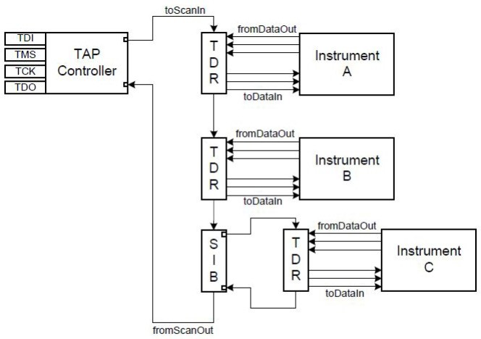
从左边的TAP控制器开始，测试数据TDI进来。 大家看，Instrument A 和 Instrument B，它们各自的TDR是直接串联在扫描路径上的。数据先进Instrument A的TDR，再进Instrument B的TDR。 而对于Instrument C，情况就有点不一样了。在它的TDR前面，有一个SIB模块。这个SIB就像一个“阀门”或者“开关”。通过控制这个SIB的状态，我们就能决定测试数据流是否要经过Instrument C的TDR。如果SIB打开，数据就流进去；如果SIB关闭，数据就直接从SIB旁路掉了，不经过Instrument C。 所以，这种结构就使得我们可以根据需要，动态地把Instrument C接入或者移出测试扫描链，非常灵活，实现了“即插即用”的效果。最后，扫描数据从fromScanOut流出。
我们看到这张图展示了一个配置SIB网络结构的例子。
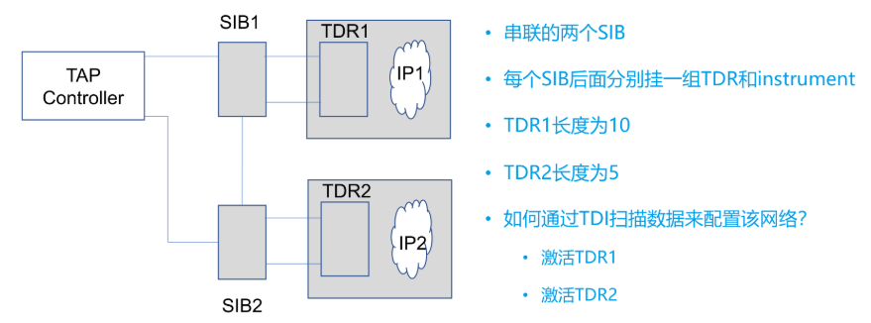
左边是一个TAP控制器，它会发出控制信号。然后呢，我们看到有两个SIB，SIB1和SIB2，它们是串联起来的。在SIB1后面，连接了一个TDR1，这个TDR1又关联着一个IP核，我们叫它IP1。同样地，SIB2后面也连着一个TDR2，关联着IP2。这就是一个典型的，通过SIB来管理和访问不同IP核的结构。 右边给出了一些具体信息：这两个SIB是串联的，并且每个SIB后面都分别挂了一组TDR和它对应的Instrument，也就是IP核。这里还特别指出了，TDR1的长度是10，TDR2的长度是5。这些长度信息在后续配置时会用到。 那么，这页最核心的问题是什么呢？就是我们怎么样通过TDI扫描数据来配置这个网络？比如说，我们想要激活TDR1，或者激活TDR2，具体应该怎么操作呢？这就是接下来几页要详细讲解的内容。
这个图展示的是一个具体的SIB网络配置的初始状态。
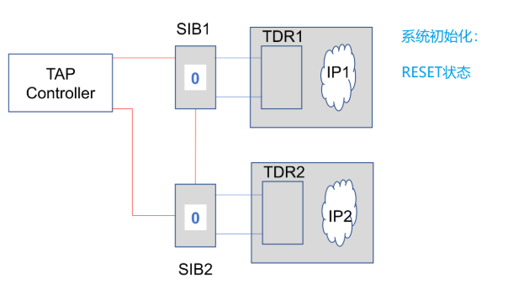
可以看到，我们有一个TAP控制器，然后依次串联了SIB1和SIB2这两个SIB模块。在SIB1的下游呢，连接着TDR1以及它所对应的IP核，也就是IP1。同样的，SIB2的下游连接着TDR2和IP2。那么，在系统刚刚初始化，也就是处于RESET状态的时候，大家注意看这两个SIB模块，SIB1和SIB2，它们内部都标了一个数字“0”。这个“0”就代表了SIB处于关闭状态，或者说是旁路状态。在这种状态下，测试数据流会从TAP控制器出来，直接穿过SIB1，再穿过SIB2，然后就出去了，并不会进入到TDR1或者TDR2。所以，这是一种默认的、最短的扫描路径，是系统复位后的一个初始配置情况。接下来的页面，我们就会看到如何通过配置这些SIB，来选择性地访问不同的TDR和IP。
上一页我们看到系统初始化之后，SIB1 和 SIB2 都处于 RESET 状态，也就是关闭状态，它们内部的值都是 0。

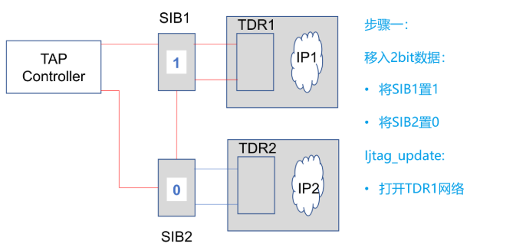
现在我们来看配置这个 SIB 网络的第一个步骤。 步骤一，我们要移入 2 比特的数据。大家可以从图上看到，TAP Controller 会通过 TDI 串行地输入数据。首先，我们将 SIB1 设置为 1。还记得 SIB 设置为 1 代表什么吗？它代表打开这个 SIB，使得数据通路可以连接到它后面的 TDR。所以，这条通路现在就准备连接到 TDR1 和 IP1 了。接着，我们将 SIB2 设置为 0。SIB 设置为 0 则表示关闭这个 SIB，因此通往 TDR2 和 IP2 的路径在这个时候是断开的。图中的 SIB1 模块里也清晰地标示了数字 1，而 SIB2 模块里是数字 0，这直观地反映了它们当前被设定的状态。 在移入了这两比特的配置数据之后，接下来会执行一个叫做 `ijtag_update` 的操作。这个操作非常重要，它的作用就是让我们刚才通过扫描链移入 SIB 寄存器里的配置值——也就是 SIB1 为 1、SIB2 为 0 ——真正地生效，从而更新整个 JTAG 网络的当前状态。 那么，执行完这个 `ijtag_update` 之后，会产生什么效果呢？其效果就是打开了 TDR1 网络。换句话说，我们现在就可以通过 JTAG 接口去访问和控制连接在 SIB1 后面的 TDR1 以及它所关联的 IP1 了。而由于 SIB2 仍然是关闭状态，TDR2 网络以及 IP2 目前还是不可访问的。这就是配置工作的第一步，它的核心目的就是选择性地打开我们当前希望与之通信的那个 IP 模块的通路。
在通过步骤一把SIB1设置成打开状态（值为1）、SIB2设置成关闭状态（值为0）之后，TDR1就已经被接入到当前的扫描路径中了。
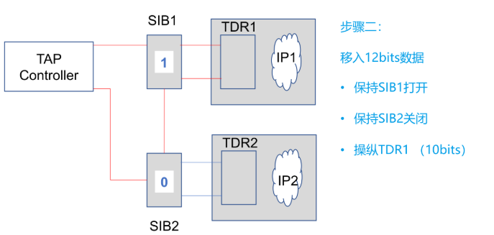
现在我们来看步骤二，这里提到要“移入12bits数据”。 为什么是12位呢？大家可以想一下，我们当前的扫描链是怎样构成的：首先是SIB1本身，它是一个1位的寄存器，目前存的是1，表示打开。然后，因为SIB1是打开的，所以它后面连接的TDR1也被串进来了，TDR1本身是10位的。最后，还有SIB2，它也是一个1位的寄存器，目前存的是0，表示关闭。所以，这条激活的扫描链总长度就是 SIB1的一位，加上TDR1的十位，再加上SIB2的一位，总共是 1 + 10 + 1 = 12位。这就是为什么我们要移入12比特的数据。 那么，这12位数据具体包含哪些内容呢？ 首先，最重要的部分就是那10位用来“操纵TDR1”的数据。这10位数据会直接作用于TDR1，可能是我们要写入的一些控制信息，或者是一些测试向量，这取决于IP1具体是什么以及我们想对它做什么操作。 另外的2位数据呢？它们是用来维持当前SIB网络的配置状态的。大家看图上，SIB1里面是‘1’，SIB2里面是‘0’。为了在这次操作TDR1之后，TDR1依然保持被选中状态，而TDR2依然处于非选中状态，我们需要在这次扫描数据的过程中，对应给SIB1的那一位数据继续是‘1’，这就是“保持SIB1打开”的意思；同时，对应给SIB2的那一位数据继续是‘0’，这就是“保持SIB2关闭”的意思。 所以，当我们把这12位数据通过TDI一位一位地移入，并通过TDO移出原来的数据之后，再进行一次更新操作（比如JTAG的Update-DR状态），那么这10位数据就被加载到TDR1中去了，同时SIB1和SIB2的状态也分别被更新为（或者说保持为）1和0。这样，我们就完成了对TDR1的一次操作，并且整个IJTAG网络的配置也得到了保持，为后续可能需要的操作做好了准备。大家明白这12位数据的构成和作用了吗？
上一步我们完成了对TDR1和IP1的访问。现在，我们来看看如何配置网络去访问TDR2和它后面的IP2。
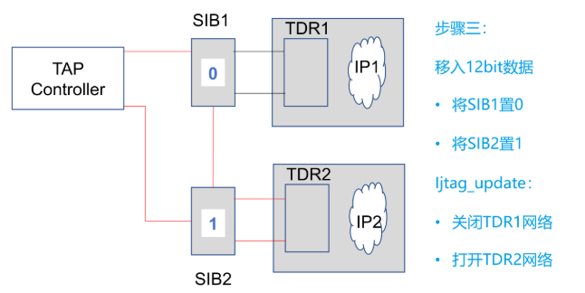
这就是我们图上显示的步骤三。 大家看，在步骤三里，我们的目标是激活TDR2。为了实现这个目标，我们需要对SIB1和SIB2的开关状态进行重新配置。具体怎么做呢？首先，我们需要移入数据，使得SIB1被设置为0，也就是关闭状态，大家可以看到图上SIB1里面现在是0。同时，让SIB2被设置为1，也就是打开状态，图上SIB2里面是1。课件这里提到，这个过程是通过“移入12bit数据”来完成这两个SIB状态的设定的。 当这些新的配置通过IJTAG_update命令更新之后，整个扫描路径就发生了变化。因为SIB1关闭了，所以之前连接的TDR1网络就被断开了。而SIB2打开了，它所连接的TDR2网络就被激活，可以使用了。这样，我们就成功地把测试路径切换到了IP2。接下来就可以对IP2进行操作了。
我们继续来看配置这个SIB网络的第四步。
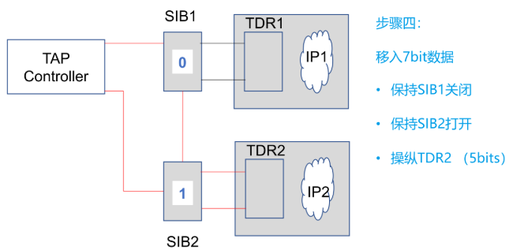
大家注意看图，现在 SIB1 的状态是0，表示它是关闭的，而 SIB2 的状态是1，表示它是打开的。 那么，在这个状态下，我们要进行的操作是“移入7bit数据”。这7bit数据是怎么构成的呢？首先，控制 SIB1 的状态需要1bit，控制 SIB2 的状态需要1bit，然后，因为 SIB2 是打开的，数据会流向 TDR2，而 TDR2 本身的长度是5bits。所以加起来总共是 1+1+5 = 7bits。 在这次操作中，我们会“保持SIB1关闭”，也就是送给 SIB1 的配置数据是0；同时“保持SIB2打开”，送给 SIB2 的配置数据是1。这样一来，扫描链就只会经过 SIB1 本身，然后通过 SIB2 进入到 TDR2。因此，我们最终实现的是“操纵TDR2”，对 TDR2 写入或者读出这5bits的数据，进而可以对 IP2 进行相应的操作。 所以，步骤四的核心就是在维持 SIB1 关闭、SIB2 打开的配置下，对 TDR2 进行数据操作。和上一步骤三相比，步骤三是完成了 SIB 网络的配置切换，将通路从 TDR1 切换到了 TDR2；而步骤四则是在这个新的配置基础上，真正开始利用 TDR2 对 IP2 进行测试或者数据交互。

- 内建自测试及MBIST介绍
5.1 内建自测试的概念
内建自测试的背景，首先我们要了解一下为什么需要这个技术。 第一个原因就是ATE测试成本。大家知道，ATE就是自动测试设备，这些设备本身非常昂贵。而且随着芯片规模越来越大，功能越来越复杂，需要的测试时间也越来越长，这都会导致测试成本的急剧上升。所以，如果能在芯片内部集成一部分自测试功能，就能有效降低对昂贵ATE设备的依赖，从而降低成本。 第二个重要的背景是Memory测试的特殊性。芯片里的Memory，比如SRAM、DRAM，它们有一些特点。首先，Memory内部需要测试的单元非常多。你想想，一个几兆比特的Memory，里面有多少个存储单元啊？要对每个单元都进行充分的测试，那测试向量和测试时间都会非常可观。不过，Memory也有一个优点，就是它的内部单元非常规整，排列得整整齐齐，像一个矩阵一样。这种规整性就为我们设计一些专门的、高效的测试算法提供了可能，这也是为什么BIST技术在Memory测试中应用得特别广泛。 第三点，就是客户对于在线测试的需求。什么叫在线测试呢？简单来说，就是芯片在正常工作过程中，或者在系统运行期间，能够自己进行测试，检测自身是否存在故障。这一点在很多高可靠性要求的场合非常重要。比如说，课件里提到的汽车电子。汽车电子系统对可靠性的要求是极高的，因为一旦出现故障，可能会直接影响行车安全。所以，汽车电子芯片通常需要具备在线自测试能力，以便及时发现问题，保证系统的稳定运行。 所以，综合这几点来看，高昂的ATE测试成本、Memory测试自身的特点以及客户对高可靠性在线测试的需求，共同推动了内建自测试技术的发展和应用。
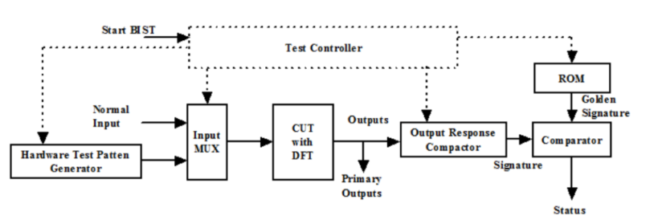
这张图就给我们展示了一个典型的内建自测试，也就是我们常说的 BIST 的一个基本架构。 我们从左边看起。最左边这个“Hardware Test Pattern Generator”，顾名思义，就是硬件的测试图形生成器。在进行自测试的时候，它负责产生一系列预设的或者伪随机的测试向量，这些向量会用来“刺激”我们要测试的电路。 紧接着，这些测试向量会和“Normal Input”，也就是电路正常工作时的输入信号，一起进入到一个叫做“Input MUX”的模块。MUX 就是多路选择器，它像一个开关一样，根据“Test Controller”（测试控制器）的指令来选择是让正常工作信号通过，还是让测试图形生成器产生的测试信号通过。 当选择测试信号后，这些信号会进入到核心的被测电路，图上标记为“CUT with DFT”。CUT 是 Circuit Under Test 的缩写，就是我们要测试的电路。DFT 是 Design For Testability，可测试性设计，表示这个被测电路本身也集成了一些为了方便测试而做的设计。 被测电路在接收到测试输入后，会产生相应的输出，即图中的“Outputs”。这些输出信号，或者其中的一部分主要输出（Primary Outputs），会被送到一个叫做“Output Response Compactor”的模块，也就是输出响应压缩器。大家可以想一下，测试过程中产生的输出数据量可能非常庞大，如果直接拿原始数据去比较会非常复杂和低效。所以这个压缩器的作用就是把大量的输出数据通过特定的算法压缩成一个比较短的、固定长度的数字签名，我们称之为“Signature”。 那么这个生成的 Signature 要和谁比较呢？大家看到右边，有一个“ROM”（只读存储器），里面预先存储了一个“Golden Signature”，也就是我们期望的、正确的签名值。这个“Signature”和“Golden Signature”会同时送到一个“Comparator”（比较器）中进行比较。 最后，比较器会输出一个“Status”信号。如果实际测试产生的签名和预存的黄金签名一致，那么Status就会显示测试通过；如果不一致，就说明电路可能存在故障，测试失败。 整个过程的“总指挥”是中间上方的“Test Controller”。当外部给一个“Start BIST”信号，测试控制器就会启动，协调测试图形生成器工作、控制输入选择器切换、以及启动输出响应压缩器和比较器等一系列操作。 所以，简单来说，内建自测试就是把测试需要的大部分功能都集成到芯片内部，让芯片能够“自己测试自己”。这种架构的好处显而易见，可以减少对外部昂贵测试设备的依赖，并且可以在芯片的整个生命周期中进行测试。
讲完了前面BIST的基本框图，我们现在具体来看看内建自测试主要有哪些分类。 首先，我们看到第一个分类是 Memory BIST。顾名思义，它就是专门针对我们芯片里的存储器，也就是 Memory 进行测试的一种 BIST 技术。那它是怎么测的呢？主要是利用一些专门为 Memory 设计的、特定的测试算法和测试向量。大家还记得我们之前提到 Memory 测试的特殊性吗？比如它内部单元非常多，而且排列规整。所以，针对这些特点，就会有一些高效的算法，比如我们后面会讲到的 March 算法等等，来生成特定的读写序列，也就是测试向量，去检查 Memory 单元有没有 stuck-at 故障、转换故障或者耦合故障等等。是不是比通用的测试方法更有效率呢？ 除了 Memory BIST，还有一种常见的叫做 Logic BIST。这个呢，它主要不是测 Memory 了，而是针对我们芯片里那些通用的逻辑电路，比如组合逻辑、时序逻辑这些部分。它的方法和 Memory BIST 有点不一样。它通常是利用一些伪随机的测试向量来测试这些逻辑电路。什么是伪随机呢？你可以把它想象成一种“看起来随机，但实际上是按照一定规则生成的”序列。这样做的好处是，可以在不需要存储大量预定测试向量的情况下，产生很多不同的测试模式，覆盖尽可能多的逻辑故障。想一想，如果逻辑电路非常复杂，要预先准备好所有可能的测试向量，那数据量得多大呀？伪随机的方式就巧妙地解决了这个问题。 所以你看，BIST 技术根据测试对象的不同，也有不同的实现方式。一个是针对高度规律化的存储器，用特定算法；一个是针对更广泛的逻辑电路，常用伪随机方法。了解了这些分类之后，我们接下来就要看看 BIST 有哪些优点和缺点了。
前面我们提到了ATE测试成本的问题，对吧？所以内建自测试的第一个显著优点，就是能够帮助我们降低测试成本。因为很多测试功能在芯片内部就自己完成了，就不需要那么依赖昂贵和复杂的ATE设备了。 第二个优点是缩短测试时间。你想啊，测试电路集成在芯片内部，可以高速运行，不像外部ATE测试那样受到接口速度的限制，所以测试效率会高很多，整体的测试时间自然就缩短了。 第三点，也是非常重要的一点，就是它支持在线测试。这个在线测试是什么意思呢？就是芯片在正常工作状态下，或者在现场环境下，也能够进行自我检测。比如我们之前提到的汽车电子，它对可靠性要求非常高，就可以利用内建自测试在汽车行驶过程中对关键芯片进行实时监控和故障诊断，这就非常有价值了。 说完了优点，任何技术都不是完美的，内建自测试自然也有它的一些不足之处。 首先呢，就是它会占用额外的电路面积。我们要在芯片内部集成这些自测试的逻辑电路，比如测试向量生成器、响应分析器等等，这些都会消耗一定的芯片面积资源。芯片面积可是寸土寸金啊，所以这也是设计时需要权衡的一个因素。 其次，内建自测试可能无法产生某些特殊的测试向量。因为BIST通常是基于特定的算法或者伪随机模式来产生测试向量的，对于一些非常特定的、需要精心设计的测试向量来检测的故障，BIST可能就覆盖不到了。 总的来说，内建自测试通过牺牲一定的芯片面积和可能无法覆盖所有特殊故障的代价，换来了测试成本的降低、测试时间的缩短以及在线测试的能力。在实际应用中，工程师们会根据具体的需求和场景来决定是否采用以及如何设计BIST电路。

5.2 MBIST架构
这个Tessent MBIST架构图，我们从左往右看。
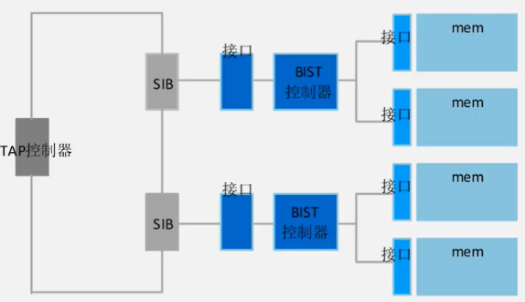
最左边这个‘TAP控制器’，指的就是TAP控制器，它是整个测试架构的入口，负责接收外部测试指令，并控制测试的启动和运行。从TAP控制器出来，信号会进入这些灰色的‘SIB’模块，SIB就像一个中转站或者分配器，它把来自TAP的控制信号和数据导向相应的BIST电路。图中可以看到，每个SIB模块连接到一个蓝色的‘BIST控制器’模块，这个就是BIST控制器，它是执行存储器自测试的核心。BIST控制器会产生测试序列，驱动存储器进行读写操作，并检查结果是否正确。最后，BIST控制器通过一些连接逻辑，这里用‘炖撩’这个词来表示，与右边实际的存储器模块，也就是这些‘mem’块相连。大家可以看到，一个BIST控制器通常可以管理和测试多个存储器单元。这种分层的架构使得测试控制更加灵活和高效。
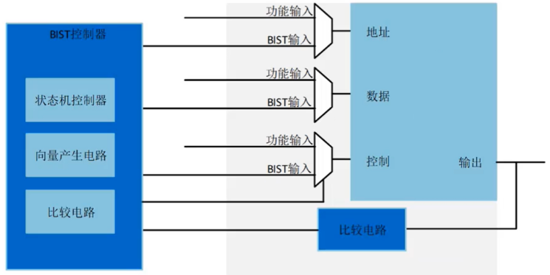
这张图进一步细化了Tessent MBIST的架构，特别是展示了BIST控制器（左边深蓝色大方框，标有“BIST控制器”）如何与存储器（右边浅蓝色区域，标有“地址”、“数据”、“控制”等，这些都代表存储器单元或阵列）进行交互。 大家看左边这个BIST控制器，它内部包含了一些逻辑单元，比如“状态机控制器”和“向量产生电路”，这些可能是用来生成测试序列、控制测试流程或者存储测试算法相关的配置。它会产生测试所需的地址、数据和控制信号。 这些信号会去到中间的那些像三角形一样的选择器，也就是多路选择器（MUX），图上标着“功能输入”和“BIST输入”作为输入。这些多路选择器的作用是什么呢？它就像一个开关，可以选择让存储器接收来自正常功能路径的信号（可能就是“功能输入”所代表的路径），还是接收来自BIST控制器的测试信号（“BIST输入”路径）。在测试模式下，MUX会选择BIST控制器产生的信号送给存储器。 右边的浅蓝色区域就是我们要测试的存储器本身。当BIST控制器通过MUX把测试激励（比如特定的读写操作和数据）施加到存储器上后，存储器会产生相应的输出。 这些输出会进入到下方那个深蓝色的小方框里，这通常是一个输出响应分析器或者压缩器，比如之前提到的MISR（多输入特征寄存器）。它会把存储器在测试过程中的大量输出数据压缩成一个简短的“签名”（Signature）。最后，这个签名会和预期的“黄金签名”进行比较，来判断存储器是否有故障。 所以，整个流程就是：BIST控制器生成测试信号，通过MUX送给存储器，存储器的响应经过压缩，最后通过比较签名来判断测试结果。这种结构使得测试过程可以自动化，并且集成在芯片内部。

5.3 MBIST的算法
我们现在来看一下 MBIST 的算法。要理解 MBIST 的算法，首先得知道我们要测的是什么，对吧？这就引出了 ‘Memory 的 Fault Model’，也就是存储器的故障模型。 那么这个故障模型，它不是凭空想象出来的，也不是某一家公司自己说了算的。它通常是由 IP 开发商，也就是提供存储器 IP 的公司，还有芯片的生产制造商，EDA 工具提供商，甚至包括最终的客户，大家一起来共同参与指定的。为什么呢？因为大家都关心芯片的质量，从不同角度定义可能出现的故障，这样测试才能更全面。
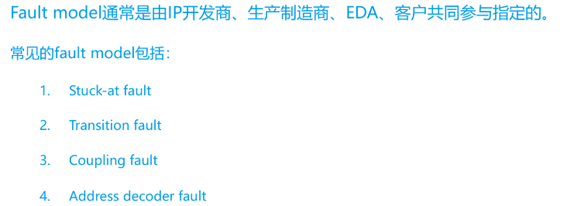
那我们来看看有哪些常见的故障模型呢？课件上列出了四种，我们先简单了解一下它们分别指什么，后面几页会有更详细的图解。 第一个叫做 ‘Stuck-at fault’，中文我们常说 ‘固定型故障’。顾名思义，就是存储单元的某个比特，它就卡住了，卡在0或者卡在1，你怎么写它都变不了。比如它应该存1，结果它一直是0，或者反过来。 第二个是 ‘Transition fault’，转换故障。这个指的是存储单元从0变到1，或者从1变到0这种状态转换的时候，出了问题。比如说，我往里面写0，再写1，它可能变不过去，或者变得很慢，导致读出来是错的。 第三个，‘Coupling fault’，耦合故障。这个就复杂一点了，它指的是一个存储单元的状态变化，影响到了它旁边的或者相关的其他存储单元。比如，我改变 A 单元的值，结果 B 单元的值也跟着变了，或者 B 单元本来该翻转的，结果因为 A 单元的影响就没翻转，这就是耦合效应引起的故障。 最后一个是 ‘Address decoder fault’，地址译码器故障。我们知道访问存储器是需要地址的，如果地址译码器坏了，那可能你给的是这个地址，结果访问到的是另一个单元，或者一个地址对应了好几个单元，甚至好几个地址都对应到一个单元上去了，这些都属于地址译码器的故障。 这些故障模型就是我们 MBIST 设计算法要去检测的目标。针对不同的故障模型，会有不同的测试算法。我们后面会看到一些具体的算法是如何工作的。
上一页我们提到了几种常见的故障模型，现在我们具体来看第一个，就是这个“Stuck-at fault”，也叫固定型故障。
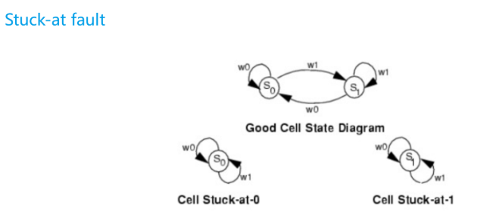
大家看中间这个“Good Cell State Diagram”，它画的是一个正常的存储单元的状态转换。S0 代表存储的是0，S1 代表存储的是1。一个功能完好的存储单元，当它处于S0状态（也就是存了个0），你再给它写入0（图上标的w0），它肯定还是0，状态不变。如果你给它写入1（图上标的w1），它就应该从S0翻转到S1，也就是变成1。同样道理，如果它本来在S1状态（存了个1），你写入1（w1），它还是1；你要是写入0（w0），它就应该从S1翻转回S0，变成0。这个是正常情况，对吧？ 那么什么是“Stuck-at fault”呢？我们来看左下角这个图，“Cell Stuck-at-0”。意思就是这个存储单元啊，它就“卡死”在0的状态了。你看，即使我们尝试向它写入1（w1操作），它本来应该从S0变成S1的，但是它没有，它还是顽固地保持在S0，也就是0的状态。你写啥它都是0，或者说至少你写1进去它变不了。 反过来，看右下角这个图，“Cell Stuck-at-1”。这就表示这个存储单元被固定在了1的状态。不管你怎么尝试写入0（w0操作），它都一直是S1，也就是1的状态，没法变回0。 所以，简单来说，Stuck-at fault 就是指存储单元的值固定为0或固定为1，不能根据写入操作正确地改变它的状态。这是存储器测试中一种非常基础和常见的故障类型。要检测这种故障，我们通常会尝试对单元写入一个值，然后再读出来看看是不是我们期望的值，再写入相反的值，再读出来看看。
转换故障，英文名称是 Transition fault，这是存储器故障模型中另一种重要类型。它指的是存储单元在尝试从一个逻辑状态转换到另一个逻辑状态时，比如从0变到1，或者从1变到0，这个“转变”的过程失败了。

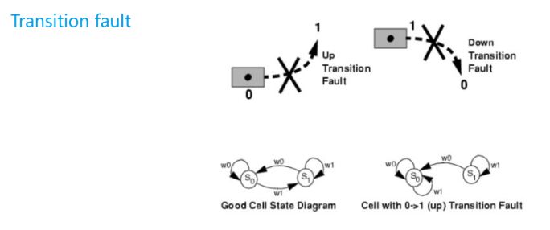
大家可以看课件上半部分的示意图。左边这个图画了一个方框代表存储单元，里面初始是0，一个箭头带着虚线指向1，中间打了个大叉，这表示想把0变成1的操作失败了，这就是所谓的“Up Transition Fault”，向上转换故障，也就是说它没办法从0顺利地翻转到1。同样地，右边那个图，单元里初始是1，想把它变成0，结果也失败了，仍然是1，这就叫做“Down Transition Fault”，向下转换故障。 为了更清晰地理解，我们再来看下半部分的两个状态图。左边是“Good Cell State Diagram”，意思是一个功能完好的存储单元的状态转换。S0代表存储单元处于逻辑0的状态，S1代表逻辑1的状态。当单元在S0状态时，我们执行一个“w1”操作，也就是写入1，它就能成功转换到S1状态。当它在S1状态，执行“w0”操作，也就是写入0，它就能成功转换回S0状态。同时，对S0状态写入0（w0）会保持S0，对S1状态写入1（w1）会保持S1。这是一个理想的、没有故障的单元。 现在看右边的图，“Cell with 0->1 (up) Transition Fault”，它描述的就是一个发生了向上转换故障的单元。当这个单元处于S0状态（存储着0）时，即使我们尝试进行“w1”操作（写入1），它本应该变成S1状态，但由于故障的存在，它没能成功转换，而是停留在了原来的S0状态。这就意味着，这个存储单元无法完成从0到1的正确转变。当然，类似的，如果它无法从1正确转变为0，那就是向下转换故障了。 所以，转换故障的关键点在于存储单元在状态“翻转”或“跳变”的瞬间出了问题，而不是像固定型故障那样，单元的值被固定死了。一个有转换故障的单元，它可能能够保持0，也能够保持1，但就是从0到1，或者从1到0的这个“动作”完不成。理解这种故障对于设计有效的存储器测试算法非常重要。
耦合故障，英文叫做 Coupling fault。这种故障啊，顾名思义，就是指存储单元之间发生了不期望的相互影响。
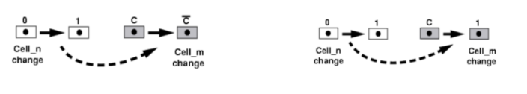
大家看课件上的图，左边这张图就展示了一种情况：当一个单元，我们称之为“攻击单元”，比如图中的 Cell_n，它的状态发生改变，比如说从0跳变到1的时候，它错误地引起了另一个单元，我们叫它“受害单元”，也就是图中的 Cell_m，也发生了状态的变化。具体到这个图里，Cell_m 的值从原来的 C 变成了 C-bar，也就是发生了翻转。 再看右边这张图，它表示的是另一种耦合故障的情况。同样是 Cell_n 从0变到1，但这次它不是让 Cell_m 翻转，而是导致 Cell_m 被强制设置成了一个特定的值，在这个例子里是被强制设置成了1。 所以，简单来说，耦合故障就是指一个存储单元的写操作或者状态的改变，意外地改变了另一个或多个存储单元的内容。这种情况在实际的存储器中是需要通过测试来检测出来的。
咱们接着来看 Memory 故障模型中的一种，叫做“地址译码器故障”，也就是 Address Decoder fault。这个故障啊，主要问题出在存储单元的地址选择上。具体来说，有这么几种情况： 第一种情况是，“某一个有效的地址对应不上相应的存储单元”。这是什么意思呢？就好比我们去酒店，前台给了你一个房间号，比如305房，这个房间号是真实存在的，是有效的。但是呢，当你拿着钥匙去找305房的时候，发现那个位置可能根本就没有房间，或者说那个房间门打不开，你进不去。在存储器里也是一样，我们给出一个理论上应该能访问到某个存储单元的地址，结果这个地址因为译码器出错了，它就指不到任何一个实际的存储单元，或者指向了一个错误的地方。这样一来，数据就没办法正确地存进去，也取不出来，对吧？ 第二种情况呢，叫做“某一个地址对应多个存储单元”。这个就更有意思了，它就好比你用一把钥匙，结果能同时打开好几个不同的房间门。在存储器里，就是一个地址，本来应该只对应一个独一无二的存储单元，但是因为地址译码器出了故障，这个地址信号错误地选中了多个存储单元。那你想想，如果你往这个地址写数据，这个数据会同时被写到好几个单元里去，这就乱套了。或者你读数据的时候，读出来的可能是这几个单元数据的混合，或者其中一个单元的数据，但你不知道是哪个，这就造成了数据混乱和错误。 第三种情况是，“多个地址对应一个存储单元”。这个跟第二种刚好反过来。就好比你有好几把不同的钥匙，比如301的钥匙、302的钥匙、303的钥匙，结果呢，这三把钥匙都能打开同一个房间，比如说都是打开的301房。在存储器里，就是我们以为在访问不同的地址，比如地址A、地址B、地址C，但实际上，由于地址译码器的故障，这几个不同的地址最终都指向了同一个物理存储单元。这样会怎么样呢？首先，存储器的实际可用容量就变小了，因为本来应该有三个独立的空间，现在变成了一个。其次，如果你先往地址A写了数据，然后又往地址B写数据，那地址B的数据就会把地址A的数据给覆盖掉，因为它们实际上是同一个地方。 所以啊，这三种地址译码器的故障都会导致存储器不能正常工作，数据的读写都会出现严重问题。理解这些故障模型，对于我们设计测试算法，确保存储器的可靠性是非常重要的。
MBIST的算法中呢，有一个非常基础也非常重要的就是这个March-C算法。这个算法名字听起来有点特别，但它其实就是一系列规定好的读写操作步骤。 我们来看一下具体的步骤： 第一步，是“按地址从低到高：写0”。意思就是，我们从存储器的第一个单元开始，一直到最后一个单元，依次给每个单元都写入0。想象一下，就像把一排小格子，从左到右，每个都放进一个写着“0”的纸条。 第二步，还是“按地址从低到高”，但是操作变成了“读0，写1”。也就是说，我们还是从第一个单元开始，先读一下里面的内容，看看是不是我们上一步写入的0。确认是0之后，立刻在同一个单元里改写成1。然后对下一个单元也做同样的操作：读0，写1。继续把刚才放“0”的纸条拿出来看看，确认是“0”，然后换成写着“1”的纸条。 第三步，继续“按地址从低到高”，操作是“读1，写0”。和上一步类似，先读一下是不是1（因为上一步我们把它改成1了），确认之后，再把它改写回0。 第四步，还是“按地址从低到高”，这次只做“读0”的操作。检查一下经过第三步操作后，单元里是不是确实是0。 好，前面几步都是从低地址往高地址走。到了第五步，方向变了，要“按地址从高到低”，也就是从存储器的最后一个单元开始，往第一个单元反向操作。操作是“读0，写1”。和第二步类似，只是地址顺序反过来了。 第六步，继续“按地址从高到低”，操作是“读1，写0”。类似第三步，地址顺序反向。 最后第七步，还是“按地址从高到低”，只做“读0”的操作。类似第四步，地址顺序反向。 大家可能会想，为什么要这么复杂地来回读写呢？这些特定的读写操作组合起来，就是为了能够有效地检测出我们前面提到的一些memory常见的故障模型，比如某个单元固定为0或1了（stuck-at fault），或者从0跳变到1（或反过来）有问题（transition fault）等等。March-C算法通过这样一套严谨的读写流程，可以比较全面地覆盖这些故障类型。
除了前面我们讲到的 March-C 这种涉及到读写的算法，对于只读存储器，也就是我们常说的 ROM，还有一种专门的测试算法，叫做 Read-Only 算法。顾名思义，它在测试过程中只对存储单元进行读操作，不会写入新的数据。 这个算法的步骤主要有这么几步： 首先，它会按照地址从低到高的顺序，依次读取 ROM 里面预先存储好的数据。大家知道，ROM 里的数据量可能非常大，直接比较不方便，所以读出来的数据会通过一个叫做 MISR，也就是多输入特征寄存器的电路，进行压缩，最后得到一个相对短小的“签名值”。 然后第二步，就是把这个通过 MISR 压缩得到的实际签名值，与我们预先存好的、正确的“期望签名值”进行比较。看看它们俩是不是一样。 接下来，为了更全面地检测，算法会进行第三步：这次是按照地址从高到低的顺序，反过来再把 ROM 里的数据读一遍，同样，读出的数据也会经过 MISR 压缩。 最后一步，跟前面类似，再次比较这次压缩后得到的签名值和期望的签名值是否一致。 通过这样两次不同顺序的读取和比较，就能有效地判断 ROM 是否存在故障了。大家想一想，为什么对于 ROM 我们只用读操作，而不用写操作呢？对，因为 ROM 本身就是只读的嘛！

5.4 BIST修复功能
Memory设计中为了提高良率，经常会用到一种叫做“冗余”（Redundancy）的技术，这也就是BIST修复功能的基础。
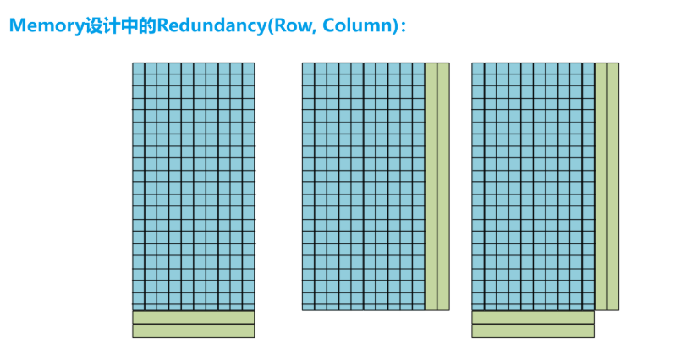
大家看，这页上写着“Memory设计中的Redundancy(Row, Column)”，意思就是在存储器设计的时候，会预留一些备用的行和列。 请看这三张示意图。最左边这张图，大家可以看到这个存储单元阵列下面有几行颜色不太一样，是浅绿色的，对吧？这几行就是所谓的“行冗余”（Row Redundancy），也就是备用的行。当Memory里面的某一行出现了坏点，或者说这一行里有故障的存储单元时，我们就可以通过特定的修复机制，不再使用这一行坏掉的单元，而是启用这些备用的、好的行来替代它。这样一来，这个Memory就还能正常工作。 再看中间这张图。和行冗余类似，这张图里存储单元阵列的右边，也有几列浅绿色的部分，这就代表“列冗余”（Column Redundancy），也就是备用的列。如果某一列的存储单元坏了，同样可以启用备用的列来替换掉有问题的这一列。 最右边这张图呢，就更全面一些，它同时展示了行冗余和列冗余。也就是说，一个Memory可以同时设计有备用的行和备用的列。这样修复起来就更加灵活，可以根据故障的具体位置和情况，选择用行冗余替换，或者用列冗余替换，从而尽可能地修复制造过程中产生的缺陷。 所以，这种冗余设计，就是为了应对Memory中可能出现的制造缺陷。通过BIST检测到这些缺陷后，就可以利用这些预先设计好的冗余行或列进行替换修复，从而大大提高芯片的良品率，减少因为局部小缺陷导致的整个芯片报废。这对于降低成本是非常重要的。
BIST 的修复功能主要依赖图中的几个关键部分。
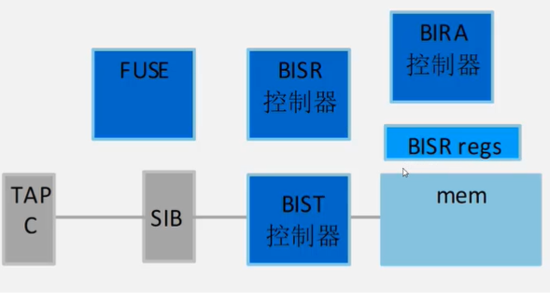
大家可以看到，最左边是 TAPC，这可以理解成是测试的总控制台，负责启动和管理整个测试与修复过程。 TAP C 会通过 SIB 这个模块来传递信号。SIB 像一个路径选择器，它连接着好几个部分，其中一个重要连接就是到 BIST 控制器，也就是内建自测试的控制逻辑。这个 BIST 逻辑会直接对右边的 mem，也就是存储器本身，进行全面的测试。 当 BIST 在测试过程中发现存储单元有问题时，它会把这些错误信息报告给 BIRA 控制器。BIRA 是内建冗余分析逻辑，它的工作就是分析这些错误，看看我们之前提到的那些备用的冗余行或列能不能用来替换掉这些坏掉的单元。如果可以修复，BIRA 就会制定出具体的修复方案。 这个修复方案随后会交给 BISR 控制器，BISR 是内建自修复逻辑。它根据 BIRA 给出的指令，去实际操作，比如激活备用的存储单元，让数据通路绕开损坏的部分。图中还有一个 BISR regs，这些是 BISR 用到的寄存器，帮助完成修复配置。 修复信息一旦确定有效，就需要永久保存下来。这时候就要用到 FUSE 模块了。FUSE 就像一个可以一次性写入的存储器，通过高压烧写等方式，把修复信息，比如坏单元的地址和替换用的好单元地址，固化在芯片里。这样，芯片每次重新上电工作时，就能自动加载这些修复设置，损坏的单元就被屏蔽掉了。 所以，简单来说，就是 BIST 负责找出问题，BIRA 负责分析并想出修复办法，BISR 负责执行修复，而 FUSE 负责把修复结果永久记录下来。这样就能有效提高芯片的良品率。
这两张图形象地展示了BIST修复功能是如何利用冗余单元来“救活”有缺陷的memory的。
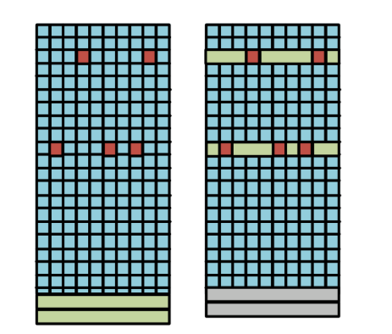
先看左边的图，这一大片浅蓝色的格子代表正常的memory单元。其中呢，点缀着一些红色的格子，这些就是BIST检测出来的故障单元，也就是坏掉的存储点。大家再往下看，在memory阵列的底部，有几行浅绿色的格子，这些就是我们事先准备好的“备胎”，也就是冗余行。 那么，一旦BIST发现了这些红色的故障点，修复机制就会启动。我们来看右边的这张图，这就是修复之后的样子。大家注意观察，原来那些包含红色故障单元的行，现在整体变成了浅黄色。这表示什么呢？这表示这些包含故障的行，已经被底部的冗余行给顶替了。同时，我们看底部，原来浅绿色的冗余行现在变成了灰色，这就代表它们已经被启用，正在承担原来故障行的任务。所以，当系统再去访问那些原本有故障的地址时，实际上是被引导到了这些好的、替换上来的冗余行去进行读写操作。通过这种方式，有缺陷的单元就被旁路掉了，从而提高了芯片的可用性和良率。这主要演示的是一种行修复的策略。
上一页咱们看了怎么用冗余的行来修复存储单元的故障，对吧？那这一页展示的，就是另一种情况，如果故障是出现在某些列上，我们怎么用冗余的列来修复。
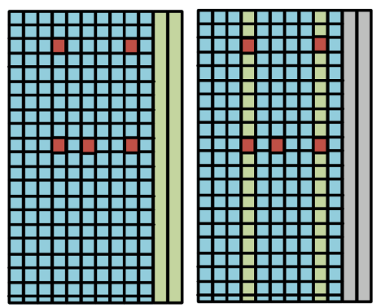
大家看左边的图，还是那个熟悉的存储器阵列，里面有几个红点，表示坏掉的存储单元。注意到这些红点分布在特定的几列里。在这个存储器的右边，大家看到有两条浅绿色的竖条，这就代表着我们预留的备用列，或者叫冗余列。 好，现在看右边的图。发生了什么变化呢？我们发现，原来那些包含红色坏点的列，现在整体变成了这种黄绿色，并且原来右边那两条浅绿色的备用列，现在也变成了灰色。这说明什么呢？这就说明，当检测到某些列出现故障后，BIST 修复机制就把这些故障列给“屏蔽”了，然后启用了旁边的备用列来替代它们的功能。这样一来，虽然原始的一些列坏了，但是通过冗余列的替换，整个存储器仍然可以正常工作，从而提高了芯片的良品率。这就是列修复的一个直观展示。
这张图继续向我们展示BIST修复功能。

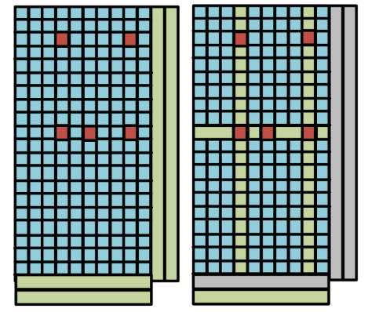
我们看到，当存储器中同时拥有行冗余和列冗余时，修复机制会更加灵活和有效。 请看左边的图，图中蓝色的格子代表存储单元，而那些红色的格子就是我们之前提到的，发生了故障的单元。在这个具体的例子里，我们可以看到有多个故障点，它们分布在不同的行和列中。在存储阵列的底部，我们能看到几条浅绿色的横条，这些是预留的冗余行，也就是备用的行。在存储阵列的右侧，同样有一条浅绿色的竖条，这是预留的冗余列，也就是备用的列。 那么，当BIST电路检测到这些故障点后，它是如何利用这些行和列的冗余资源来进行修复的呢？我们来看右边的图，它就清晰地展示了修复完成后的状态。大家可以仔细观察，在这个修复方案中，底部的两条冗余行被激活使用了——它们分别整体替换了原来包含故障单元的两条原始行。与此同时，右侧的那条冗余列也被激活使用了，它替换了原来包含故障单元的某一原始列。那些被高亮显示的浅绿色路径，就形象地表示了这种替换关系，数据访问会从原来的故障路径切换到这些好的冗余路径上。 通过这种方式，无论是行里面出现多个坏点，还是列里面出现多个坏点，甚至是更复杂的故障分布，只要在冗余资源能够覆盖的范围内，BIST都可以通过组合使用行替换和列替换的策略，来有效地“屏蔽”掉这些故障单元。这样，原本有缺陷的存储器，经过修复后，就能够像一个完好的存储器一样正常工作了。这对于提高芯片制造的良率，降低成本，是非常关键的技术。 大家可以看到，右图中，被用于修复的冗余行和冗余列都以高亮的方式显示了出来。可能还有一些冗余资源，比如最底部那条颜色稍暗的冗余行，这次并没有被用到，这表示要么当前的故障已经被完全修复，不需要再动用它，要么它可以留作修复后续可能出现的其他故障。
这页我们来看一下 BIST 的修复功能，具体是怎么一步一步实现的。
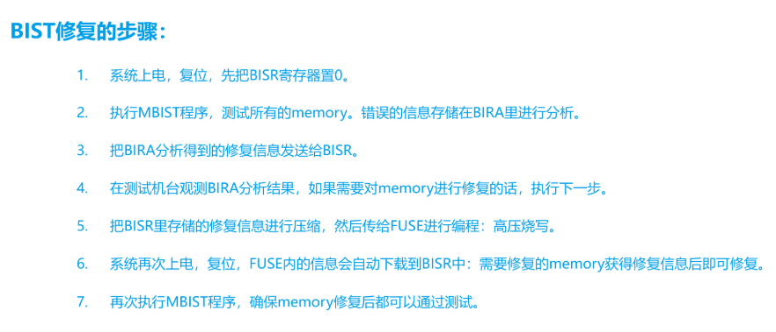
首先第一步，当系统上电或者复位的时候，我们要先把 BISR 寄存器，也就是那个存储修复信息的寄存器，把它清零。这是初始状态，确保里面没有乱七八糟的旧数据。 第二步呢，就开始执行 MBIST 程序了，对我们芯片里所有的 memory 进行测试。如果测试过程中发现了错误，这些错误信息就会被存储到 BIRA 模块里，BIRA 就是用来分析这些错误的。还记得我们前面看到的那个 BIRA 模块吗？它就是做这个分析工作的。 第三步，BIRA 分析完了，就知道了哪些 memory 单元坏了，以及怎么去修复它们，比如用哪些冗余单元去替换。然后它会把这些分析出来的修复信息发送给 BISR 寄存器。 第四步，这一步通常是在测试机台上操作的。工程师会观察 BIRA 的分析结果。如果确认 memory 确实有问题，并且需要进行修复，那么就会继续执行下面的步骤。如果分析结果显示不需要修复，或者修复也解决不了问题，那可能就会有其他的处理方式了。 第五步是关键的一步。BISR 里面现在存着修复信息了，对吧？这些信息会被压缩一下，然后传递给 FUSE 电路。FUSE 是一种一次性可编程的存储器，通过高压烧写的方式，把修复信息永久地或者说半永久地固定下来。这个过程就像是把修复方案刻在了芯片上。 第六步，当系统再次上电或者复位之后，之前烧写在 FUSE 里的修复信息，就会自动地下载到 BISR 寄存器中。这样一来，那些需要修复的 memory 拿到了这些修复指令，就知道该怎么使用冗余单元了，从而实现了自我修复。 最后一步，为了确保修复真的成功了，我们会再次执行 MBIST 程序。如果所有的 memory 在修复之后都能通过测试，那就说明这次修复是有效的。 所以，这就是 BIST 修复功能的一个完整流程，从发现问题、分析问题、制定修复方案、固化方案，到最终实现修复并验证修复效果。整个过程都体现了内建自测试和自修复的强大之处。

- Spyglass DFT流程
SoC 是非常复杂的系统，需要在参与其开发的子团队之间进行多个分区或知识产权 (IP)。移交质量问题会浪费大量时间部署在许多设计上，因为它们会导致下游设计返工。例如，DFT团队发现设计中的一个时钟没有在ATPG模式下进行控制，并且设计的测试覆盖率有点低。因此，他们将这个问题发布给RD，RD团队需要重新编码rtl设计并将rtl设计编译为门网表，然后添加扫描链、mbist。最后，DFT团队再次检查设计的测试覆盖率。这种返工可能会迭代多次。如果能够在RTL级别进行dft违规分析，这种情况将会减少，是一个非常有效的过程。
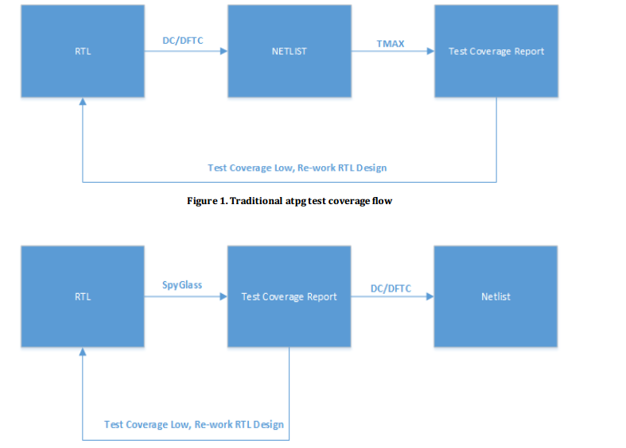

首先我们参照下图的文件，编写自己的TCL脚本和sgdc文件来进行Spyglass DFT检查。

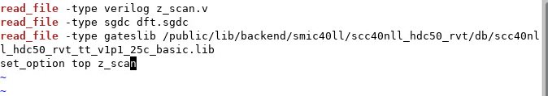

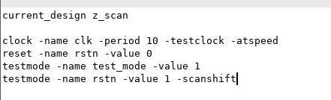

分别读入自己的RTL代码、sgdc文件和工艺库，设置读入的RTL代码的顶层。

在sgdc文件中指定当前设计，根据时钟和复位信号进行不同的约束，指定测试时钟和测试模式下一些信号的值（只有当信号为指定值时开启测试模式）。

使用spyglass -tcl spyglass.tcl &命令在后台启动Spyglass并自动运行tcl脚本读入脚本里设置的RTL代码和SGDC文件

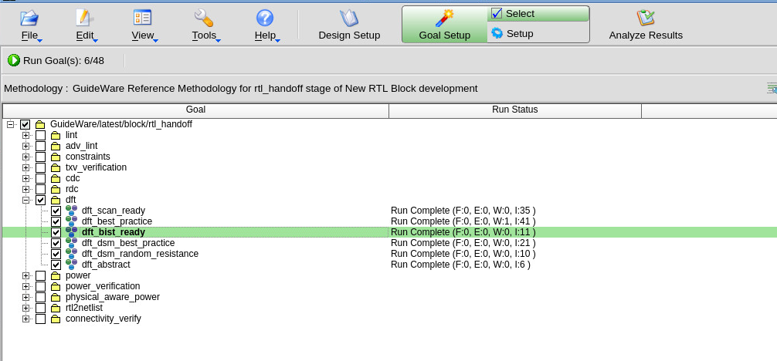

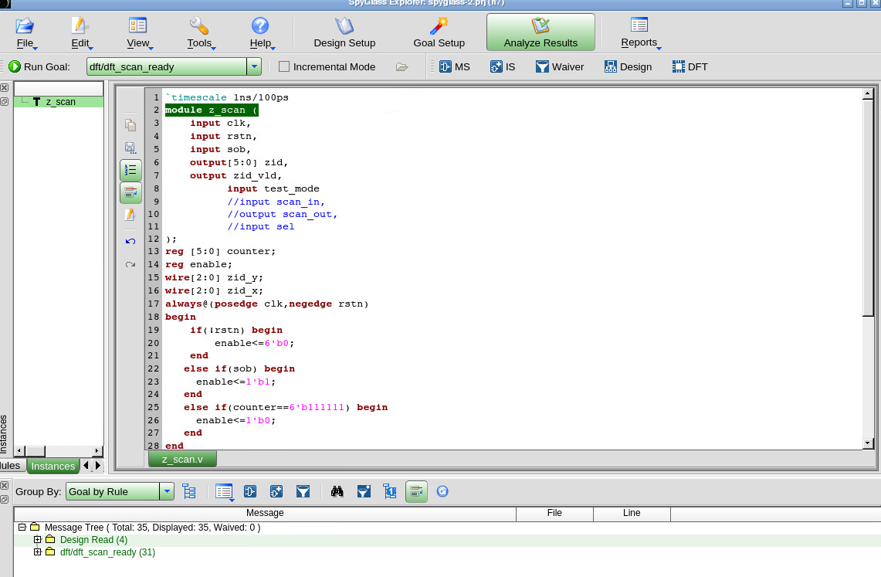

点击右上角的DFT选项，查看测试覆盖率和故障覆盖率
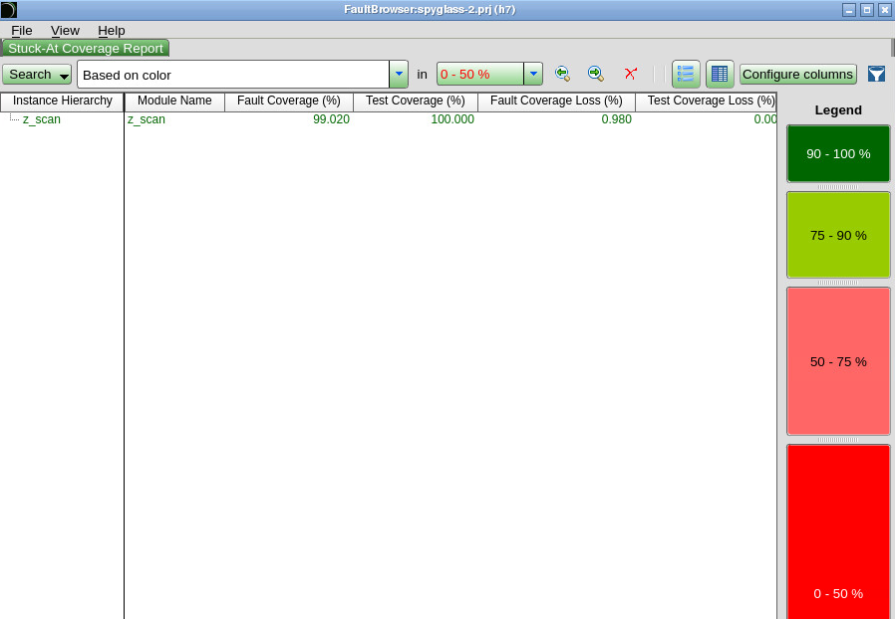

可以看到我们的故障覆盖率为99.020%，测试覆盖率为100%
还可以查看所有的故障类型
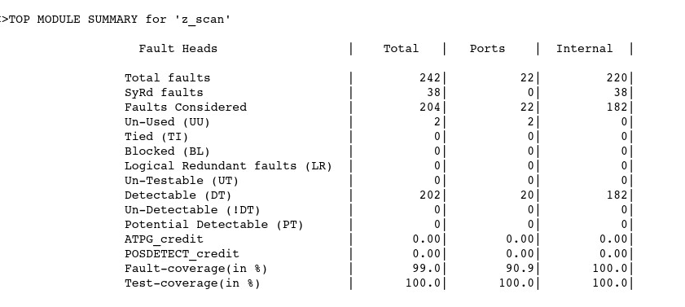
附录
- Methodology for RTL DFT Violation and Coverage Analysis
- SpyGlass® DFT Submethodology (for GuideWare 2.0 and 2015.12)
- SpyGlass® DFT Rules Reference Guide
- 数字系统测试和可测试性设计

